项目编号：ZXSJ-2025-ZB-062

神木市2025年永兴街道王龙沟村农田建设项目

竞争性磋商文件

采 购 人：神木市永兴街道办事处
招标代理机构：陕西中夏世纪工程项目管理有限公司

二〇二五年四月

目 录

第一章 磋商公告
第二章 供应商须知
第三章 评审办法及标准
第四章 磋商内容及采购需求
第五章 合同基本条款
第六章 响应文件构成及格式
第一部分 响应函格式
第二部分 第一次磋商报价
第三部分 资格证明文件
第四部分 供应商概况
第五部分 供应商参加政府采购活动承诺书
第六部分 响应方案

第一章 磋商公告

项目概况
神木市2025年永兴街道王龙沟村农田建设项目采购项目的潜在供应商应在全国公共资源交易平台（陕西省·榆林市）榆林市公共资源交易中心http://yl.sxggzyjy.cn/使用CA锁自行下载获取采购文件，并于 2025年04月22日 13时30分 （北京时间）前提交响应文件。

一、项目基本情况
项目编号：ZXSJ-2025-ZB-062
项目名称：神木市2025年永兴街道王龙沟村农田建设项目
采购方式：竞争性磋商
预算金额：1,458,900.00元
采购需求：
合同包1(神木市2025年永兴街道王龙沟村农田建设项目):
合同包预算金额：1,458,900.00元
合同包最高限价：1,458,900.00元
品目号 | 品目名称 | 采购标的 | 数量（单位） | 技术规格、参数及要求 | 品目预算(元) | 最高限价(元)
1-1 | 其他建筑工程 | 神木市2025年永兴街道王龙沟村农田建设项目 | 1(项) | 详见采购文件 | 1,458,900.00 | 1,458,900.00
本合同包不接受联合体投标
合同履行期限：无

二、申请人的资格要求：
1.满足《中华人民共和国政府采购法》第二十二条规定;
2.落实政府采购政策需满足的资格要求：
合同包1(神木市2025年永兴街道王龙沟村农田建设项目)落实政府采购政策需满足的资格要求如下:
（1）《节能产品政府采购实施意见》（财库〔2004〕185号）；（2）《环境标志产品政府采购实施的意见》（财库〔2006〕90号）；（3）《国务院办公厅关于建立政府强制采购节能产品制度的通知》（国办发〔2007〕51号）；（4）财政部司法部关于政府采购支持监狱企业发展有关问题的通知（财库〔2014〕68号）；（5）《财政部民政部中国残疾人联合会关于促进残疾人就业政府采购政策的通知》（财库〔2017〕141号）；（6）《关于在政府采购活动中查询及使用信用记录有关问题的通知》（财库〔2016〕125号）；（7）《政府采购促进中小企业发展管理办法》（财库〔2020〕46号）；（8）陕西省财政厅关于印发《陕西省中小企业政府采购信用融资办法》（陕财办采〔2018〕23号）（9）《榆林市财政局关于进一步加大政府采购支持中小企业力度的通知》（榆政财采发〔2022〕10号)；(10)《陕西省财政厅关于进一步加大政府采购支持中小企业力度的通知》(陕财采发〔2022〕5号)；(11)陕西省财政厅关于印发《陕西省中小企业政府采购信用融资办法》（陕财办采〔2018〕23号）；相关政策、业务流程、办理平台(http://www.ccgpshaanxi.gov.cn/zcdservice/zcd/shanxi/)；（12）其他需要落实的政府采购政策（如有最新颁布的政府采购政策，按最新的文件执行）。
3.本项目的特定资格要求：
合同包1(神木市2025年永兴街道王龙沟村农田建设项目)特定资格要求如下:
（1）具有独立承担民事责任能力的法人、其他组织或自然人，提供合法有效的统一社会信用代码营业执照（事业单位提供事业单位法人证书，自然人提供身份证明）；
（2）投标人须具备建设行政主管部门颁发的市政公用工程施工总承包三级及以上资质并具备有效的安全生产许可证；拟派往本项目的项目经理须具备市政公用工程专业二级及以上注册建造师资格，并持有效的安全生产考核合格证书,提供近6个月在本单位可查询的社保缴纳证明，且无在建工程项目（提供证明资料）；
（3）财务状况报告：提供经会计事务所或审计机构出具的2023年度财务审计报告；2024年至今新成立公司须提供银行资信证明及成立以来的财务报表，至少包括资产负债表、利润表、现金流量表；
（4）税收缴纳证明：须提供投标截止时间前6个月内任意1个月的纳税证明或完税证明，依法免税的单位应提供相关证明材料，成立时间不足的提供相关证明资料
（5）社会保障缴纳证明：须提供投标截止时间前6个月内任意1个月的社会保障资金缴存单据或社保机构开具的社会保险参保缴费情况证明，依法不需要缴纳社会保障资金的单位应提供相关证明材料；
（6）提供具有履行合同所需的设备和专业技术能力的承诺。
（7）参加政府采购活动前3年内，在经营活动中没有重大违法记录的书面声明。
（8）未列入“信用中国”网站（www.creditchina.gov.cn）和“中国政府采购网”（ccgp.gov.cn）失信被执行人、重大税收违法失信主体名单、政府采购严重违法失信行为记录名单，未列入“国家企业信用信息公示系统”严重违法失信企业名单；（提供相应网站查询截图，查询日期为从招标文件获取之日起至投标截止日前但最终以投标截止日当天代理机构查询结果为准）；
（9）投标信用承诺书（保证金）（承诺书效力和作用等同投标保证金），供应商应在“信用中国（陕西榆林）”网站进行注册、登录，自主上报信用承诺书（格式见招标文件）；
（10）本项目不接受联合体投标，单位负责人为同一人或者存在控股、管理关系的不同单位，不得参加同一标段投标或者未划分标段的同一采购项目投标。违反规定的，其投标均无效；
（11）本项目专门面向中小企业采购，参加政府采购活动的中小企业/残疾人单位应提供《中小企业声明函》或《残疾人福利性单位声明函》。参加政府采购活动的监狱企业应提供由省级以上监狱管理局、戒毒管理局（含新疆生产建设兵团）出具的生产厂商属于监狱企业的证明文件扫描件。

三、获取采购文件
时间： 2025年04月11日 至 2025年04月17日 ，每天上午 08:00:00 至 11:30:00 ，下午 14:00:00 至 17:30:00 （北京时间）
途径：全国公共资源交易平台（陕西省·榆林市）榆林市公共资源交易中心http://yl.sxggzyjy.cn/使用CA锁自行下载
方式：在线获取
售价： 0元

四、响应文件提交
截止时间： 2025年04月22日 13时30分00秒 （北京时间）
地点：陕西省公共资源交易平台递交（陕西省·榆林市）

五、开启
时间： 2025年04月22日 13时30分00秒 （北京时间）
地点：榆林市公共资源交易中心十楼

六、公告期限
自本公告发布之日起3个工作日。

七、其他补充事宜
(1)投标人登录全国公共资源交易中心平台（陕西省）（http://www.sxggzyjy.cn/）,选择“电子交易平台→陕西政府采购交易系统→陕西省公共资源交易平台→投标人”进行登录，登录后选择“交易乙方”身份进入投标人界面进行报名并下载磋商文件。电子招标文件在获取期内进行下载，逾期下载通道将关闭，未及时下载磋商文件将会影响后续开评标活动，其后果自负。
(2)特别提醒：本项目采用电子化招投标的方式（本项目将采取“不见面”开标的形式，投标人无须到达开标现场，即可在网上直接参与开标活动，具体操作方式详见招标文件须知前附表），投标人使用CA锁对投标文件进行制作、签封、加密、递交、解密等相关招投标事宜。电子投标文件制作软件技术支持热线：400-998-0000 CA锁购买：榆林市市民大厦3楼，E18、E19窗口,联系电话：0912-3452148；投标人初次使用交易平台，须先完成诚信入库登记、CA锁认证及企业信息绑定。相关操作流程详见全国公共资源交易平台（陕西省）网站首页“服务指南”下载专区中的《陕西省公共资源交易中心政府采购项目投标指南》。
(3)请各投标人获取磋商文件后，按照陕西省财政厅《关于 政 府 采 购 投 标 供 应 商 注 册 登 记 有 关 事 项 的 通 知 》 要 求 ， 通 过 陕 西 省 政 府 采 购（http://www.ccgp-shaanxi.gov.cn/）注册登记加入陕西省政府采购投标供应商库。

八、对本次招标提出询问，请按以下方式联系。

1.采购人信息
名称：神木市神木镇永兴办事处
地址：陕西省神木市永兴村前店组办公楼一楼001室
联系方式：15091498141

2.采购代理机构信息
名称：陕西中夏世纪工程项目管理有限公司
地址：陕西省榆林市高新技术产业园区东环路奥林城网球馆巷内 1 号商铺
联系方式：15529887059

3.项目联系方式
项目联系人：中夏世纪经办
电话：15529887059
陕西中夏世纪工程项目管理有限公司
2025年04月10日

第二章 供应商须知
序号 | 编 列 内 容
1 | 采 购 人：神木市永兴街道办事处  地 址：陕西省神木市永兴村前店组办公楼一楼001室  联 系 人：呼先生  电 话：15091498141  采购代理机构：陕西中夏世纪工程项目管理有限公司  地 址：陕西省榆林市高新技术产业园区东环路奥林城网球馆巷内 1 号商铺  联 系 人：王工  电 话：15529887059
2 | 项目名称：神木市2025年永兴街道王龙沟村农田建设项目  注：若文件中项目名称与本项不符，已本项为准。
3 | 采购预算金额：1458900.00元
4 | 采购方式：竞争性磋商
5 | 采购内容及要求：详见“第4章 服务内容及要求”
6 | 分包：不允许分包。
7 | 工期：60日历日  地点：采购人指定地点
8 | 质量：符合国家及行业标准
9 | 投标总价说明：  1、投标总价：指完成本项目所有发生一切费用（含税）  2、投标总价大于预算金额为无效报价
10 | 响应说明：本次采购投标人可根据自身的资质情况和经营范围对本次项目进行响应，不得将其自行分解或只对本次项目中的品目进行不完全响应，任何不完全的响应将按无效投标处理。
11 | 备选方案：不允许提供备选方案。
12 | 供应商资质要求：见招标公告
13 | 投标保证金：本项目采用信用承诺书代替投标保证金，投标人在信用中国·陕西榆林（https://credit.yl.gov.cn/）承诺
14 | 投标有效期: 从投标响应文件提交截止之日起 90 日。
15 | 投标响应纸质版文件装订要求：非活页胶装。  1、响应文件正本壹份单独密封，并注明“正本” 字样。  2、响应文件副本贰份密封装在同一个密封袋中，并注明“副本” 字样。  3、响应文件电子版1份（存储可编辑的word版及编标工具导出的PDF版投标文件的U盘）。  须提交2个密封文件袋（响应文件电子版与响应文件正本装于一个密封袋），每个封袋应加贴封，并在封线处加盖投标人公章，密封袋的封面要有投标人全称、项目名称、采购项目编号等标识。  注：以上资料须在开标前一天邮寄，保证于开标后三天内到达代理公司，否则后果自负，邮寄地址：榆林市高新技术产业园区东环路奥林城网球馆巷内1号商铺，王工：15529887059
16 | 电子投标文件编制要求：  本项目的投标文件必须使用专用工具软件编制，编制完成后需电子签章，并通过“全国公共资源交易平台（陕西省·榆林市）”完成投标过程，投标人在投标文件的编制和递交，应按照招标文件的规定进行，如未按照招标文件要求编制、递交电子投标文件，将可能导致投标无效，其后果由投标人自负。
17 | 电子投标注意事项：  投标人应及时下载招标文件等相关文件，在投标截止前必须上传投标文件，开标时需用生成电子投标文件的CA锁，对上传的投标文件进行解密，因投标人原因造成其投标文件无法解密的，按无效投标处理。
18 | 投标响应文件递交及投标时间：  响应文件递交截止时间：2025-04-22 13:30:00  响应文件递交地址：陕西省公共资源交易平台递交（陕西省·榆林市））  投标时间：2025-04-22 13:30:00  投标地点：榆林市公共资源交易中心10楼
19 | 投标人代表现场资格核验：  本次招标采用不见面招投标方式，无需现场核验身份，投标人在响应文件中提供法定代表人身份证明及法定代表人授权书。
20 | 评审方法：综合评分法
21 | 履约保证金：不提供。
22 | 踏勘现场：自行踏勘。
23 | 成交服务费：  采购代理服务费参照（计价格[2002]1980号）工程类标准收取，以成交价为计算基数，由中标人在领取中标通知书前一次性支付。
24 | 解释：  构成竞争性投标文件组成部分的各章节中出现的措辞“委托人”、“发包人“和“供应商”、“承包人”，在投标阶段应当分别按“采购人”和“投标人”进行理解。
25 | 为了进一步推动金融支持政策更好适应市场主体的需要，扎实落实国务院关于支持中小企业发展的政策措施，积极发挥政府采购政策功能，有效缓解中小企业融资难、融资贵问题，根据中办、国办《关于促进中小企业健康发展的指导意见》、财政部、工信部《政府采购促进中小企业发展管理办法》（财库〔2020〕46号）、《陕西省中小企业政府采购信用融资办法》（陕财办采[2018]23号）、《陕西省财政厅关于加快推进我省中小企业政府采购信用融资工作的通知》（陕财办采[2020]15号）等有关规定，按照市场主导、财政引导、银企自愿、风险自担的原则，中标（成交）供应商可根据自身资金需求，登录陕西省政府采购信用融资平台（http://www.ccgp-shaanxi.gov.cn/zcdservice/zcd/shanxi/）在线申请，依法参加政府采购信用融资活动。  目前的合作银行有：北京银行、中国建设银行、中信银行、中国平安银行、中国光大银行、浦发银行、兴业银行、中国工商银行、秦农银行、浙商银行、中国银行、西安银行、中国农业银行、中国邮政储蓄银行（排名不分先后）。
26 | 该项目将采取“不见面”开标的形式，投标人无须到达开标现场，即可在网上直接参与开标活动。相关注意事项如下：  - 开标当日，请各投标人在开标截止时间前至少提前半小时登录“不见面”开标系统登录方式有以下几种：  1）IE浏览器输入网址：  http://111.20.184.126:8081/BidOpeningHallCS/bidhall/default/login；  2）在【全国公共资源交易平台（陕西省·榆林市）】网站首页点击不见面开标模块进入；  3）在【全国公共资源交易平台（陕西省）】网站首页点击不见面开标模块选择榆林市进入。  注：登录不见面开标系统请选择IE11浏览器  2、投标人应按要求及时签到（签到时间为投标截止时间前1小时内，如果未签到将视为放弃投标资格），评审过程中，评标委员会可能会就某些问题要求投标人进行在线澄清，请投标人保持在线直到评审结束；  3、开标过程中，投标人在收到工作人员“开始解密”指令后，请及时使用CA对电子投标文件进行解密。解密时所用CA应与加密投标文件时所用CA相同  4、相关技术问题，请咨询软件开发商：  （1）技术支持热线：400-998-0000/400-928-0095  5、榆林不见面开标系统操作手册下载方式：登录【全国公共资源交易平台（陕西省·榆林市）】网站首页选择【服务指南】-【下载专区】-点击【榆林不见面开标系统操作手册（投标人）】进行下载。
27 | 特别声明：  信用承诺要求：为深入贯彻信用体系建设的有关精神，根据市发改委《关于在工程招投标活动中推行信用监管试点示范工作的通知》（榆政发改发〔2020〕329 号）和市财政局《关于在政府采购活动中使用信用记录和信用报告以及开展承诺工作的通知》（榆政财采函〔2020〕9 号）在工程建设和政府采购领域全面推行信用公开承诺制；《榆林市公共资源交易中心关于公共资源交易信用承诺网上公示的通知》（榆交易函〔2021〕19 号）文件要求从2021 年10月20 日起凡进入公共资源交易平台的各方交易主体，均应在“信用中国（陕西榆林）”网站进行注册、登陆，自主上报信用承诺书（网址：https://credit.yl.gov.cn/），工程招投标活动中招标人、招标人委派代表、投标人、投标人委托代理人员、评审专家、投标信用（保证金）的承诺事由为“项目名称及标段”，行政监督部门执法人员、招标代理机构及其工作人员的承诺事由为“公共资源交易平台的所有活动”。  附件：信用承诺上报操作指南。
28 | 根据工业和信息化部、国家统计局、国家发展改革委、财政部《关于印发中小企业划型标准规定的通知》（工信部联企业〔2011〕300号）规定，本项目所属行业名称为“建筑业”详见附表。
  行业名称 | 指标名称 | 计量单位 | 中型 | 小型 | 微型
  农、林、牧、渔业 | 营业收入(Y) | 万元 | 500≤Y<20000 | 50≤Y<500 | Y<50
  工业 | 从业人员(X) | 人 | 300≤X<1000 | 20≤X<300 | X<20
  工业 | 营业收入(Y) | 万元 | 2000≤Y<40000 | 300≤Y<2000 | Y<300
  建筑业 | 营业收入(Y) | 万元 | 6000≤Y<80000 | 300≤Y<6000 | Y<300
  建筑业 | 资产总额(Z) | 万元 | 5000≤Z<80000 | 300≤Z<5000 | Z<300
  批发业 | 从业人员(X) | 人 | 20≤X<200 | 5≤X<20 | X<5
  批发业 | 营业收入(Y) | 万元 | 5000≤Y<40000 | 1000≤Y<5000 | Y<1000
  零售业 | 从业人员(X) | 人 | 50≤X<300 | 10≤X<50 | X<10
  零售业 | 营业收入(Y) | 万元 | 500≤Y<20000 | 100≤Y<500 | Y<100
  交通运输业 | 从业人员(X) | 人 | 300≤X<1000 | 20≤X<300 | X<20
  交通运输业 | 营业收入(Y) | 万元 | 3000≤Y<30000 | 200≤Y<3000 | Y<200
  仓储业 | 从业人员(X) | 人 | 100≤X<200 | 20≤X<100 | X<20
  仓储业 | 营业收入(Y) | 万元 | 1000≤Y<30000 | 100≤Y<1000 | Y<100
  邮政业 | 从业人员(X) | 人 | 300≤X<1000 | 20≤X<300 | X<20
  邮政业 | 营业收入(Y) | 万元 | 2000≤Y<30000 | 100≤Y<2000 | Y<100
  住宿业 | 从业人员(X) | 人 | 100≤X<300 | 10≤X<100 | X<10
  住宿业 | 营业收入(Y) | 万元 | 2000≤Y<10000 | 100≤Y<2000 | Y<100
  餐饮业 | 从业人员(X) | 人 | 100≤X<300 | 10≤X<100 | X<10
  餐饮业 | 营业收入(Y) | 万元 | 2000≤Y<10000 | 100≤Y<2000 | Y<100
  信息传输业 | 从业人员(X) | 人 | 100≤X<2000 | 10≤X<100 | X<10
  信息传输业 | 营业收入(Y) | 万元 | 1000≤Y<100000 | 100≤Y<1000 | Y<100
  软件和信息技术服务业 | 从业人员(X) | 人 | 100≤X<300 | 10≤X<100 | X<10
  软件和信息技术服务业 | 营业收入(Y) | 万元 | 1000≤Y<10000 | 50≤Y<1000 | Y<50
  房地产开发经营 | 营业收入(Y) | 万元 | 1000≤Y<200000 | 100≤Y<1000 | Y<100
  房地产开发经营 | 资产总额(Z) | 万元 | 5000≤Z<10000 | 2000≤Z<5000 | Z<2000
  物业管理 | 从业人员(X) | 人 | 300≤X<1000 | 100≤X<300 | X<100
  物业管理 | 营业收入(Y) | 万元 | 1000≤Y<5000 | 500≤Y<1000 | Y<500
  租赁和商务服务业 | 从业人员(X) | 人 | 100≤X<300 | 10≤X<100 | X<10
  租赁和商务服务业 | 资产总额(Z) | 万元 | 8000≤Z<120000 | 100≤Z<8000 | Z<100
  其他未列明行业 | 从业人员(X) | 人 | 100≤X<300 | 10≤X<100 | X<10

一、定义
（一）采购人：神木市永兴街道办事处
（二）监管部门：神木市财政局
（三）采购代理机构：陕西中夏世纪工程项目管理有限公司（以下称代理公司）
（四）供应商：拟向采购人提供货物、工程或者服务的法人、其他组织或者自然人

二、供应商注意事项

（一）询问

供应商对政府采购活动事项有疑问的，可以向采购人提出询问，采购人应当及时作出答复，但答复的内容不得涉及商业秘密。

（二）质疑和投诉
供应商如果认为磋商文件中涉及的采购需求（包括供应商资格条件、评审要素及分值设置、采购内容和要求、合同条款等）使自身的合法权益受到损害，可以在磋商文件公告期限届满之日起７个工作日内，以书面形式向采购人提出质疑；
供应商如果认为采购程序、采购过程或成交结果使自身的合法权益受到损害，可以在知道或应知其权益受到损害之日起7个工作日内，以书面形式向代理公司提出质疑。
采购人、代理公司将在收到书面质疑后7个工作日内做出答复，并以书面形式通知质疑人和其他有关供应商。
1、供应商提出质疑应当提交质疑函和必要的证明材料，并按财政部《质疑函范本》给定的格式进行填写，范本下载详见【财政部国库司（gks.mof.gov.cn）】网站〖首页•〉政府采购管理〗栏目中的《政府采购供应商质疑函范本》。
《政府采购供应商质疑函范本》链接地址：
http://gks.mof.gov.cn/ztztz/zhengfucaigouguanli/201802/t20180201_2804589.htm
2、质疑人为自然人的，应当由本人在《质疑函》上签字；质疑人为法人或者其他组织的，应当由法定代表人、主要负责人，或者其授权代表在《质疑函》上签字或者盖章，并加盖公章。授权代表办理质疑事项时，除提交《质疑函》外，还应当提交《授权委托书》及授权代表的有效身份证明，《授权委托书》应当载明委托代理的具体权限和事项。
在法定质疑期内，针对同一采购程序环节的质疑应当一次性提出。
3、有下列情形之一的，属于无效质疑，采购人、代理公司不予受理：
（1）质疑人不是参与本次采购项目的供应商或潜在供应商；
（2）质疑人与质疑事项不存在利害关系的；
（3）未在法定期限内提出质疑的；
（4）质疑未以书面形式提出，或《质疑函》主要内容构成不完整的，或缺乏必要的证明材料及证明材料不完整的；
（5）《质疑函》没有合法有效的签字、盖章或授权的；
（6）以非法手段取得证据、材料的；
（7）质疑答复后，同一质疑人就同一事项再次提出质疑的；
4、质疑人对代理公司或采购人的答复不满意，以及采购人、代理公司未在规定时间内做出答复的，可以在答复期满后15个工作日内向神木市财政局提出投诉。
5、供应商投诉的事项不得超出已质疑事项的范围。
6、对捏造事实、提供虚假材料进行质疑、投诉的行为予以严肃处理。
①《中华人民共和国政府采购法》《中华人民共和国政府采购法实施条例》《中华人民共和国招标投标法》《中华人民共和国招标投标法实施条例》《政府采购质疑和投诉办法》等法律法规的规定，供应商质疑、投诉应当有明确的请求和必要的证明材料。
②投诉人在全国范围内十二个月内三次以上投诉查无实据的，由财政部门列入不良行为记录名单。
③捏造事实、提供虚假材料或者以非法手段取得证明材料的投诉将被驳回，并将提出投诉的供应商列入不良行为记录名单，禁止其一至三年内参加政府采购活动。
7、依法严惩捏造事实诬告陷害、诽谤他人的行为。
①《中华人民共和国刑法》第243条【诬告陷害罪】捏造事实诬告陷害他人，意图使他人受刑事追究，情节严重的，处三年以下有期徒刑、拘役或者管制；造成严重后果的，处三年以上十年以下有期徒刑。
②《中华人民共和国刑法》第246条【侮辱罪、诽谤罪】以暴力或者其他方法公然侮辱他人或者捏造事实诽谤他人，情节严重的，处三年以下有期徒刑、拘役、管制或者剥夺政治权利。
8、质疑函递交地址：
采购人：神木市永兴街道办事处
联系电话：15091498141
地址：陕西省神木市永兴村前店组办公楼一楼001室
代理机构：陕西中夏世纪工程项目管理有限公司
地 址：陕西省榆林市高新技术产业园区东环路奥林城网球馆巷内 1 号商铺
联系电话：15529887059
9、投诉书递交地址：
神木市财政局采购管理办公室 联系电话：0912-8330666

（三）关于信用记录的查询和使用
1、磋商小组在资格审查阶段通过【信用中国（www.creditchina.gov.cn）】、【中国政府采购网（www.ccgp.gov.cn）】网站对供应商的信用情况进行甄别。对列入失信被执行人、税收违法黑名单名单、政府采购严重违法失信行为记录名单及其他不符合《中华人民共和国政府采购法》第二十二条规定条件的供应商，拒绝其参本次投标活动。
2、供应商在参加政府采购活动前3年内因违法经营被禁止在一定期限内参加政府采购活动，期限届满的，可以参加政府采购活动的，但供应商应提供相关证明材料。
3、供应商信用记录查询的时间段为“磋商公告发布之日（含当日）至提交响应文件截止之日（不含当日）”。信用记录查询的结果，将以截图形式留存。供应商未如实填报《供应商书面声明函》的，视为“供应商提供虚假材料谋取中标、成交的”行为，拒绝其参本次投标活动。
（四）执行优惠政策（本项目为专门面向中小企业项目）
对于中小企业（含中型、小型、微型企业）、监狱企业、残疾人福利性单位参与本次投标，以及节能产品、环保产品的采购，执行国务院办公厅以及国家部委有关文件。
1、《政府采购促进中小企业发展管理办法》（财库〔2020〕46号）、《关于政府采购支持监狱企业发展有关问题的通知》（财库〔2014〕68号）以及《关于促进残疾人就业政府采购政策的通知》（财库〔2017〕141号）。
2、国务院办公厅《关于建立政府强制采购节能产品制度的通知》（国办发〔2007〕51号）、财政部、国家发改委、生态环境部、市场监管总局联合印发《关于调整优化节能产品、环境标志产品政府采购执行机制的通知》（财库〔2019〕9号）。
（五）关于知识产权与保密事项
1、所有涉及知识产权的产品及设计，供应商必须确保采购人拥有其合法的、不受限制的无偿使用权，并免受任何侵权诉讼或索偿，否则，由此产生的一切经济损失和法律责任由供应商承担。
2、由采购人向供应商提供的所有资料，供应商不得向第三方透露或将其用于本次投标以外的任何用途。开标后，若采购人有要求，供应商须归还采购人认为需保密的文件和资料，并销毁所有相应的备份文件及资料。
（六）政采贷业务
为了进一步推动金融支持政策更好适应市场主体的需要，扎实落实国务院关于支持中小企业发展的政策措施，积极发挥政府采购政策功能，有效缓解中小企业融资难、融资贵问题，根据中办、国办《关于促进中小企业健康发展的指导意见》、财政部、工信部《政府采购促进中小企业发展管理办法》（财库〔2020〕46号）、《陕西省中小企业政府采购信用融资办法》（陕财办采〔2018〕23号）、《陕西省财政厅关于加快推进我省中小企业政府采购信用融资工作的通知》（陕财办采〔2020〕15号）等有关规定，按照市场主导、财政引导、银企自愿、风险自担的原则，中标（成交）供应商可根据自身资金需求，登录陕西省政府采购信用融资平台（http://www.ccgp-shaanxi.gov.cn/zcdservice/zcd/shanxi/）在线申请，依法参加政府采购信用融资活动。
目前的合作银行有：北京银行、中国建设银行、中信银行、中国平安银行、中国光大银行、浦发银行、兴业银行、中国工商银行、秦农银行、浙商银行、中国银行、西安银行、中国农业银行、中国邮政储蓄银行。

（七）供应商的投标费用自理

三、磋商文件

（一）磋商文件包括下列内容
第一章 磋商公告
第二章 供应商须知
第三章 评审办法及标准
第四章 磋商内容及采购要求
第五章 合同基本条款
第六章 响应文件构成及格式

（二）磋商文件的检查及阅读
供应商下载磋商文件后应仔细阅读检查磋商文件中的所有内容，按照磋商文件中所列事项、条款、规范要求及格式，在响应文件中对磋商文件做出全面的响应，并按磋商文件的要求提交全部资料。
如本项目废标后需重新组织招标，代理公司将重新编制、发布新版磋商文件，供应商应按新版磋商文件重新编制响应文件。原磋商文件及响应文件失效。
响应文件封面、投标函以及法定代表人授权委托书三处的项目名称、项目编号、标段（如有）应当与最新发布的磋商文件保持一致，否则将被视为无效响应文件。

（三）磋商文件的修改、澄清
1、代理公司可以对已发出的磋商文件进行必要的澄清或者修改，但不得改变采购标的和资格条件。澄清或者修改应将在原公告发布媒体上发布澄清公告，其内容为磋商文件的组成部分。
2、澄清或者修改的内容可能影响响应文件编制的，代理公司将在投标截止时间至少5日前，在原公告发布媒体上发布更正公告；不足5日，代理公司将顺延提交响应文件的截止时间。
3、各供应商在提交响应文件截止时间之前，应随时关注下列地址发布的变更公告，也可登录全国公共资源交易平台（陕西省）政府采购交易系统查看左上角的信息提醒，代理公司不再单独通知，因供应商未及时关注所造成的一切后果由供应商自行承担：
（1）【陕西省政府采购网（www.ccgp-shaanxi.gov.cn）】中的〖首页·〉省级公告·〉更正公告〗；
（2）【全国公共资源交易平台（陕西省）（http://www.sxggzyjy.cn/）】中的〖首页·〉交易大厅·〉政府采购〗。

（四）磋商文件的解释权归陕西中夏世纪工程项目管理有限公司。

四、投标报价
投标报价是供应商响应招标项目要求的全部工作内容的价格体现，包括完成采购内容所需的直接费、间接费、利润、税金及其它相关的一切费用。供应商在报价时应充分考虑所有可能发生的费用，磋商文件未列明，而供应商认为应当计取的费用均应列入报价中。报价时不论是否计取，采购人均按已计取对待。
（一）供应商应严格按照《响应文件构成及格式》中《开标一览表》中的相关要求填写分类报价及其他需要响应的内容。
（二）投标报价货币：人民币；单位：元。
（三）投标报价只能提交唯一报价，并且在合同履行过程中是固定不变的，任何有选择的报价将不予接受，按无效投标处理。
（四）投标报价应遵守《中华人民共和国价格法》，供应商不得以低于成本的报价参与投标。
（五）响应文件报价出现前后不一致的，除磋商文件另有规定外，按照下列规定修正：
1、响应文件中开标一览表内容与响应文件中相应内容不一致的，以开标一览表为准；
2、大写金额和小写金额不一致的，以大写金额为准；
3、单价金额小数点或者百分比有明显错位的，以开标一览表的总价为准，并修改单价；
4、总价金额与按单价汇总金额不一致的，以单价金额计算结果为准；同时出现两种以上不一致的，按照前款规定的顺序修正。修正后的报价经供应商确认后产生约束力，供应商不确认的，其投标无效。
（六）因供应商对磋商文件理解不透、误解、疏漏或对市场行情了解不清造成的后果和风险，均由供应商自己负责。
五、响应文件
（一）响应文件的式样
本项目采用电子响应文件的形式。
编制电子响应文件时，应使用最新发布的电子磋商文件及专用制作工具进行编制。并使用数字认证证书（CA锁）对电子响应文件进行签章、加密、递交及开标时解密等相关招投标事宜。
1、电子磋商文件下载。供应商登录全国公共资源交易平台（陕西省） 网站〖首页·〉电子交易平台·〉企业端〗后，在〖磋商公告/出让公告〗 模块中选择项目点击“我要投标”，参与投标活动。然后即可在〖我的项 目〗中点击“项目流程>交易文件下载”下载电子磋商文件。
2、电子磋商文件需要使用专用软件打开、浏览。供应商可在全国公共 资源交易平台（陕西省）网站〖首页·〉服务指南·〉下载专区〗免费下载“陕西省公共资源交易平台政府采购电子标书制作工具(V8.0.0.2)”，并 升级至最新版本，使用该客户端可以打开电子磋商文件。软件操作手册详见全国公共资源交易平台（陕西省）网站〖首页·〉服务指南·〉下载专区〗中的《陕西省公共资源交易（政府采购类）响应文件制作软件操作手册》。
3、制作电子响应文件。电子响应文件同样需要使用上述软件进行编制。 在编制过程中，如有技术性问题，请先翻阅操作手册，或致电软件开发商。
技术支持热线：4009280095、4009980000
CA锁购买：榆林市榆阳区文化南路市民大厦三楼窗口,电话：0912-3452148。

（二）响应文件有效期
响应文件有效期为自开标之日起90个日历日。如成交，延长至合同执行完毕时止。

（三）响应文件的提交
电子响应文件可于提交响应文件截止时间前任意时段登录全国公共资源交易平台（陕西省）网站“电子交易平台>企业端”进行提交，逾期系统将拒绝接收。提交时，供应商应登录全国公共资源交易中心平台（陕西省），选择“首页>电子交易平台>企业端>我的项目”，点击“项目流程”，在打开的“项目管理”对话框中选择“上传响应文件”，上传加密的电子响应文件。上传成功后，电子化平台将予以记录。

（四）响应文件的补充、修改和撤回
1、供应商在递交响应文件后，且在提交响应文件截止时间前，可以对所提交的响应文件进行补充、修改或撤回。
- 对电子响应文件进行补充、修改的，应先从电子交易平台上撤回旧 版，再重新提交新版。
- 响应文件提交截止时间后，供应商不得对其响应文件做任何修改。

（五）供应商出现下列情况之一的，其响应文件视为无效文件：
1、逾期提交电子响应文件；
2、提交的响应文件与本项目不相符；
3、供应商拒绝对电子响应文件进行解密；
4、因供应商自身原因（如在榆林市不见面开标大厅投标截止时间前未签到、供应商网络设备故障或沿用旧版磋商文件编制电子响应文件等情形），导致在规定时间（30分钟内）内无法解密响应文件（如因系统原因导致无法解密可延长）；
5、上传的电子响应文件无法打开。
6、在规定时间内（30分钟内）未进行二次报价（因系统原因导致可延长）。

六、组织开标
（一）代理公司组织招标、开标、评标工作，整个过程受政府采购监管机构的监督、管理。
（二）代理公司在磋商文件规定的时间和地点组织开标，供应商必须在榆林市不见面开标大厅系统签名报到（递交响应文件截止时间前）。
供应商不足3家的，不得开标。
（三）开标时，供应商应在规定时间内，在榆林市不见面开标大厅系统解密电子响应文件。
（四）开标会议记录由代理公司工作人员记录，参加开标的各供应商在规定时间内，在榆林市不见面开标大厅系统签到，参加开标的采购人及代理公司工作人员签到，所有资料随磋商文件一并存档。
（五）投标供应商对开标过程和开标记录有疑义，以及认为采购人、代理公司相关工作人员有需要回避情形的，应在榆林市不见面开标大厅系统提出询问或回避申请，采购人、代理公司应当及时处理。
（六）投标供应商未参加开标的，视同认可开标结果。
（七）特殊情形下的应急处置：
在开标、评审过程中，如因停电、断网、电子化系统故障等特殊原因导致电子化开、评标无法正常进行时，视具体情况确定是否停止开评标活动。

七、资格审查
开标结束后，由采购人代表依法对供应商的资格证明文件进行审查，供应商无需提供纸质材料，需在响应文件中提供相关证明材料复印件加盖公章。未通过资格审查的供应商其响应文件将被视为无效。
通过资格审查的供应商不足3家的，不得评标。

八、组织评标

（一）采购代理机构负责组织评标工作，并履行下列职责：
1、核对评审专家身份和采购人代表授权函，对评审专家在政府采购活动中的职责履行情况予以记录，并及时将有关违法违规行为向财政部门报告;
2、宣布评标纪律;
3、公布供应商名单，告知评审专家应当回避的情形;
4、组织磋商小组推选评标组长，采购人代表不得担任组长;
5、在评标期间采取必要的通讯管理措施，保证评标活动不受外界干扰;
6、根据磋商小组的要求介绍政府采购相关政策法规、磋商文件;
7、维护评标秩序，监督磋商小组依照磋商文件规定的评标程序、方法和标准进行独立评审，及时制止和纠正采购人代表、评审专家的倾向性言论或者违法违规行为;
8、核对评标结果；
9、评审工作完成后，按照规定向评审专家支付劳务报酬和异地评审差旅费，不得向评审专家以外的其他人员支付评审劳务报酬；
10、处理与评标有关的其他事项。

（二）磋商小组负责具体评标事务，并独立履行下列职责：
1、严格遵守评审工作纪律，按照客观、公正、审慎的原则，根据磋商文件规定的评审程序、评审方法和评审标准进行独立评审；
2、发现磋商文件内容违反国家有关强制性规定或者磋商文件存在歧义、重大缺陷导致评审工作无法进行时，应当停止评审并向采购人或者采购代理机构书面说明情况；
3、审查、评价响应文件是否符合磋商文件的商务、技术等实质性要求；
4、要求供应商对响应文件有关事项做出澄清或者说明；
5、对响应文件进行比较和评价；
6、确定成交候选人名单；
7、配合答复供应商的询问、质疑和投诉等事项,不得泄露评审文件、评审情况和在评审过程中获悉的商业秘密；
8、向采购人、采购代理机构或者有关部门报告评标中发现的违法行为。审查、评价响应文件是否符合磋商文件的商务、技术等实质性要求。
9、编写评标报告。

（三）组建磋商小组
1、为了确保评标工作的公平、公正，依据政府采购法和政府采购相关法规、规章，成立磋商小组。
评审专家对本单位的采购项目只能作为采购人代表参与评标。采购代理机构工作人员不得参加由本机构代理的政府采购项目的评标。
磋商小组成员名单在评标结果公告前应当保密。
2、评标专家从政府采购评审专家库内相关专业的专家名单中随机抽取。对技术复杂、专业性强的采购项目，通过随机方式难以确定合适评审专家的，经主管预算单位同意，采购人可以自行选定相应专业领域的评审专家。自行选定评审专家的，应当优先选择本单位以外的评审专家。
3、评标中因磋商小组成员缺席、回避或者健康等特殊原因导致磋商小组组成不符合规定的，代理公司应当依法补足后继续评标。被更换的磋商小组成员所做出的评标意见无效。无法及时补足磋商小组成员的，代理公司应当停止评标活动，封存所有响应文件和开标、评标资料，依法重新组建磋商小组进行评标。原磋商小组所做出的评标意见无效。

（四）评标方法：本次评审采用综合评分法

采用综合评分法，是指即响应文件满足磋商文件全部实质性要求，且按照评审因素的量化指标评审得分最高的供应商为成交候选人的评标方法。

（五）磋商程序
分步评审，每一步评审不符合磋商文件要求者，不得进入下一步评审，全部评审合格的供应商，进入最后的打分，最后按得分由高向低排序，推荐成交候选供应商。
1、第一次磋商报价。
2、磋商响应文件的符合性审查
磋商小组依据磋商文件的规定，对磋商响应文件的有效性、完整性和对磋商文件的响应程度进行审查，以确定是否对磋商文件的全部实质性要求做出响应。
磋商小组要审查每份磋商响应文件是否实质上响应了磋商文件的要求。实质上没有响应磋商文件要求的投标作无效投标处理。磋商小组应告知有关供应商未通过审查的原因，供应商不得通过修正或撤销不符之处而使其成为实质上响应。
3、磋商响应文件的澄清
（1）磋商小组在对磋商响应文件的有效性、完整性和响应程度进行审查时，可以要求供应商对磋商响应文件中含义不明确、同类问题表述不一致或者有明显文字和计算错误的内容等做出必要的澄清、说明或者补正。
（2）依照民法中的过失责任原则，澄清、说明或补正前磋商小组将按最不利于投标供应商的原则对磋商响应文件做出评判。
（3）磋商小组要求供应商澄清、说明或者补正磋商响应文件应通过不见面电子询标。
（4）供应商的澄清、说明或者补正不得超出磋商响应文件的范围或者改变磋商响应文件的实质性内容。澄清、说明或者补正的内容将作为合同履行的重要依据。
4、磋商过程
磋商小组应在符合性评审的基础上对各供应商的响应文件认真阅读，磋商小组必须对响应文件的采购内容等有关要求进行一对一磋商。
5、最终报价
资格性审查和符合性审查通过的供应商进入最终报价阶段。最终报价是供应商响应文件的有效组成部分。
供应商使用CA锁，自行在电脑上进行最终报价。对成交供应商的最终报价出现明显低于或高于同业同期市场平均价的情形时，磋商小组应当在评审意见中详细说明理由。
供应商按照《政府采购促进中小企业发展管理办法》规定提供声明函内容不实的，属于提供虚假材料谋取中标、成交，依照《中华人民共和国政府采购法》等国家有关规定追究相应责任。适用招标投标法的政府采购工程建设项目，供应商按照本办法规定提供声明函内容不实的，属于弄虚作假骗取中标，依照《中华人民共和国招标投标法》等国家有关规定追究相应责任。
6、综合比较与评价
磋商小组应按“评审要素及分值一览表”中规定的评标标准，对通过符合性和响应性审查的响应文件进行商务和技术评估，综合比较与评价。
7、推荐成交候选人
评标结果按评审后得分由高到低顺序排列。得分相同的，按投标报价由低到高顺序排列。得分且投标报价相同的并列。响应文件满足磋商文件全部实质性要求，且按照评审因素的量化指标评审得分最高的供应商为排名第一的成交候选人。
8、编写评标报告
（1）磋商小组应根据全体评标成员签字的原始评标记录和评标结果编写评标报告。评标报告应包括：磋商公告刊登的媒体名称、开标日期和地点;供应商名单和磋商小组成员名单;评标方法和标准;开标记录和评标情况及说明，包括无效供应商名单及原因;评标结果，确定的成交候选人名单或者经采购人委托直接确定的成交人;其他需要说明的情况，包括评标过程中供应商根据磋商小组要求进行的澄清、说明或者补正，磋商小组成员的更换等。
（2）磋商小组成员对需要共同认定的事项存在争议的，应当按照少数服从多数的原则做出结论。持不同意见的磋商小组成员应当在评标报告上签署不同意见及理由，否则视为同意评标报告。对拒绝说明理由的，报市财政局处理，并将其评审情况如实计入考核表。
九、无效投标情形
（一）供应商存在下列情况之一的，投标无效:
1、响应文件未按磋商文件要求签署、盖章;
2、不具备磋商文件中规定的资格要求;
3、报价超过磋商文件中规定的预算金额或者最高限价;
4、响应文件含有采购人不能接受的附加条件;
5、有选择的报价将不予接受，按无效投标处理；
6、按《政府采购非招标方式采购管理办法》（财政部令第74号）修正后的报价经供应商确认后产生约束力，供应商不确认的，其投标无效。
（二）供应商存在下列情形之一的，视为串通投标，其投标无效：
1、不同供应商的响应文件由同一单位或者个人编制；
2、不同供应商委托同一单位或者个人办理投标事宜；
3、不同供应商的响应文件载明的项目管理成员或者联系人员为同一人；
4、不同供应商的响应文件异常一致或者投标报价呈规律性差异；
（三）供应商不得以低于成本的报价参加本次采购项目。磋商小组认为供应商的报价明显低于其他通过符合性审查供应商的报价，有可能影响产品质量或者不能诚信履约的，应当要求其在评标现场合理的时间内提供书面说明，必要时提交相关证明材料;供应商不能证明其报价合理性的，磋商小组应当将其作为无效投标处理。

十、成交
（一）陕西中夏世纪工程项目管理有限公司在评标工作结束后2个工作日内将评标报告送采购人。
（二）采购人在收到评标报告之日起5个工作日内，在评标报告确定的成交候选人名单中按顺序确定成交供应商。
采购人在收到评标报告5个工作日内未按评标报告推荐的成交候选人顺序确定成交供应商，又不能说明合法理由的，视同按评标报告推荐的顺序确定成交供应商，代理公司将发布成交公告。
（三）代理公司将在成交供应商确定之日起2个工作日内，发布媒体为【陕西省政府采购网（www.ccgp-shaanxi.gov.cn）】、【全国公共资源交易平台（陕西省）（http://www.sxggzyjy.cn/）】上公告成交结果。
成交公告期限为1个工作日。
（四）在公告成交结果的同时，代理公司向成交供应商发出成交通知书。
（五）成交通知书发出后，采购人不得违法改变成交结果，成交供应商无正当理由不得放弃成交。

十一、签订政府采购合同
（一）自成交通知书发出之日起10个工作日内，采购人与成交供应商应按磋商文件和成交供应商响应文件的规定，签订书面合同。所签订的政府采购合同不得对磋商文件和成交供应商的响应文件内容作实质性修改。
采购人不得向成交供应商提出任何不合理的要求作为签订合同的条件。
（二）成交供应商拒绝与采购人签订合同的，采购人可以按照评标报告推荐的成交候选人名单排序，确定下一候选人为成交供应商，也可以重新开展政府采购活动。
（三）磋商文件、成交供应商的响应文件、《成交通知书》及其澄清、说明文件、承诺等，均为签订采购合同的依据，作为采购合同的组成部分。
（四）政府采购合同应当包括采购人与成交供应商的名称和住所、标的、数量、质量、价款或者报酬、履行期限及地点和方式、验收要求、违约责任、解决争议的方法等内容。
（五）采购人与成交供应商应当根据合同的约定依法履行合同义务。政府采购合同的履行、违约责任和解决争议的方法等适用《中华人民共和国民法典》。
（六）采购人应及时对采购项目进行验收。采购人可以邀请参加本项目的其他投标供应商或者第三方机构参与验收。参与验收的投标供应商或者第三方机构的意见作为验收书的参考资料一并存档。
（七）采购人应当加强对成交供应商的履约管理，并按照采购合同约定，及时向成交供应商支付采购资金。对于成交供应商违反采购合同约定的行为，采购人应当及时处理，依法追究其违约责任。

十二、废标情形
（一）磋商小组发现磋商文件存在歧义、重大缺陷导致评标工作无法进行，或者磋商文件内容违反国家有关强制性规定的，应当停止评标工作，与采购人或者代理公司沟通并作书面记录。采购人或者代理公司确认后，应当修改磋商文件，重新组织采购活动。
（二）根据《政府采购法》第三十六条规定，在招标采购中，出现下列情形之一的，本项目按废标处理：
1、出现影响采购公正的违法、违规行为；
2、供应商的报价均超过了采购预算，采购人不能支付；
3、因重大变故，采购任务取消。
废标后，由陕西中夏世纪工程项目管理有限公司发布废标公告。

第三章 评审办法及标准

一、资格审查

（1）具有独立承担民事责任能力的法人、其他组织或自然人，提供合法有效的统一社会信用代码营业执照（事业单位提供事业单位法人证书，自然人提供身份证明）；

（2）投标人须具备建设行政主管部门颁发的市政公用工程施工总承包三级及以上资质并具备有效的安全生产许可证；拟派往本项目的项目经理须具备市政公用工程专业二级及以上注册建造师资格，并持有效的安全生产考核合格证书,提供近6个月在本单位可查询的社保缴纳证明，且无在建工程项目（提供证明资料）；

（3）财务状况报告：提供经会计事务所或审计机构出具的2023年度财务审计报告；2024年至今新成立公司须提供银行资信证明及成立以来的财务报表，至少包括资产负债表、利润表、现金流量表；

（4）税收缴纳证明：须提供投标截止时间前6个月内任意1个月的纳税证明或完税证明，依法免税的单位应提供相关证明材料，成立时间不足的提供相关证明资料

（5）社会保障缴纳证明：须提供投标截止时间前6个月内任意1个月的社会保障资金缴存单据或社保机构开具的社会保险参保缴费情况证明，依法不需要缴纳社会保障资金的单位应提供相关证明材料；

（6）提供具有履行合同所需的设备和专业技术能力的承诺。

（7）参加政府采购活动前3年内，在经营活动中没有重大违法记录的书面声明。

（8）未列入“信用中国”网站（www.creditchina.gov.cn）和“中国政府采购网”（ccgp.gov.cn）失信被执行人、重大税收违法失信主体名单、政府采购严重违法失信行为记录名单，未列入“国家企业信用信息公示系统”严重违法失信企业名单；（提供相应网站查询截图，查询日期为从招标文件获取之日起至投标截止日前但最终以投标截止日当天代理机构查询结果为准）；

（9）投标信用承诺书（保证金）（承诺书效力和作用等同投标保证金），供应商应在“信用中国（陕西榆林）”网站进行注册、登录，自主上报信用承诺书（格式见招标文件）；

（10）本项目不接受联合体投标，单位负责人为同一人或者存在控股、管理关系的不同单位，不得参加同一标段投标或者未划分标段的同一采购项目投标。违反规定的，其投标均无效；

（11）本项目专门面向中小企业采购，参加政府采购活动的中小企业/残疾人单位应提供《中小企业声明函》或《残疾人福利性单位声明函》。参加政府采购活动的监狱企业应提供由省级以上监狱管理局、戒毒管理局（含新疆生产建设兵团）出具的生产厂商属于监狱企业的证明文件扫描件。

二、符合性审查
符合性审查表
序号 | 符合性审查项 | 通过条件
1 | 响应文件封面、响应函、法定代表人授权委托书三处的项目名称、项目编号、标段 | 三处均无遗漏，且与所投项目名称、项目编号、标段一致。
2 | 响应文件签署、盖章 | 均按磋商文件要求盖章（评分标准中要求提供的证明材料除外）。
3 | 响应文件组成 | 响应文件应包含以下内容：  （1）响应函；  （2）第一次磋商报价表、分项报价表（磋商文件未作要求的除外）；  （3）资格证明文件；  （4）供应商概况；  （5）供应商参加政府采购活动承诺书；  （6）响应方案。
4 | 响应文件有效期 | 响应文件有效期符合磋商文件要求。
5 | 第一次磋商报价一览表 | （1）磋商报价符合唯一性要求：  （2）磋商一览表填写符合要求；  （3）计量单位、报价货币均符合磋商文件要求；  （4）未超出采购预算或磋商文件规定的最高限价。
6 | 工程要求 | 完全理解并接受对合格供应商、合格的工程要求，实质性要求没有负偏离。
7 | 无其他磋商文件或法规明确规定响应无效的事项 | 没有不符合磋商文件规定的被视为无效响应的其他条款。
8 | 合同条款响应 | 有完全理解并接受磋商文件合同基本条款要求的描述。

三、综合比较与评价

评审要素及分值一览表
1 | 分值构成  (总分100分) | 磋商报价：20分  技术部分：60分  商务部分：20分
2 | 评标方法 | 综合评审
分值构成 | 评分因素 | 评分标准
磋商报价 | 20分 | 1.本次磋商设最高投标限价（采购预算）。供应商的磋商报价超过最高投标限价的视为废标，不再参与下一步评审。  2、采用低价优先法计算，未超出财政预算，实质性满足磋商文件要求且最后报价最低的报价为磋商基准价，其价格分为满分20分。其它供应商的价格分统一按照下列公式计算：磋商报价得分=（磋商基准价/最后磋商报价）×价格分值×100%。  3、磋商报价不完整的，不进入评标基准价的计算，本项得0分。
技术部分 | 实施方案（50分） | 1、针对本项目提供具体可实施的施工方案以及新工艺新技术的应用方案，根据方案的全面性、可实施性等方面计0～5分。
技术部分 | 实施方案（50分） | 2、针对本项目设置合理的项目管理机构及项目经理部组成，根据项目部组成人员的人数、资格等方面计0～5分。
技术部分 | 实施方案（50分） | 3、根据项目特点，分析本项目重点与难点，并有相对应的应对措施计0～5分。
技术部分 | 实施方案（50分） | 4、针对本项目有相应的质量保证体系及制度，确保服务质量让采购人满意、无任何质量问题计0～5分。
技术部分 | 实施方案（50分） | 5、针对本项目实际情况提供完善的劳动力计划及主要材料供应计划，计划完整、可行计0～5分。
技术部分 | 实施方案（50分） | 6、针对本项目提供机械测量仪器配备供应计划表，确保项目顺利实施，根据配备数量、种类、仪器先进性计0～5分。
技术部分 | 实施方案（50分） | 7、针对本项目有相应的工程质量保证措施，措施完整、可行计0～5分。
技术部分 | 实施方案（50分） | 8、针对本项目有工程质量控制及奖惩办法，办法明确、可实施计0～5分。
技术部分 | 实施方案（50分） | 9、针对本项目工期，提供详细的施工进度计划及确保工期的技术措施，计划清晰明了、措施具体可行计0～5分。
技术部分 | 实施方案（50分） | 10、制定详细可行的安全施工措施，文明、环保施工措施计0～5分。
技术部分 | 人员要求（10分） | 针对本项目拟投入专业技术人员是否配备齐全、分工合理、组织结构设置健全并能够满足要求，按其响应程度计（0～10分）；
商务部分  （20分） | 同类业绩  （5分） | 提供2022年1月1日至今签订的类似项目的业绩合同（开标时需准备好原件通过网络备查），每份得1分，满分5分。
商务部分  （20分） | 质量承诺  （10分） | 质量保修承诺完整、合理。综合评审，承诺完整、合理、符合本项目实际情况得8～10分，承诺较为合理、内容有所欠缺得4～7分，承诺无实质性内容、不够全面合理得0～3分。
商务部分  （20分） | 后续服务  （5分） | 后续服务条款具体、可行；并有详细的后续服务措施承诺且具体、可行计0～5分。

第四章 磋商内容及采购需求
本次采购项目为神木市2025年永兴街道王龙沟村农田建设项目，供应商必须对本项目进行整体响应，只对其中一部分内容进行的响应都被视为无效响应。投标报价应遵守《中华人民共和国价格法》，供应商不得以低于成本的报价参与投标。

工程量清单：
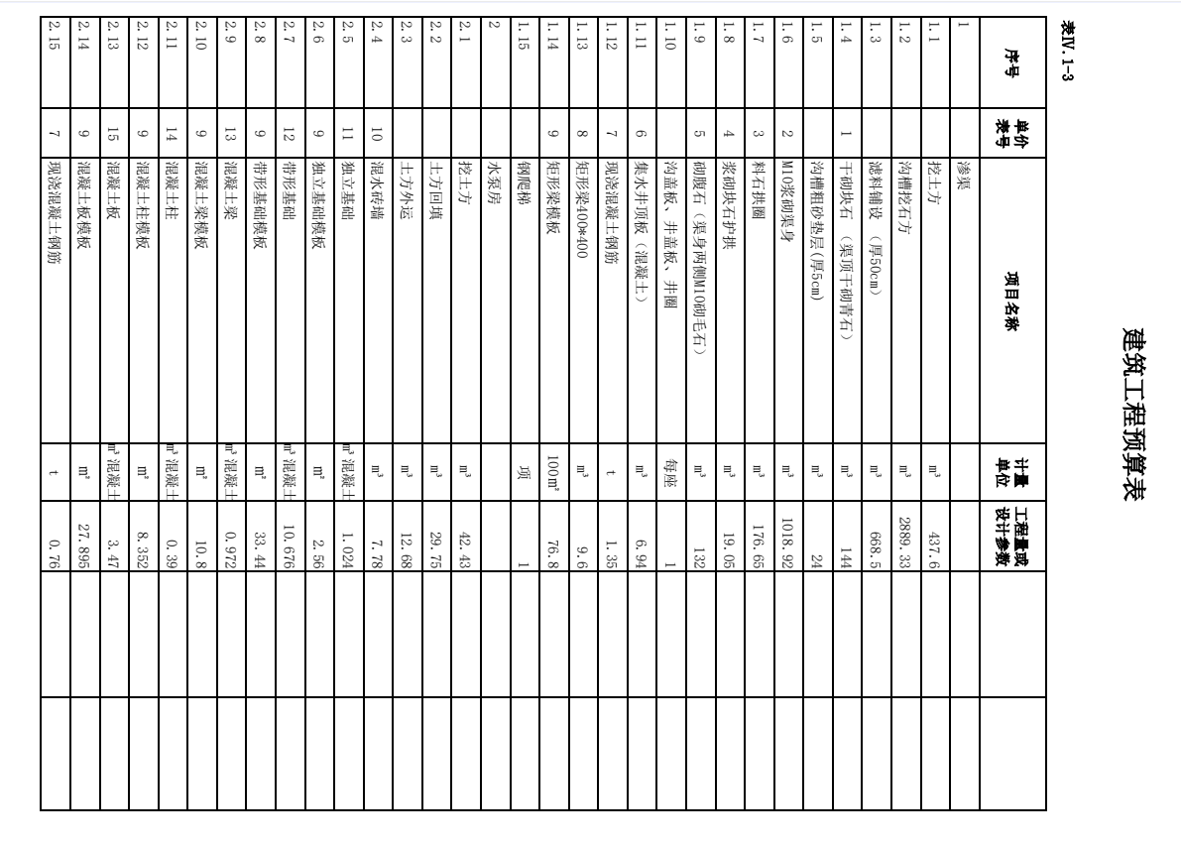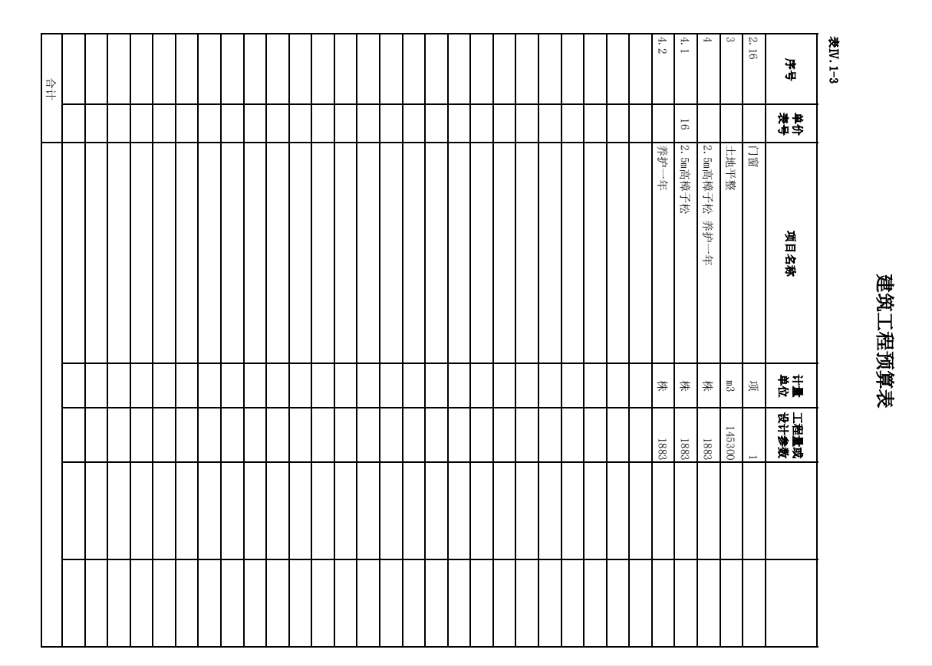

第五章 合同基本条款

一、工程条件
（一）工程地点：神木市
（二）工期：60天
二、合同价款
合同总价为一次性包干价，不受市场价格变化因素的影响。

三、款项结算
（一）支付方式：银行转账
（二）货币单位：人民币
（三）结算方式：合同签订后，甲方应支付乙方合同价款的30%用于材料设备采购。全部完工，经采购人组织相关人员验收合格后付清（进度款由甲乙双方自行约定，乙方须提供正规税务发票，否则拒付）。不满足付款要求按无效标处理。
四、工程保证
（一）提供的工程必须满足磋商文件要求。
（二）符合国家要求，确保服务达到最佳状态。

五、工程承诺
以响应文件、澄清表（函）、合同等相关文件为准。

六、违约责任
（一）按《中华人民共和国民法典》中的相关条款执行。
（二）未按合同要求提供工程质量不能满足合同要求，采购人有权依据《中华人民共和国民法典》有关条款及合同约定终止合同，并要求成交供应商承担违约责任。

七、争议解决
若本合同执行过程中产生纠纷，由采购人与成交供应商双方协商解决；若协商不成，向采购人所在地的人民法院提起诉讼。

八、合同生效及其他
1、本合同自签订之日起生效。
2、未尽事宜由双方在签订合同时具体明确。
合同文本
合同编号： 号

政 府 采 购 合 同
(据实细化)

项目名称：

采 购 人：神木市永兴街道办事处

供 应 商：

签订日期：
第一部分 协议书
（主要条款）
发包人（以下简称甲方）：
承包人（以下简称乙方）：
依据《中华人民共和国民法典》、《中华人民共和国建筑法》及其 他法律、法规，遵循平等、自愿、公平和诚实信用的原则，结合本工 程的具体情况，甲、乙双方就本工程相关事项协商一致，同意订立本 合同，并共同信守本合同各项条款。具体合同内容如下：

第一条 工程概况
1.工程名称：
2.工程地点：
3.工程内容：
4.合同工期： 年 月 日至 年 月 日，如遇不可抗力和非 施工方原因的情况下，工期给予顺延。

第二条 承包方式及工程价款
1.承包方式为总价承包，即包工、包料、包质量、包进度、包安 全，且承包人不得以任何形式分包或转包工程。
2.工程价款
工程造价：大写： 小写： 。最终付款以工程竣工决算价为准。

第三条 工程款支付
1.按照资金来源给予支付：1.本工程在开工前发包人向承包人支
付 30%的预付款；剩余工程款根据工程进度相应支付，竣工验收后支 付相应款项。
2.农民工工资应当以法定货币形式按月支付给农民工本人，不得 以实物或有价证券等其他形式代替，否则不予支付工程进度款。
3.保修期：本工程保修期为贰年，预留3% 即 元 质保金， 期满后如无质量问题则一次付清。保修期内，乙方接到甲方通知3 天 内应无条件派人保修，

若乙方怠于履行义务的，甲方有权另雇他人进 行维修，其费用将从预留质保金中直接扣除。

第四条 质量标准、进度及管理要求
质量标准
1.本工程应达到的质量标准：严格按照施工图设计文件及相关施 工规范、标准进行施工，最终工程质量达到合格标准。
2.凡因乙方原因造成工程质量达不到验收标准，乙方必须在甲方 规定时间内无偿返工直至质量达到验收标准，否则甲方不予验工计价。 勒令不改者，甲方有权提前单方面解除合同，同时乙方承担由此给甲 方造成的所有损失。
进度要求
1.施工方应按合同约定的工作内容和施工进度要求，编制完备、 安全可靠的施工组织设计和施工进度计划，及时向监理人及建设单位 报送，并按照施工组织设计和施工进度计划进行施工。发包人和监理 人有权按照施工进度计划检查工程进度情况。
2.因施工方疏于管理，未按照合同约定工期完成工程的，每逾期 一天，罚款 2000 元。
3.如施工方因自然灾害、工程变更等不确定因素造成的工程逾期， 可免于处罚，但必须采取有效措施尽快完成工程。
管理要求
1.乙方在施工期间必须服从甲方人员的管理。在施工现场中，服 从甲方相关人员的合理调配、安排，服从甲方的进度、质量和安全管理。
2.乙方必须服从监理方的监管。

3.由于乙方质量原因造成的返工、材料损失、工期损失及其它相
关责任由乙方承担。

第五条 安全生产、文明施工管理要求
1.严格执行国家颁布的现行各项政策和安全法规、规程。
2.遵守国家规定的各项安全规章制度。

3.乙方从事特殊工种的人员必须持证上岗。
4.乙方在施工过程中要严格管理，一定要对所属施工人员进行安 全教育，加强安全生产管理，配备必要的安全设施、设备，增设安全 示警标志和指示标志。在施工过程中，乙方要防止发生安全事故，若 乙方在生产过程中引起安全事故，乙方承担相关全部责任。
5.遵守文明施工各项规章制度。

第六条 双方权责
甲方权责
1.向乙方提供施工图及设计文件。
2.专人对工程的质量、进度、安全措施实行监督、管理、检查， 对不合格工程有权责令乙方返工，限期整改并进行经济处罚。对屡次 整改无效的，视为已经违约，甲方有权终止合同并责令其无条件退场。
3.甲方有权检查乙方的材料及施工工艺，限制不合标准的材料进 入工程。
4.对乙方所完成合格工程量每月底进行验工计价，并按合同约定 支付工程款。
乙方权责
1.严格按照预算和国家及交通部颁发的施工规范、技术要求组织 施工，完成甲方下达的施工生产计划，如对图纸有疑问，应及时书面 通知甲方。
2.认真搞好施工管理，做好施工现场的环保、防火、防盗、防洪、 照明、保卫及安全防护设施工作，并承担相应费用与责任。严格按施 工规范操作，认真做好施工原始记录及相关检验资料。
3.承担由于自身原因造成的返工和不合格工程的一切损失。
4.乙方有对工程开工直至交付使用期间的养护和监护的义务。
5.乙方内部发生劳资纠纷，由乙方自行协调解决，甲方概不承担 任何责任。

第七条 组成本合同的文件包括：
1.施工合同

2.会议纪要

3.预算书及其附件

4.相关施工、验收规范及技术标准
双方为履行本合同的有关洽商、变更等书面协议、文件，视为本 合同的组成部分。
第八条 本合同自双方签字盖章之日起生效，工程质保期满后失效。 未尽事宜由双方协商解决。本合同壹式贰份，双方各执壹份，具有同 等法律效力。
甲方：
法人或委托代理人：
年 月 日

乙方：
法人或委托代理人：

年 月 日
附件1
工程质量保修书
发包人（全称）：神木市永兴街道办事处
承包人（全称）：
发包人和承包人根据《中华人民共和国建筑法》和《建设工程质量管理条例》，经协商一致就 签订工程质量保修书。
一、工程质量保修范围和内容
承包人在质量保修期内，按照有关法律规定和合同约定，承担工程质量保修责任。
质量保修范围包括地基基础工程、主体结构工程，屋面防水工程、供热与供冷系统，电气管线、给排水管道、设备安装和装修工程，以及双方约定的其他项目。具体保修的内容，双方约定如下： 承包人所完成的全部工程内容 。
二、质量保修期
根据《建设工程质量管理条例》及有关规定，工程的质量保修期如下：
1．地基基础工程和主体结构工程为设计文件规定的工程合理使用年限；
2．屋面防水工程、有防水要求的卫生间、房间和外墙面的防渗为5年；
3．装修工程为2年；
4．电气管线、给排水管道、设备安装工程为2年；
5．供热与供冷系统为2个采暖期、供冷期；
6．住宅小区内的给排水设施、道路等配套工程为2年；
7．其他项目保修期限约定如下： /
质量保修期自工程竣工验收合格之日起计算。
三、缺陷责任期
工程缺陷责任期为 12 个月，缺陷责任期自工程通过竣工验收之日起计算。单位工程先于全部工程进行验收，单位工程缺陷责任期自单位工程验收合格之日起算。
缺陷责任期终止后，发包人应退还剩余的质量保证金。
四、质量保修责任
1．属于保修范围、内容的项目，承包人应当在接到保修通知之日起7天内派人保修。承包人不在约定期限内派人保修的，发包人可以委托他人修理。
2．发生紧急事故需抢修的，承包人在接到事故通知后，应当立即到达事故现场抢修。
3．对于涉及结构安全的质量问题，应当按照《建设工程质量管理条例》的规定，立即向当地建设行政主管部门和有关部门报告，采取安全防范措施，并由原设计人或者具有相应资质等级的设计人提出保修方案，承包人实施保修。
4．质量保修完成后，由发包人组织验收。
五、保修费用
保修费用由造成质量缺陷的责任方承担。
六、双方约定的其他工程质量保修事项：
1、工程在保修期限内出现质量缺陷，发包人应当向施工单位发出保修通知，属于保修范围和内容的项目，承包人应在接到修理通知之日后7天内派人修理。承包人不在约定期限内派人修理，发包人可委托其他人员修理，保修费用从质量保修金内扣除。
2、发生紧维修（如涉质量缺陷严重影响使用功能的抢修），承包人接到事故通知后，应立即到达现场维修。
3、保修完成后，由发包人组织验收。
4、保修费用由造成质量缺陷的责任方承担。
工程质量保修书由发包人、承包人在工程竣工验收前共同签署，作为施工合同附件，其有效期限至保修期满。
发包人（公章）：神木市永兴街道办事处 承包人（公章）： 
地 址：  地 址： 
法定代表人（签字）： 法定代表人（签字）：
委托代理人（签字）： 委托代理人（签字）：
电 话： 电 话：
开户银行： 开户银行：
账 号： 账 号：

附件2
施工安全责任协议书

发包人（全称）：神木市永兴街道办事处
承包人（全称）：
经双方共同协商，就甲方委托乙方的 施工的安全责任问题，订立如下协议
甲方委托乙方的施工项目适用本协议。
二、乙方人员进入工程施工现场必须遵守安全生产条款，施工单位要对施工人员进行安全教育和管理，严格按照安全操作规程施工。
施工人员必须严格遵守甲方的各项安全规章制度。
乙方在工程施工场地必须根据实际情况，按规定悬挂安全警告标志，发现违章作业者要立即纠正并作出处理。
四、施工人员不准随便在非施工区随意走动，严禁和救援人员发生冲突。
五、乙方在实施“工程”期间，所有安全责任由乙方承担，与甲方无关；由于乙方的工具设备和施工不符合安全规定或违反操作规程造成的事故而造成甲方或乙方或第三方人员的伤亡的，其一切损失及责任一律由乙方负责。
六、由于乙方的工具设备和施工不符合安全规定或违反操作规程等原因造成甲方或乙方第三人员伤亡事故的，一切行政、民事、刑事责任概由乙方承担。
七、本协议一式两份，甲乙双方各执一份，经双方盖章签字后生效。

发包人（公章）：神木市永兴街道办事处 承包人（公章）： 
地 址：  地 址： 
法定代表人（签字）： 法定代表人（签字）：
委托代理人（签字）： 委托代理人（签字）：
电 话： 电 话：
开户银行： 开户银行：
账 号： 账 号：

附件三、工程量清单

第二部分 通用合同条款
一、词语定义及合同文件
１、词语定义
下列词语除专用条款另有约定外，应具有本条所赋予的定义：
1.1通用条款：是根据法律、行政法规规定及建设工程施工的需要订立，通用于建设工程施工的条款。
1.2专用条款：是发包人与承包人根据法律、行政法规规定，结合具体工程实际，经协商达成一致意见的条款，是对通用条款的具体化、补充或修改。
1.3发包人：指在协议书中约定，具有工程发包主体资格和支付工程价款能力的当事人以及取得该当事人资格的合法继承人。
1.4承包人：指在协议书中约定，被发包人接受的具有工程施工承包主体资格的当事人以及取得该当事人资格的合法继承人。
1.5项目经理：指承包人在专用条款中指定的具有执业资格的负责施工管理和合同履行的代表。
1.6设计单位：指发包人委托的负责本工程设计并取得相应工程设计资质等级证书的单位。
1.7监理单位：指发包人委托的负责本工程监理并取得相应工程监理资质等级证书的单位。
1.8工程师：指本工程监理单位委派的总监理工程师或发包人指定的履行本合同的代表，其具体身份和职权由发包人承包人在专用条款中约定。
1.9工程造价管理部门：指国务院有关部门、县级以上人民政府建设行政主管部门或其委托的工程造价管理机构。
1.10工程：指发包人承包人在协议书中约定的承包范围内的工程。
1.11工程量清单：表现拟建工程的分部分项工程项目、措施项目、其他项目名称和相应数量的明细清单。
1.12综合单价：完成工程量清单中一个规定计量单位项目所需的人工费、材料费、机械使用费、管理费和利润，并考虑风险因素。
1.13合同价款：指发包人承包人在协议书中约定，发包人用以支付承包人按照合同约定完成承包范围内全部工程并承担质量保修责任的款项。
1.14暂定金额：指发包人为可能发生的工程量变更而预留的款额。
1.15工程分包和材料购置费：指发包人将按有关规定准予分包的工作、指定分包人或指定材料供应商供应材料而预留的款额。
1.16总承包服务费：为配合协调发包人进行的工程分包和材料采购所需的费用。
1.17零星工作项目费：完成发包人提出的工程量暂估的零星工作所需的费用。
1.18追加合同价款：指在合同履行中发生需要增加合同价款的情况，经发包人确认后按计算合同价款的方法增加的合同价款。
1.19费用：指不包含在合同价款之内的应当由发包人或承包人承担的经济支出。
1.20工期：指发包人承包人在协议书中约定，按总日历天数（包括法定节假日）计算的承包天数。
1.21开工日期：指发包人承包人在协议书中约定，承包人开始施工的绝对或相对的日期。
1.22竣工日期：指发包人承包人在协议书中约定，承包人完成承包范围内工程的绝对或相对的日期。
1.23图纸：指由发包人提供或由承包人提供并经发包人批准，满足承包人施工需要的所有图纸（包括配套说明和有关资料）。
1.24施工场地：指由发包人提供的用于工程施工的场所以及发包人在图纸中具体指定的供施工使用的任何其他场所。
1.25书面形式：指合同书、信件和数据电文（包括电报、电传、传真、电子数据交换和电子邮件）等可以有形地表现所载内容的形式。
1.26违约责任：指合同一方不履行合同义务或履行合同义务不符合约定所应承担的责任。
1.27索赔：指在合同履行过程中，对于并非自己的过错，而是应由对方承担责任的情况造成的实际损失，向对方提出经济补偿和（或）工期顺延的要求。
1.28不可抗力：指不能预见、不能避免并不能克服的客观情况。
1.29小时或天：本合同中规定按小时计算时间的，从事件有效开始时计算（不扣除休息时间）；规定按天计算时间的，开始当天不计入，从次日开始计算。时限的最后一天是休息日或者其他法定节假日的，以节假日次日为时限的最后一天，但竣工日期除外。时限的最后一天的截止时间为当日24时。
２、合同文件及解释顺序
2.1合同文件应能相互解释，互为说明。除专用条款另有约定外，组成本合同的文件及优先解释顺序如下：
① 本合同协议书
② 本合同专用条款
③ 本合同通用条款
④ 中标通知书
⑤ 投标书、工程报价单或预算书及其附表
⑥ 招标文件、答疑纪要及工程量清单
⑦ 图纸
⑧ 标准、规范及有关技术文件
双方为履行本合同的有关洽商、变更等书面协议、文件，视为本合同的组成部分。
2.2当合同文件内容含糊不清或不相一致时，在不影响工程正常进行的情况下，由发包人承包人协商解决。双方也可以提请负责监理的工程师做出解释。双方协商不成或不同意负责监理的工程师的解释时，按本通用条款第41条关于争议的约定处理。
3、语言文字和适用法律、标准及规范
3.1语言文字
本合同文件使用汉语语言文字书写、解释和说明。如专用条款约定使用两种以上（含两种）语言文字时，汉语应为解释和说明本合同的标准语言文字。
3.2适用法律和法规
本合同文件适用国家的法律和行政法规。需要明示的法律、行政法规，由双方在专用条款中约定。
3.3适用标准、规范
双方在专用条款内约定适用国家标准、规范的名称；没有国家标准、规范但有行业标准、规范的，约定适用行业标准、规范的名称；没有国家和行业标准、规范的，约定适用工程所在地地方标准、规范的名称。发包人应按专用条款约定的时间向承包人提供一式两份约定的标准、规范。
国内没有相应标准、规范的，由发包人按专用条款约定的时间向承包人提出施工技术要求，承包人按约定的时间和要求提出施工工艺，经发包人认可后执行。发包人要求使用国外标准、规范的，应负责提供中文译本。
本条所发生的购买、翻译标准、规范或制定施工工艺的费用，由发包人承担。
４、图纸
4.1发包人应按专用条款约定的日期和套数，向承包人提供图纸。承包人需要增加图纸套数的，发包人应代为复制，复制费用由承包人承担。发包人对工程有保密要求的，应在专用条款中提出保密要求，保密措施费用由发包人承担，承包人在约定保密期限内履行保密义务。
4.2承包人未经发包人同意，不得将本工程图纸转给第三人。工程质量保修期满后，除承包人存档需要的图纸外，应将全部图纸退还给发包人。
4.3承包人应在施工现场保留一套完整图纸，供工程师及有关人员进行工程检查时使用。
二、双方一般权利和义务
５、工程师
5.1实行工程监理的，发包人应在实施监理前将委托的监理单位名称、监理内容及监理权限以书面形式通知承包人。
5.2监理单位委派的总监理工程师在本合同中称工程师，其姓名、职务、职权由发包人承包人在专用条款内写明。工程师按合同约定行使职权，发包人在专用条款内要求工程师在行使某些职权前需要征得发包人批准的，工程师应征得发包人批准。
5.3发包人派驻施工场地履行合同的代表在本合同中也称工程师，其姓名、职务、职权由发包人在专用条款内写明，但职权不得与监理单位委派的总监理工程师职权相互交叉。双方职权发生交叉或不明确时，由发包人予以明确，并以书面形式通知承包人。
5.4合同履行中，发生影响发包人承包人双方权利或义务的事件时，负责监理的工程师应依据合同在其职权范围内客观公正地进行处理。一方对工程师的处理有异议时，按本通用条款第41条关于争议的约定处理。
5.5除合同内有明确约定或经发包人同意外，负责监理的工程师无权解除本合同约定的承包人的任何权利与义务。
5.6不实行工程监理的，本合同中工程师专指发包人派驻施工场地履行合同的代表，其具体职权由发包人在专用条款内写明。
６、工程师的委派和指令
6.1工程师可委派工程师代表，行使合同约定的自己的职权，并可在认为必要时撤回委派。委派和撤回均应提前7天以书面形式通知承包人，负责监理的工程师还应将委派和撤回通知发包人。委派书和撤回通知作为本合同附表。
工程师代表在工程师授权范围内向承包人发出的任何书面形式的函件，与工程师发出的函件具有同等效力。承包人对工程师代表向其发出的任何书面形式的函件有疑问时，可将此函件提交工程师，工程师应进行确认。工程师代表发出指令有失误时，工程师应进行纠正。
除工程师或工程师代表外，发包人派驻工地的其他人员均无权向承包人发出任何指令。
6.2工程师的指令、通知由其本人签字后，以书面形式交给项目经理，项目经理在回执上签署姓名和收到时间后生效。确有必要时，工程师可发出口头指令，并在48小时内给予书面确认，承包人对工程师的指令应予执行。工程师不能及时给予书面确认的，承包人应于工程师发出口头指令后7天内提出书面确认要求。工程师在承包人提出确认要求后48小时内不予答复的，视为口头指令已被确认。
承包人认为工程师指令不合理，应在收到指令后24小时内向工程师提出修改指令的书面报告，工程师在收到承包人报告后24小时内作出修改指令或继续执行原指令的决定，并以书面形式通知承包人。紧急情况下，工程师要求承包人立即执行的指令或承包人虽有异议，但工程师决定仍继续执行的指令，承包人应予执行。因指令错误发生的追加合同价款和给承包人造成的损失由发包人承担，延误的工期相应顺延。
本款规定同样适用于由工程师代表发出的指令、通知。
6.3工程师应按合同约定，及时向承包人提供所需指令、批准并履行约定的其他义务。由于工程师未能按合同约定履行义务造成工期延误，发包人应承担延误造成的追加合同价款，并赔偿承包人有关损失，顺延延误的工期。
6.4如需更换工程师，发包人应至少提前7天以书面形式通知承包人，后任继续行使合同文件约定的前任的职权，履行前任的义务。
７、项目经理
7.1项目经理的姓名、职务在专用条款内写明。
7.2承包人依据合同发出的通知，以书面形式由项目经理签字后送交工程师，工程师在回执上签署姓名和收到时间后生效。
7.3项目经理按发包人认可的施工组织设计（施工方案）和工程师依据合同发出的指令组织施工。在情况紧急且无法与工程师联系时，项目经理应当采取保证人员生命和工程、财产安全的紧急措施，并在采取措施后48小时内向工程师送交报告。责任在发包人或第三人，由发包人承担由此发生的追加合同价款，相应顺延工期；责任在承包人，由承包人承担费用，不顺延工期。
7.4承包人如需要更换项目经理，应至少提前7天以书面形式通知发包人，并征得发包人同意。后任继续行使合同文件约定的前任的职权，履行前任的义务。
7.5发包人可以与承包人协商，建议更换其认为不称职的项目经理。
８、发包人工作
8.1发包人按专用条款约定的内容和时间完成以下工作：
（1）办理土地征用、拆迁补偿、平整施工场地等工作，使施工场地具备施工条件，在开工后继续负责解决以上事项遗留问题；
（2）将施工所需水、电、电讯线路从施工场地外部接至专用条款约定地点，保证施工期间的需要；
（3）开通施工场地与城乡公共道路的通道，以及专用条款约定的施工场地内的主要道路，满足施工运输的需要，保证施工期间的畅通；
（4）向承包人提供施工场地的工程地质和地下管线资料，对资料的真实准确性负责；
（5）办理施工许可证及其它施工所需批件和临时用地、停水、停电、中断道路交通、爆破作业等的证件申请批准手续（证明承包人自身资质的证件除外）；
（6）确定水准点与坐标控制点，以书面形式交给承包人，进行现场交验；
（7）组织承包人和设计单位进行图纸会审和设计交底；
（8）协调处理施工场地周围地下管线和邻近建筑物、构筑物（包括文物保护建筑）、古树名木的保护工作、承担有关费用；
（9）发包人应做的其他工作，双方在专用条款内约定。
8.2发包人可以将8.1款部分工作委托承包人办理，双方在专用条款内约定，其费用由发包人承担。
8.3发包人未能履行8.1款各项义务，导致工期延误或给承包人造成损失的，发包人赔偿承包人有关损失，顺延延误的工期。
９、承包人工作
9.1承包人按专用条款约定的内容和时间完成以下工作：
（1）根据发包人委托，在其设计资质等级和业务允许的范围内，完成施工图设计或与工程配套的设计，经工程师确认后使用，发包人承担由此发生的费用；
（2）向工程师提供年、季、月度工程进度计划及相应进度统计报表；
（3）根据工程需要，提供和维修非夜间施工使用的照明、围栏设施；负责施工现场安全保卫；
（4）按专用条款约定的数量和要求，向发包人提供施工场地办公和生活的房屋及设施，发包人承担由此发生的费用；
（5）遵守政府有关主管部门对施工场地安全防护、文明施工、环境保护以及场地交通等的管理规定，按规定办理有关手续，并以书面形式通知发包人。
（6）已竣工工程未交付发包人之前，承包人按专用条款约定负责已完工程的保护工作，保护期间发生损坏，承包人自费予以修复；发包人要求承包人采取特殊措施保护的工程部位和相应的追加合同价款，双方在专用条款内约定；
（7）按专用条款约定做好施工场地地下管线和邻近建筑物、构筑物（包括文物保护建筑）、古树名木的保护工作；
（8）保证施工场地清洁符合环境卫生管理的有关规定，交工前清理现场达到专用条款约定的要求，承担因自身原因违反有关规定造成的损失和罚款；
（9）承包人应做的其他工作，双方在专用条款内约定。
9.2承包人未能履行9.1款各项义务，造成发包人损失的，承包人赔偿发包人有关损失。
三、施工组织设计和工期
10、进度计划
10.1承包人应按专用条款约定的日期，将施工组织设计和工程进度计划提交工程师，工程师按专用条款约定的时间予以确认或提出修改意见，逾期不确认也不提出书面意见的，视为同意。
10.2群体工程中单位工程分期进行施工的，承包人应按照发包人提供图纸及有关资料的时间，按单位工程编制进度计划，其具体内容双方在专用条款中约定。
10.3承包人必须按工程师确认的进度计划组织施工，接受工程师对进度的检查、监督。工程实际进度与经确认的进度计划不符时，承包人应按工程师的要求提出改进措施，经工程师确认后执行。因承包人的原因导致实际进度与进度计划不符，承包人无权就改进措施提出追加合同价款。
11、开工及延期开工
11.1承包人应当按照协议书约定的开工日期开工。承包人不能按时开工，应当不迟于协议书约定的开工日期前7天，以书面形式向工程师提出延期开工的理由和要求。工程师应当在接到延期开工申请后的48小时内以书面形式答复承包人。工程师在接到延期开工申请后48小时内不答复，视为同意承包人要求，工期相应顺延。工程师不同意延期要求或承包人未在规定时间内提出延期开工要求，工期不予顺延。
11.2因发包人原因不能按照协议书约定的开工日期开工，工程师应以书面形式通知承包人，推迟开工日期。发包人赔偿承包人因延期开工造成的损失，并相应顺延工期。
12、暂停施工
工程师认为确有必要暂停施工时，应当以书面形式要求承包人暂停施工，并在提出要求后48小时内提出书面处理意见。承包人应当按工程师要求停止施工，并妥善保护已完工程。承包人实施工程师作出的处理意见后，可以书面形式提出复工要求，工程师应当在48小时内给予答复。工程师未能在规定时间内提出处理意见，或收到承包人复工要求后48小时内未予答复，承包人可自行复工。因发包人原因造成停工的，由发包人承担所发生的追加合同价款，赔偿承包人由此造成的损失，相应顺延工期；因承包人原因造成停工的，由承包人承担发生的费用，工期不予顺延。
13、工期延误
13.1因以下原因造成工期延误，经工程师确认，工期相应顺延：
（1）发包人未能按专用条款的约定提供图纸及开工条件；
（2）发包人未能按约定日期支付工程预付款、进度款，致使施工不能正常进行；
（3）工程师未按合同约定提供所需指令、批准等，致使施工不能正常进行；
（4）设计变更和工程量增加；
（5）一周内非承包人原因停水、停电、停气造成停工累计超过8小时；
（6）不可抗力；
（7）专用条款中约定或工程师同意工期顺延的其他情况。
13.2承包人在13.1款情况发生后14天内，就延误的工期以书面形式向工程师提出报告。工程师在收到报告后14天内予以确认，逾期不予确认也不提出修改意见，视为同意顺延工期。
14、工程竣工
14.1承包人必须按照协议书约定的竣工日期或工程师同意顺延的工期竣工。
14.2因承包人原因不能按照协议书约定的竣工日期或工程师同意顺延的工期竣工的，承包人承担违约责任。
14.3施工中发包人如需提前竣工，双方协商一致后应签订提前竣工协议，作为合同文件组成部分。提前竣工协议应包括承包人为保证工程质量和安全采取的措施、发包人为提前竣工提供的条件以及提前竣工所需的追加合同价款等内容。
四、质量与检验
15、工程质量
15.1工程质量应当达到协议书约定的质量标准，质量标准的评定以国家或行业的质量检验评定标准为依据。因承包人原因工程质量达不到约定的质量标准，承包人承担违约责任。
15.2双方对工程质量有争议，由双方同意的工程质量检测机构鉴定，所需费用及因此造成的损失，由责任方承担。双方均有责任，由双方根据其责任分别承担。
16、检查和返工
16.1承包人应认真按照标准、规范和设计图纸要求以及工程师依据合同发出的指令施工，随时接受工程师的检查检验，为检查检验提供便利条件。
16.2工程质量达不到约定标准的部分，工程师一经发现，应要求承包人拆除和重新施工，承包人应按工程师的要求拆除和重新施工，直到符合约定标准。因承包人原因达不到约定标准，由承包人承担拆除和重新施工的费用，工期不予顺延。
16.3工程师的检查检验不应影响施工正常进行。如影响施工正常进行，检查检验不合格时，影响正常施工的费用由承包人承担。除此之外影响正常施工的追加合同价款由发包人承担，相应顺延工期。
16.4因工程师指令失误或其他非承包人原因发生的追加合同价款，由发包人承担。
17、隐蔽工程和中间验收
17.1工程具备隐蔽条件或达到专用条款约定的中间验收部位，承包人进行自检，并在隐蔽或中间验收前48小时以书面形式通知工程师验收。通知包括隐蔽和中间验收的内容、验收时间和地点。承包人准备验收记录，验收合格，工程师在验收记录上签字后，承包人可进行隐蔽和继续施工。验收不合格，承包人在工程师限定的时间内修改后重新验收。
17.2工程师不能按时进行验收，应在验收前24小时以书面形式向承包人提出延期要求，延期不能超过48小时。工程师未能按以上时间提出延期要求，不进行验收，承包人可自行组织验收，工程师应承认验收记录。
17.3经工程师验收，工程质量符合标准、规范和设计图纸等要求，验收24小时后，工程师不在验收记录上签字，视为工程师已经认可验收记录，承包人可进行隐蔽或继续施工。
18、重新检验
无论工程师是否进行验收，当其要求对已经隐蔽的工程重新检验时，承包人应按要求进行剥离或开孔，并在检验后重新覆盖或修复。检验合格，发包人承担由此发生的全部追加合同价款，赔偿承包人损失，并相应顺延工期。检验不合格，承包人承担发生的全部费用，工期不予顺延。
19、工程试车
19.1双方约定需要试车的，试车内容应与承包人承包的安装范围相一致。
19.2设备安装工程具备单机无负荷试车条件，承包人组织试车，并在试车前48小时以书面形式通知工程师。通知包括试车内容、时间、地点。承包人准备试车记录，发包人根据承包人要求为试车提供必要条件。试车合格，工程师在试车记录上签字。
19.3工程师不能按时参加试车，须在开始试车前24小时以书面形式向承包人提出延期要求，延期不能超过48小时。工程师未能按以上时间提出延期要求，不参加试车，应承认试车记录。
19.4设备安装工程具备无负荷联动试车条件，发包人组织试车，并在试车前48小时以书面形式通知承包人。通知包括试车内容、时间、地点和对承包人的要求，承包人按要求做好准备工作。试车合格，双方在试车记录上签字。
19.5双方责任
（1）由于设计原因试车达不到验收要求，发包人应要求设计单位修改设计，承包人按修改后的设计重新安装。发包人承担修改设计、拆除及重新安装的全部费用和追加合同价款，工期相应顺延。
（2）由于设备制造原因试车达不到验收要求，由该设备采购一方负责重新购置或修理，承包人负责拆除和重新安装。设备由承包人采购的，由承包人承担修理或重新购置、拆除及重新安装的费用，工期不予顺延；设备由发包人采购的或由发包人认质认价，承包人采购的，发包人承担上述各项追加合同价款，工期相应顺延。
（3）由于承包人施工原因试车达不到验收要求，承包人按工程师要求重新安装和试车，并承担重新安装和试车的费用，工期不予顺延。
（4）试车费用除已包括在合同价款之内或专用条款另有约定外，均由发包人承担。
（5）工程师在试车合格后不在试车记录上签字，试车结束24小时后，视为工程师已经认可试车记录，承包人可继续施工或办理竣工手续。
19.6投料试车应在工程竣工验收后由发包人负责，如发包人要求在工程竣工验收前进行或需要承包人配合时，应征得承包人同意，另行签订补充协议。
五、安全防护、文明施工
20、发包人责任
20.1 发包人应遵守安全防护和文明施工的规定，督促承包人落实安全防护、文明施工措施，并按规定支付安全防护、文明施工措施费。
20.2 发包人应对其在施工现场人员进行安全防护、文明施工教育，并对他们的安全负责。
20.3 在合同工程实施、完成及保修期间，发包人不得要求承包人违反安全生产、文明施工规定和强制性标准规范进行施工；不得明示或暗示承包人购买、租赁、使用不符合安全施工要求的安全防护用具、机械设备、施工机具及配件、消防设施和器材。
20.4 发包人违反上述规定或由于发包人原因导致安全事故的，由发包人承担相应责任和费用，顺延延误的工期。
21、承包人责任
21.1 承包人应遵守安全防护和文明施工的规定，建立健全安全防护和文明施工的制度，对其在施工现场人员进行安全防护、文明施工教育，并对他们的安全负责。
21.2 完善安全防护和文明施工条件，严格按照安全防护和文明施工的规定组织施工，采取必要的安全防护措施，消除事故隐患，自觉接受和配合依法实施的监督检查。
21.3 在合同工程实施、完成及保修期间，承包人应做好施工现场的安全警示标志、道路及场地的硬化与必要的绿化、安全通道的合理布置、材料与设备的存放与保管、消防设施的齐全有效、现场垃圾的存放与清运、施工现场的照明与防护以及政府有关部门关于安全防护、文明施工规定的其它工作等。
21.4 应按规定的范围使用安全文明措施费，保证专款专用，不得挪作它用。
21.5 承包人对合同工程的安全施工负责，并应及时、如实报告生产安全事故。承包人违反上述规定或由于承包人原因造成的安全事故，由承包人承担相应责任和费用，工期不予顺延。
22、合同工程临近动力设备、输电线路、地下管道、密封防震车间、易燃易爆地段、建（构）筑物以及临街交通要道施工时，按有关规定应当采取防护措施的，施工开始前承包人应向工程师提出安全防护措施，经工程师认可后实施。防护措施费由发包人承担。
23、实施爆破作业，在放射、毒害性环境中施工（含储存、运输、使用）及使用毒害性、腐蚀性物品施工时，承包人应在施工前14天以书面通知工程师，并提出相应的安全防护措施，经工程师认可后实施，由发包人承担安全防护措施费用。
24、事故处理
24.1发生伤亡及其他安全事故，承包人应按有关规定立即上报有关部门并通知工程师，同时按政府有关部门要求处理，由事故责任方承担发生的费用。
24.2发包人承包人对事故责任有争议时，应按政府有关部门的认定处理。
六、合同价款
25、工程的计量规则和计价办法以《陕西省建设工程工程量清单计价规则》及相关规定为准，工程师应按照合同约定，依据上述规定进行工程计量和计价。
26、合同价款约定
26.1招标工程的合同价款由发包人承包人依据中标通知书中的中标价格在协议书内约定。非招标工程的合同价款由发包人承包人依据双方确认的工程预算书在协议书内约定。
26.2合同价款在协议书内约定后，任何一方不得擅自改变。下列三种确定合同价款的方式，双方可在专用条款内约定采用其中一种：
（1）固定总价合同。合同工期较短且工程合同总价较低的工程，可以采用固定总价合同方式。
（2）固定综合单价合同。一般适用于工程量清单计价项目。双方在专用条款内约定综合单价包含的风险范围，在约定的风险范围内综合单价不再调整。风险范围以外的综合单价调整方法应当在专用条款内约定。
（3）可调价格合同。可调价格包括可调综合单价和措施项目费用等，双方应在专用条款内约定综合单价和措施项目费的调整方法。
27、合同价款调整
27.1价格中工程量、综合单价、措施项目费用的调整因素包括：
（1）法律、行政法规和国家有关政策变化影响合同价款；
（2）工程造价管理机构的价格调整；
（3）经批准的设计变更；
（4）发包人更改经审定批准的施工组织设计（修正错误除外）造成费用变化；
（5）工程量清单的工程数量与实际工程量不符，按实际工程量进行调整计算；
（6）费用索赔事件或发包人负责的其他情况；
（7）双方在专用条款中约定的其他因素。
27.2承包人应当在27.1款情况发生后14天内，将调整原因、金额以书面形式通知工程师，工程师确认调整金额后作为追加合同价款，与工程款同期支付。工程师收到承包人通知后14天内不予确认也不提出修改意见，视为已经同意该项调整。承包人未在规定时间内通知发包人、或者未在规定时间内提出调整报告，发包人可以根据有关资料，决定是否调整和调整的金额并书面通知承包人，承包人如有异议，且协商达不成一致时，按第41条关于争议的约定处理。
28、工程预付款
28.1双方应当在专用条款内约定发包人向承包人预付工程款的比例、时间和抵扣方式，开工后按约定的时间和比例逐次扣回。
28.2安全防护和文明施工措施费应在专用条款中约定预付方式。
29、已完工程量确认
29.1承包人应按专用条款约定的方法和时间，向工程师提交已完工程量的报告。工程师接到报告后14天内按设计图纸核实已完工程量（以下称计量），并在计量前24小时通知承包人，承包人为计量提供便利条件并派人参加。承包人收到通知后不参加计量，计量结果有效，作为工程价款支付的依据。
29.2工程师收到承包人报告后14天内未进行计量，从第15天起，承包人报告中开列的工程量即视为被确认，作为工程价款支付的依据。工程师不按约定时间通知承包人，致使承包人未能参加计量，计量结果无效。
29.3对承包人超出设计图纸（含设计变更）范围和因承包人原因造成返工的工程量，工程师不予计量。
30、工程进度款结算与支付
30.1 双方应在专用条款内约定工程进度款结算支付方式。结算支付方式分为按月结算支付与分阶段结算支付。
30.2在确认计量结果后14天内，发包人应向承包人按约定支付工程进度款。
30.3本通用条款第27条确定调整的合同价款，第35条工程变更调整的合同价款及其他条款中约定的追加合同价款，应与工程进度款同期调整支付。
30.4发包人超过约定的支付时间不支付工程进度款，承包人应及时向发包人发出要求付款的通知，发包人收到承包人通知后仍不能按要求付款，可与承包人协商签订延期付款协议，经承包人同意后可延期支付。协议应明确延期支付的时间和从计量结果确认后第15天起计算应付款的贷款利息（利率按同期银行贷款利率计）。
30.5发包人不按合同约定支付工程进度款，双方又未达成延期付款协议，导致施工无法进行，承包人可停止施工，由发包人承担违约责任。
七、材料设备供应
31、发包人供应材料设备
31.1实行发包人供应材料设备的，双方应当约定发包人供应材料设备的一览表，作为本合同附表（附表2）。一览表包括发包人供应材料设备的品种、规格、型号、数量、单价、质量等级、提供时间和地点。
31.2发包人按一览表约定的内容提供材料设备，并向承包人提供产品合格证明，对其质量负责。发包人在所供材料设备到货前24小时，以书面形式通知承包人，由承包人派人与发包人共同清点。
31.3发包人供应的材料设备，承包人派人参加清点后由承包人妥善保管，发包人支付相应保管费用。因承包人原因发生丢失损坏，由承包人负责赔偿。发包人未通知承包人清点，承包人不负责材料设备的保管，丢失损坏由发包人负责。
31.4发包人供应的材料设备与一览表不符时，发包人承担有关责任。发包人应承担责任的具体内容，双方根据下列情况在专用条款内约定：
（1）材料设备单价与一览表不符，由发包人承担所有价差；
（2）材料设备的品种、规格、型号、质量等级与一览表不符，承包人可拒绝接收保管，由发包人运出施工场地并重新采购；
（3）发包人供应的材料规格、型号与一览表不符，经发包人同意，承包人可代为调剂串换，由发包人承担相应费用；
（4）到货地点与一览表不符，由发包人负责运至一览表指定地点；
（5）供应数量少于一览表约定的数量时，由发包人补齐，多于一览表约定数量时，发包人负责将多出部分运出施工场地；
（6）到货时间早于一览表约定时间，由发包人承担因此发生的保管费用；到货时间迟于一览表约定的供应时间，发包人赔偿由此造成的承包人损失，造成工期延误的，相应顺延工期；
31.5发包人供应的材料设备使用前，由承包人负责检验或试验，不合格的不得使用，检验或试验费用由发包人承担。
31.6发包人供应材料设备的结算方法，双方在专用条款内约定。
32、承包人采购材料设备
32.1承包人负责采购材料设备的，应按照专用条款约定及设计和有关标准要求采购，并提供产品合格证明，对材料设备质量负责。承包人在材料设备到货前24小时通知工程师清点。
32.2承包人采购的材料设备与设计标准要求不符时，承包人应按工程师要求的时间运出施工场地，重新采购符合要求的产品，承担由此发生的费用，由此延误的工期不予顺延。
32.3承包人采购的材料设备在使用前，承包人应按工程师的要求进行检验或试验，不合格的不得使用，检验或试验费用由承包人承担。
32.4工程师发现承包人采购并使用不符合设计和标准要求的材料设备时，应要求承包人负责修复、拆除或重新采购，由承包人承担发生的费用，由此延误的工期不予顺延。
32.5承包人需要使用代用材料时，应经工程师认可后才能使用，由此增减的合同价款双方以书面形式议定。
32.6由承包人采购的材料设备，发包人不得指定生产厂或供应商。
八、工程变更
33、工程设计变更
33.1施工中发包人需对原工程设计变更，应提前14天以书面形式向承包人发出变更通知。变更超过原设计标准或批准的建设规模时，发包人应报规划管理部门和其他有关部门重新审查批准，并由原设计单位提供变更的相应图纸和说明。承包人按照工程师发出的变更通知及有关要求，进行下列需要的变更：
（1）更改工程有关部分的标高、基线、位置和尺寸；
（2）增减合同中约定的工程量；
（3）改变有关工程的施工时间和顺序；
（4）其他有关工程变更需要的附加工作。
因变更导致合同价款的增减及造成的承包人损失，由发包人承担，延误的工期相应顺延。
33.2施工中承包人不得对原工程设计进行变更。因承包人擅自变更设计发生的费用和由此导致发包人的直接损失，由承包人承担，延误的工期不予顺延。
33.3承包人在施工中提出的合理化建议涉及到对设计图纸或施工组织设计的更改及对材料、设备的换用，须经工程师同意。未经同意擅自更改或换用时，承包人承担由此发生的费用，并赔偿发包人的有关损失，延误的工期不予顺延。工程师同意采用承包人合理化建议，所发生的费用和获得的收益，发包人承包人另行约定分担或分享。
34、其他变更
合同履行中发包人要求变更工程质量标准及发生其他实质性变更，由双方协商解决。
35、确定变更价款
35.1承包人在工程变更确定后14天内，提出变更工程价款的报告，经工程师确认后调整合同价款。变更合同价款按下列方法进行：
（1）合同中已有适用于变更工程的综合单价或价格，按合同已有的综合单价或价格变更合同价款；
（2）合同中只有类似于变更工程的综合单价或价格，可以参照类似综合单价或价格变更合同价款；
（3）合同中没有适用或类似于变更工程的综合单价或价格，由承包人或发包人提出综合单价或价格，经双方确认后执行。
35.2承包人在双方确定变更后14天内应向工程师提出变更工程价款报告，否则发包人可根据所掌握的资料决定是否调整合同价款和调整的具体金额，并书面通知承包人。
35.3工程师应在收到变更工程价款报告之日起14天内予以确认，工程师无正当理由不确认也未提出协商意见时，自变更工程价款报告送达之日起14天后视为变更工程价款报告已被确认。
35.4发承包双方对变更价款不能达成一致时，按本通用条款第41条关于争议的约定处理。
35.5因承包人自身原因导致的工程变更，承包人无权要求追加合同价款。
九、竣工验收与结算
36、竣工验收
36.1工程具备竣工验收条件，承包人按国家工程竣工验收有关规定，向发包人提供完整竣工资料及竣工验收报告。双方约定由承包人提供竣工图的，应当在专用条款内约定提供的日期和份数。
36.2发包人收到竣工验收报告后28天内组织有关单位验收，并在验收后14天内给予认可或提出修改意见。承包人按要求修改，并承担由自身原因造成修改的费用。
36.3发包人收到承包人送交的竣工验收报告后28天内不组织验收，或验收后14天内不提出修改意见，视为竣工验收报告已被认可。
36.4工程竣工验收通过，承包人送交竣工验收报告的日期为实际竣工日期。工程按发包人要求修改后通过竣工验收的，实际竣工日期为承包人修改后提请发包人验收的日期。
36.5发包人收到承包人竣工验收报告后28天内不组织验收，从第29天起承担工程保管及一切意外责任。
36.6中间交工工程的范围和竣工时间，双方在专用条款内约定，其验收程序按本通用条款36.1款至36.4款办理。
36.7因特殊原因，发包人要求部分单位工程或工程部位甩项竣工的，双方另行签订甩项竣工协议，明确双方责任和工程价款的支付方法。
36.8工程未经竣工验收或竣工验收未通过的，发包人不得使用。发包人强行使用时，由此发生的质量及其他问题，由发包人承担责任。
37、竣工结算
37.1工程竣工结算分为单位工程竣工结算、单项工程竣工结算和建设项目竣工总结算。
37.2承包人应在工程通过竣工验收后，工程竣工结算报告金额在500万元以下的工程一般在20天以内、工程竣工结算报告金额在500万元以上的工程一般在60天以内向发包人递交竣工结算报告及完整的结算资料，双方按照协议书约定的合同价款及专用条款约定的合同价款调整内容，进行工程竣工结算。
建设项目总结算在最后一个单项工程竣工结算审查确认后，一般在15天以内向发包人提交竣工结算汇总资料。
37.3发包人收到承包人递交的单位单项工程竣工结算报告及结算资料后，工程竣工结算报告金额在500万元以下的工程一般在20天以内、工程竣工结算报告金额在500万元以上的工程一般在60天以内（合同约定有期限的，从其约定）进行审查，给予确认或者提出修改意见。发包人确认竣工结算报告后向承包人支付工程竣工结算价款。
37.4承包人收到竣工结算价款后14天内将竣工工程交付发包人。
37.5发包人收到承包人建设项目竣工总结算汇总资料后30天内，审查完成。
37.6发包人收到竣工结算报告及结算资料后，在本条规定期限内对结算报告及资料没有提出意见则视同认可。
37.7承包人如未在规定时间内提供完整的工程竣工结算资料，经发包人催促后14天内仍未提供或没有明确答复，发包人有权根据已有资料进行审查，责任由承包人自负。发包人要求交付工程的，承包人应当交付；发包人不要求交付工程的，承包人承担保管责任。
37.8根据确认的竣工结算报告，承包人向发包人申请支付工程竣工结算款。发包人应在收到申请后15天内支付结算款，到期没有支付的应承担违约责任。承包人可以催告发包人支付结算价款，如达成延期支付协议的，发包人应按同期银行贷款利率支付拖欠工程价款的利息。如未达成延期支付协议，承包人可以与发包人协商将该工程折价或申请人民法院将该工程依法拍卖，承包人就该工程折价或者拍卖的价款优先受偿。
37.9发包人承包人对工程竣工结算价款发生争议时，按本通用条款第41条关于争议的约定处理。
38、质量保证
38.1承包人应按法律、行政法规或国家关于工程质量保修的有关规定，对交付发包人使用的工程在质量保修期内承担质量保修责任。
38.2质量保修工作的实施。承包人与发包人签订质量保修书，作为本合同附表（附表３）。发包人应明确保证金预留、返还等内容，并与承包人在合同条款中对涉及保证金的下列事项进行约定：
（1）保证金预留、返还方式；
（2）保证金预留比例、期限；
（3）保证金是否计付利息，如计利息，利息的计算方式；
（4）缺陷责任期的期限及计算方式；
（5）保证金预留、返还及工程维修质量、费用等争议的处理程序；
（6）缺陷责任期内出现缺陷的索赔方式。
38.3质量保修书的主要内容包括：
（1）质量保修项目内容及范围；
（2）质量保修期；
（3）质量保修责任；
（4）质量保修金的支付方法。
38.4质量保证金按工程价款结算总额3%以内的比例预留。
十、违约、索赔和争议
39、违约
39.1发包人违约。当发生下列情况时：
（1）本通用条款第28.1款提到的发包人不按时支付工程预付款；
（2）本通用条款第30.5款提到的发包人不按合同约定支付工程款，导致施工无法进行；
（3）本通用条款第37.6款提到的发包人无正当理由不支付工程竣工结算价款；
（4）发包人不履行合同义务或不按合同约定履行义务的其他情况。
发包人承担违约责任，赔偿因其违约给承包人造成的经济损失，顺延延误的工期。双方在专用条款内约定发包人赔偿承包人损失的计算方法或者发包人应当支付违约金的数额和计算方法。
39.2承包人违约。当发生下列情况时：
（1）本通用条款第14.2款提到的因承包人原因不能按照协议书约定的竣工日期或工程师同意顺延的工期竣工；
（2）本通用条款第15.1款提到的因承包人原因工程质量达不到协议书约定的质量标准；
（3）承包人不履行合同义务或不按合同约定履行义务的其他情况。
承包人承担违约责任，赔偿因其违约给发包人造成的损失。双方在专用条款内约定承包人赔偿发包人损失的计算方法或者承包人应当支付违约金的数额和计算方法。
39.3一方违约后，另一方要求违约方继续履行合同时，违约方承担上述违约责任后仍应继续履行合同。
40、索赔
40.1当一方向另一方提出索赔时，要有正当索赔理由，且有索赔事件发生时的有效证据。
40.2发包人未能按合同约定履行自己的各项义务或发生错误以及应由发包人承担责任的其他情况，造成工期延误和（或）承包人不能及时得到合同价款及承包人的其他经济损失，承包人可按下列程序以书面形式向发包人索赔：
（1）索赔事件发生后28天内，向工程师发出索赔意向通知；
（2）发出索赔意向通知后28天内，向工程师提出延长工期和（或）补偿经济损失的索赔报告及有关资料；
（3）工程师在收到承包人送交的索赔报告和有关资料后，于28天内给予答复，或要求承包人进一步补充索赔理由和证据；
（4）工程师在收到承包人送交的索赔报告和有关资料后28天内未予答复或未对承包人作进一步要求，视为该项索赔已经认可；
（5）当该索赔事件持续进行时，承包人应当阶段性向工程师发出索赔意向，在索赔事件终了后28天内，向工程师送交索赔的有关资料和最终索赔报告。索赔答复程序与（3）、（4）规定相同。
40.3承包人未能按合同约定履行自己的各项义务或发生错误，给发包人造成经济损失，发包人可按40.2款确定的时限向承包人提出索赔。
41、争议
41.1发包人承包人在履行合同时发生争议，可以协商和解或者要求有关主管部门调解。当事人不愿和解、调解或者和解、调解不成的，双方可以在专用条款内约定以下一种方式解决争议：第一种解决方式：双方达成仲裁协议，向约定的仲裁委员会申请仲裁；第二种解决方式：向有管辖权的人民法院起诉。
41.2发生争议后，除非出现下列情况的，双方都应继续履行合同，保持施工连续，保护好已完工程：
（1）单方违约导致合同确已无法履行，双方协议停止施工；
（2）调解要求停止施工，且为双方接受；
（3）仲裁机构要求停止施工；
（4）法院要求停止施工。
十一、其他
42、工程分包
42.1承包人需要将专业工程或劳务进行分包的，应分包给具有相应资质的专业或劳务企业，并与分包企业签订分包合同。
42.2承包人不得将其承包的工程转包给他人，也不得将其承包的工程以分包的名义转包给他人。
42.3工程分包不能解除承包人任何责任与义务。承包人应在分包场地派驻相应管理人员，保证本合同的履行。分包单位的任何违约行为或疏忽导致工程损害或给发包人造成其他损失，承包人承担连带责任。
42.4分包工程价款由承包人与分包单位结算。发包人未经承包人同意不得以任何形式向分包单位支付各种工程款项。
42.5承包人应按时支付分包工程款及劳务费。若承包人不能按时支付时，发包人可将此部分款项从向承包人支付的工程款中扣出并直接支付给分包人和劳务人员。
43、不可抗力
43.1不可抗力包括因战争、动乱、空中飞行物体坠落或其他非发包人承包人责任造成的爆炸、火灾，以及专用条款约定的风、雨、雪、洪、震等自然灾害。
43.2不可抗力事件发生后，承包人应立即通知工程师，双方应在力所能及的条件下迅速采取措施，尽力减少损失，发包人应协助承包人采取措施。工程师认为应当暂停施工的，承包人应暂停施工。不可抗力事件结束后48小时内承包人向工程师通报受害情况和损失情况，及预计清理和修复的费用。不可抗事件持续发生，承包人应每隔7天向工程师报告一次受害情况。不可抗力事件结束后14天内，承包人向工程师提交清理和修复费用的正式报告及有关资料。
43.3因不可抗力事件导致的费用及延误的工期由双方按以下方法分别承担：
（1）工程本身的损害、因工程损害导致第三人人员伤亡和财产损失以及运至施工场地用于施工的材料和待安装的设备的损害，由发包人承担；
（2）发包人承包人人员伤亡由其所在单位负责，并承担相应费用；
（3）承包人机械设备损坏及停工损失，由承包人承担；
（4）停工期间，承包人应工程师要求留在施工场地的必要的管理人员及保卫人员的费用由发包人承担；
（5）工程所需清理、修复费用，由发包人承担；
（6）延误的工期相应顺延。
43.4因合同一方迟延履行合同后发生不可抗力的，不能免除迟延履行方的相应责任。
44、保险
44.1工程开工前，发包人为建设工程和施工现场内的自有人员及第三人人员生命财产办理保险，支付保险费用。
44.2发包人供应的运至施工场地内用于工程的材料设备，由发包人办理保险，并支付保险费用。
44.3发包人可以将有关保险事项委托承包人办理，费用由发包人承担。
44.4承包人必须为施工场地内施工人员办理意外伤害保险和工伤保险，并为施工场地内的施工机械设备办理财产保险，支付保险费用。
44.5保险事故发生时，发包人承包人有责任尽力采取必要的措施，防止或者减少损失。
44.6具体投保内容和相关责任，发包人承包人在专用条款中约定。
45、担保
45.1发包人承包人为了全面履行合同，应互相提供以下担保：
（1）发包人向承包人提供支付担保，按合同约定支付工程价款及履行合同约定的其他义务。
（2）承包人向发包人提供履约担保，按合同约定履行自己的各项义务。
45.2一方违约后，另一方可要求提供担保的第三人承担相应责任。
45.3提供担保的内容、方式和相关责任，发包人承包人除在专用条款中约定外，被担保方与担保方还应签订担保合同，作为本合同附表。
46、专利技术及特殊工艺
46.1发包人要求使用专利技术或特殊工艺，应负责办理相应的申报手续，承担申报、试验、使用等费用；承包人提出使用专利技术或特殊工艺，应取得工程师认可，承包人负责办理申报手续并承担有关费用。
46.2擅自使用专利技术侵犯他人专利权的，责任者依法承担相应责任。
47、文物和地下障碍物
47.1在施工中发现古墓、古建筑遗址等文物及化石或其他有考古、地质研究等价值的物品时，承包人应立即保护好现场并于4小时内以书面形式通知工程师，工程师应于收到书面通知后24小时内报告当地文物管理部门，发包人承包人按文物管理部门的要求采取妥善保护措施。发包人承担由此发生的费用，顺延延误的工期。
如发现后隐瞒不报，致使文物遭受破坏，责任者依法承担相应责任。
47.2施工中发现影响施工的地下障碍物时，承包人应于8小时内以书面形式通知工程师，同时提出处置方案，工程师收到处置方案后24小时内予以认可或提出修正方案。发包人承担由此发生的费用，顺延延误的工期。
所发现的地下障碍物有归属单位时，发包人应报请有关部门协同处置。
48、合同解除
48.1发包人承包人协商一致，可以解除合同。
48.2发生本通用条款第30.5款情况，停止施工超过56天，发包人仍不支付工程款（进度款），承包人有权解除合同。
48.3发生本通用条款第42.2款禁止的情况，发包人有权解除合同。
48.4有下列情形之一的，发包人承包人可以解除合同：
（1）因不可抗力致使合同无法履行；
（2）因一方违约（包括因发包人原因造成工程停建或缓建）致使合同无法履行。
48.5一方依据48.2、48.3、48.4款约定要求解除合同的，应以书面形式向对方发出解除合同的通知，并在发出通知前7天告知对方，通知到达对方时合同解除。对解除合同有争议的，按本通用条款第41条关于争议的约定处理。
48.6合同解除后，承包人应妥善做好已完工程和已购材料、设备的保护和移交工作，按发包人要求将自有机械设备和人员撤出施工场地。发包人应为承包人撤出提供必要条件，支付以上所发生的费用，并按合同约定支付已完工程价款。已经订货的材料、设备由订货方负责退货或解除订货合同，不能退还的货款和因退货、解除订货合同发生的费用，由发包人承担，因未及时退货造成的损失由责任方承担。除此之外，有过错的一方应当赔偿因合同解除给对方造成的损失。
48.7合同解除后，不影响双方在合同中约定的结算和清理条款的效力。
49、合同生效与终止
49.1双方在协议书中约定合同生效方式。
49.2除本通用条款第38条外，发包人承包人履行合同全部义务，竣工结算价款支付完毕，承包人向发包人交付竣工工程后，本合同即告终止。
49.3合同的权利义务终止后，发包人承包人应当遵循诚实信用原则，履行通知、协助、保密等义务。
50、合同份数
50.1本合同正本两份，具有同等效力，由发包人承包人分别保存一份。
50.2本合同副本份数，由双方根据需要在专用条款内约定。
51、补充条款
双方根据有关法律、行政法规规定，结合工程实际经协商一致后，可对本通用条款内容具体化、补充或修改，在专用条款内约定。

第三部分 专用合同条款
一、词语定义及合同文件
1、专用合同条款是对通用条款中相应内容的解释、补充、删除或修改，未作改动的条款按通用条款执行。
2、合同文件及解释顺序
2.1合同文件组成及解释顺序：本合同协议书、合同补充协议书、专用条款、通用条款、中标通知书、招标补遗和修正、答疑纪要、招标文件、投标书、图纸、标准、规范及有关技术文件。
3、语言文字和适用法律、标准及规范
3.1本合同除使用汉语外，不使用其它语言文字。
3.2适用法律和法规需要明示的法律、行政法规.
合同双方必须遵守相关法律、行政法规、部门规章，以及陕西省地方法规和规章。
3.3适用标准、规范
适用标准、规范的名称： 国家及地方现行执行的标准、规范。
发包人提供标准、规范的时间： 不提供，由承包人自行准备。
4、图纸
4.1发包人向承包人提供图纸日期和套数：合同签订后7日内，提供四套。承包人需要增加图纸套数的，发包人提供，所发生费用由承包人承担.
发包人对图纸的保密要求：承包人对图纸进行保密，非经发包人同意，承包人不能泄漏或以任何方式令第三方知晓，否则在赔偿发包人损失的基础上，还应向发包人支付五万元违约金。发包人不承担保密措施费。承包人应在施工现场保留一套完整图纸，供工程师及有关人员进行工程检查时使用。
二、双方一般权利和义务
5、工程师
5.1监理单位委派的工程师 ：
姓名： 职务：总监 ，发包人委托的职权：监理工程师全面负责对工程的监督、管理和检查，协调现场各方之间的关系，监督承包人认真贯彻执行合同的技术规范、施工要求和图纸上的规定，以确保工程质量、工期能满足合同的要求。
需要取得发包人批准才能行使的职权：
①、对工程质量、进度有影响的事件作出处理决定前；
②、作出有悖于设计原则的决定前；
③、事件处理的结果对工程建成后的运行有影响时；
④、事件处理的结果需要追加投资；
⑤、处理重大设计变更前；
⑥、事件处理对发包人履行合同有较大影响时；
⑦、监理工程师无权免除或变更合同约定的发包人和承包人的权利、义务和责任。
合同约定应由承包人承担的义务和责任，不因监理人对承包人提交文件的审查或批准，对工程、材料和设备的检查和检验，以及为实施监理作出的指示等职务行为而减轻或解除。
5.2发包人派驻的工程师
姓名： 职务：发包人工程师
职权：①、现场工程质量、进度的签认权；
②、现场变更量的认可权；
③、工程进度付款的认可权；
④、协调现场各方关系。
发包人派驻的工程师按照以下要求，行使合同约定的权力，履行合同约定的职责：
发包人派驻工程师发现施工质量问题，可要求承包人暂停施工，并在提出要求后48小时内提出处理意见。承包人按发包人要求停止施工，妥善保护已完工程，实施发包人派驻工程师意见后向其提出复工要求，发包人派驻工程师同意后继续施工。
发包人派驻工程师在履行合同的过程中，发现承包人的管理人员、施工人员不称职或不能履行合同约定的义务时，有权书面向承包人提出要求撤换不称职的人员。承包人应在接到发包人通知后7天内撤换，否则应承担相应的责任。
7、项目经理
姓名： 职务：项目经理
承包人为履行合同发出的一切函件均应盖有承包人授权的施工场地管理机构章，并由承包人项目经理签字。
承包人项目经理每周在工地不得少于5天，少1天罚款1000元，外出3天以上必须取得发包人的许可。离开现场须向发包方现场代表或主管领导请假；擅自离开施工现场每1天扣款2000元（人民币）。施工期间，未经发包人同意，项目经理不许更换。
8、发包人工作
8.1发包人应按约定的时间和要求完成以下工作：
（1）施工场地具备施工条件的要求及完成的时间： 开工前5天，发包人负责协调，承包人自行完成施工场地及道路的开通工作，费用计入投标总价。
（2）将施工所需的水、电、电讯线路接至施工场地的时间、地点和供应要求： 施工单位在投标前应进行现场踏勘，自行解决施工所需的水、电、电讯问题，费用计入投标总价。
（3）施工场地与公共道路的通道开通时间和要求： 施工单位自行解决。
（4）工程地质和地下管线资料的提供时间：工程开工日期前不少于3天。
（5）由发包人办理的施工所需证件、批件的名称和完成时间：
施工许可证，为工程开工日期前不少于5天
临时用地证，为工程开工日期前不少于5天。
（6）水准点与座标控制点交验要求： 在现场实际交验，做交验纪录。
（7）图纸会审和设计交底时间：为工程开工日期前 5天内。
（8）协调处理施工场地周围地下管线和邻近建筑物、构筑物（含文物保护建筑）、古树名木的保护工作：按国家、省、市有关规定办理。
（9）双方约定发包人应做的其他工作： /
8.2发包人委托承包人办理的工作： 暂无，发生时，另行签订协议。
9、承包人工作
9.1承包人应按约定时间和要求，完成以下工作：
（1）需由设计资质等级和业务范围允许的承包人完成的设计文件提交时间： /
（2）应提供计划、报表的名称及完成时间：每月25日提交该月完成的工程量统计报表及下月的施工进度计划。
（3）承担施工安全保卫工作及非夜间施工照明的责任和要求：承包人全权负责现场的施工安全、保卫、夜间照明及场内、场内外接口交通疏导，按工程所在地有关规定搞好施工现场管理。
（4）向发包人提供的办公和生活房屋及设施的要求：必须按发包人提供的方案实施，并免费向发包人和监理公司提供办公用房。
（5）需承包人办理的有关施工场地交通、环卫和施工噪音管理等手续：按有关规定办理。
（6）已完工程成品保护的特殊要求及费用承担：工程竣工、移交前由承包人负责，移交后由发包人负责。
（7）施工场地周围地下管线和邻近建筑物、构筑物（含文物保护建筑）、古树名木的保护要求及费用承担：需要时，另签协议书。
（8）施工场地清洁卫生的要求： 必须满足建筑工地文明施工的要求。
（9）双方约定承包人应做的其他工作：
①、承包人施工人员进入现场后，必须按当地建设主管部门及有关行政管理部门的要求办理有关手续。
②、承包人应对其采用的施工工艺、施工方法等涉及到知识产权的行为的合法性负责。
③、承包人对整个现场操作和施工方法的完备性、稳定性和安全性负责。
④、为必要的庆典、上级部门的组织现场检查、新闻宣传等提供方便和服务。
三、施工组织设计和工期
10、进度计划
10.1承包人提供施工组织设计（施工方案）和进度计划的时间：工程开工日期前 7 天。
工程师确认的时间： 承包人提交后 5 天内。
10.2群体工程中有关进度计划的要求：本工程各单项工程进度应在其开工前 7 天内。
13、工期延误
13.1双方约定工期顺延的其他情况：
（1）工期不允许延误，工期每推迟1天除按2000元/天处罚外，若影响到发包人使用时应赔偿由此给发包人造成的损失。
（2）在施工过程中因设计变更引起承包人不能正常施工，承包人应随时进行工种调整，不计取误工费，经发包人和监理单位确认后工期顺延。
四、质量与检验
15、工程质量应符合国家GB50300-2001各项《建筑工程质量统一验收标准》合格等级，并出具合格等级各项资料。
17、隐蔽工程和中间验收
17.1双方约定中间验收部位： 现场定。
19、工程试车
19.5试车费用的承担： / 。
五、安全防护、文明施工
建筑工程安全防护、文明施工措施费的使用严格遵守建设部【2005】89号文《建筑工程安全防护、文明施工措施费用及使用管理规定》执行。施工现场发生的一切非发包人原因的安全事故由承包人负责，并承担全部责任及费用。
六、合同价款
26、合同价款及调整
26.2 本合同价款采用 固定综合单价的合同方式确定。
(1) 采用固定总价合同：本条不适用
(2) 采用固定综合单价合同，综合单价中包括的风险范围：除暂定价的材料价格浮动因素之外的所有价格风险及本合同第43条规定以外发生的自然灾害费用。
风险费用的计算方法：由投标人结合自身实力及本工程实际情况，在投标报价中考虑。
风险范围以外合同价款调整方法：双方另行商议。
(3) 采用成本加酬金合同，有关成本和酬金的约定：本条不适用 。
27、合同价款调整
27.1双方约定合同价款的其他调整因素：
(1) 施工期间政策、法规性调整本工程。
(2)施工中出现施工图纸与工程量清单特征描述不符的，由承包人按新的项目特征提出综合单价，发包人确认。
(3)因工程量清单漏项或因现场签证、设计变更引起新增加的工程量清单项目：
①工程量按实计算，合同价款进行调整；
②合同中已有适用的综合单价，按合同已有的综合单价确定；
③合同中只有类似于的综合单价，可以参照类似的综合单价确定；
④合同中没有适用或类似的综合单价，由承包人提出适当的综合单价，发包人确认后执行。
⑤如双方不能达成一致的，双方可提请工程所在地工程造价管理机构进行咨询或按合同约定的争议或纠纷解决程序办理。
(4)承包人中标的措施项目费为合同价款的组成部分，一般不作调整。
(5) 因不可抗力事件导致的费用，发承包双方在合同签订时参照《陕西省计价规则》（2009）4.7.7条具体约定。
28、工程预付款：合同另行约定。
29、工程量确认
29.1 承包人向工程师提交已完工程量报告的时间：承包人必须每月25日（如遇星期六、日，延至下周一）将当月实际完成的各部位的已完工程量报告送交监理工程师。监理工程师应于承包人递交已完工程量报告后7日内进行确认并完成发包人审核工作。
30、工程进度款结算与支付：合同另行约定。
七、材料设备供应
31、发包人供应材料设备
31.4发包人供应的材料设备与一览表不符时，双方约定发包人承担责任如下：
（1）材料设备单价与一览表不符： /
（2）材料设备的品种、规格、型号、质量等级与一览表不符： /
（3）承包人可代为调剂串换的材料： /
（4）到货地点与一览表不符： /
（5）供应数量与一览表不符： /
（6）到货时间与一览表不符： /
31.6发包人供应材料设备的结算方法：无
32、承包人采购材料设备
32.1承包人采购材料设备的约定：承包人采购的所有材料、设备必须在发包人确定的品牌产品内选择并要求各种证件齐全（出厂合格证、生产许可证、IS09002质量认证书）符合国家标准，并有必要的复试证件。采购前须将材料、设备样品报发包人确认签字并封样后方可订货，材料进场必须经发包人和监理单位共同验收合格后方可使用，否则发包人有权要求承包人退货。如因材料、设备质量造成的工程损失由承包人负全部责任。
32.2 由发包人暂定价的材料设备必须经发包人认质认价后承包人方可采购，按发包人认定的价格进行结算。否则一切责任由承包人承担。
八、工程变更
33、各项工程设计原则上不予变更。如因设计原因确需变更的，要上报榆阳区相关部门会议研究审批。经甲方和监理签证后方可施工。
九、竣工验收与结算
36、竣工验收
36.1承包人提供竣工图的约定：工程竣工后一个月内，承包人提供给发包人 4 套竣工资料。
36.6中间交工工程的范围和竣工时间：根据工程进展情况如需要中间交工时，其范围由监理工程师报发包人同意后书面通知。
37、竣工结算
37.1工程完工，承包人在通过每项单项工程（或全部建设项目）竣工验收后30日内向发包人提交竣工结算报告及结算资料，发包人在收到后20日内审查完毕并确认或给出审查修改意见。发包人确认竣工结算报告后15日内向承包人支付工程竣工结算价款。承包人收到竣工结算价款后14天内将竣工工程交付发包人。
37.8本工程竣工结算依据：2009《计价规则》、施工合同、投标文件、招标文件、工程竣工图纸及资料、双方确认的工程量、双方确认追加（减）的工程价款；双方确认的索赔、现场签证事项及价款以及其他可作依据的资料，最终以榆阳区相关部门审核结果为准。
十、违约、索赔和争议
39、违约
39.1本合同中关于发包人违约的具体责任如下：
本合同通用条款第8条约定发包人违约应承担的违约责任： 按通用条款第8.3 款
本合同通用条款第16款约定发包人违约应承担的违约责任： 按通用条款第16.3、16.4 款
本合同通用条款第18款约定发包人违约应承担的违约责任： 按通用条款第18款
本合同通用条款第19款约定发包人违约应承担的违约责任：按通用条款第19.5 款
本合同通用条款第20款约定发包人违约应承担的违约责任： 按本款全部
双方约定的发包人其他违约责任： 按本合同通用条款39.1款执行。
39.2本合同中关于承包人违约的具体责任如下：
本合同通用条款第9款约定发包人违约应承担的违约责任： 按通用条款第9.2 款
本合同通用条款第18款约定发包人违约应承担的违约责任：按通用条款第18款
本合同通用条款第14.2款约定承包人违约承担的违约责任：该项违约，承包人每延误一天，除向发包人支付2000元/天的违约金外，若影响发包人使用，应另赔偿发包人损失，赔偿限额为合同价的5%。
本合同通用条款第15.1款约定承包人违约应承担的违约责任： 未达到国家质量验收标准承包人无条件返工且未实现其投标书中的质量标准，其返工费用自理，并向发包人支付工程造价2%的违约金，工期不予顺延。如同一部位缺陷使得工程累计达到二次验收不合格，将被视为实质上违约，承包人应赔偿发包人由此引起的所有损失，并扣除相应数额的履约保证金，直至解除合同。
本合同通用条款第21款约定发包人违约应承担的违约责任： 按本款全部
本合同通用条款第24款约定发包人违约应承担的违约责任：按通用条款第24.1款
双方约定的承包人其他违约责任：按本合同通用条款39.2款执行。
40、索赔
40.1合同一方向另一方提出索赔时，应有正当的索赔理由和有效证据，并符合合同的相关规定。
40.2若承包人认为非承包人原因发生的事件造成了承包人的经济损失，承包人应在确认该事件发生后7日内向发包人发出索赔通知。
发包人在收到承包人发出的索赔通知后在7日内未向承包人作出答复，视为该项索赔已经认可。
40.3承包人索赔按下列程序处理：
1）承包人在2日内向发包人递交索赔意向通知书；
2）发包人指定专人收集与索赔有关资料；
3）承包人在7日内向发包人递交费用索赔申请；
4）发包人指定专人初步审查费用索赔申请表，符合第40.1条规定条件时予以受理；
5）发包人指定专人进行费用索赔核对，经造价工程师复核索赔金额后，与承包人协商确定并由发包人批准；
6）发包人指定的专人应在7日内签署费用索赔审批表，或发出要求承包人要求索赔的进一步详细资料的通知，收到承包人提交的详细资料后，按本条第4）、5）款程序进行。
40.4若发包人认为由于承包人原因造成额外损失，发包人应在确认引起索赔事件后，参照第40.3款规定向承包人索赔。
若承包人在收到发包人索赔通知7日内，未向发包人作出答复，视为该项索赔已经认可。
40.5发承包双方确认的索赔与工程进度款同期结算。
40.6双方就索赔发生争议的，以榆阳区相关部门审定为准，不得影响工程竣工决算，决算后有异议的，可向榆阳区人民法院提起诉讼。
41、争议
41.1发包人以对工程质量有异议，拒绝办理竣工结算时，已竣工验收或已竣工未验收但实际投入使用的工程，其质量争议按本工程保修合同执行，竣工结算按本合同约定办理；已竣工未验收且未实际投入使用的工程以及停工、停建工程的质量争议，双方就有争议的部分委托有资质的检测鉴定机构进行检测，根据检测结果确定解决方案，或按质量监督机构的处理决定执行后办理竣工结算，无争议部分的竣工结算按本合同约定办理。
发包人不得以分部分项工程局部工程质量争议为由而拒不办理整个工程的竣工结算。
41.2双方当事人约定，在履行合同过程中产生争议时，通过下列办法解决：
（1）由发承包双方协商解决；
（2）提请律师事务所或工程造价管理机构进行调解；
（3）合同争议调解不成的，按下列第2）种方式解决：
1）提交 / 仲裁委员会申请仲裁；
2）依法向工程所在地人民法院提起诉讼。
十一、其他
42、工程分包
42.1本工程发包人同意承包人分包的专业工程： 中标人必须自行施工，不得转包，确需分包时，须征得招标人的同意（国家法定需专业承包的，由发包人与总承包人按国家规定共同组织发包，总承包服务费按分包合同价的4%计取，由分包人承担）。
43、不可抗力
43.1双方关于不可抗力的约定：
(1)烈度为8度及以上的地震、战争、动乱、洪水、空中飞行物坠落或其它非发包人、承包人责任造成的爆炸火灾；
(2)八级及以上持续1天的大风；
(3)持续降雨72小时以上，或24小时连续雨量达150mm以上的暴雨（以气象台发布的公告为准）
(4)持续2天超过39°C的高温天气（气象部门预报为准）。
(5)区县级以上政府规定的不允许施工的时间
遇有上述不可抗力的一方，应立即将事故情况通报发包人，并应在7日内提供详情及合同不能履行或部分不能履行或需要延期履行的理由的有效证明文件。
44、保险
44.6本工程双方约定投保内容如下：
（1）发包人投保内容：已办理施工场地内自有人员生命财产保险。
（2）承包人投保内容：自身的财产及施工现场内的自身员工的人身伤害及财产，从事危险作业员工的意外伤害。
45、担保
45.3本工程双方约定担保事项如下：
（1）发包人向承包人提供履约担保，担保方式为： 无 。
（2）承包人向发包人提供履约担保，担保方式为： 交纳履约保证金 ，担保金额： /万元 ，担保有效期： 截止至工程质量竣工验收合格后退还保证金 。
（3）双方约定的其他担保事项： 无 。
50、合同份数
50.1双方约定合同副本份数：正本两份，双方各执一份，副本六份，发包人执四份，承包人执两份。

第四部分 补充条款
51.补充条款
51.1 承包人的到位人员及设备配置必须持证上岗，并负责检查现场和施工人员安全情况，如监理单位和发包人管理人员发现有不安全因素存在，经指出仍未纠正的每次罚款500元人民币；一般安全事故每次处1万元的违约罚款，重大安全事故每次处3万元的违约罚款，并交由上级主管部门处理；安全事故责任施工单位自负。
51.3 承包人保证本工程施工期间不拖欠农民工工资，若发生拖欠行为，发包人可在工程款中预支。
51.4 承包人在施工过程中必须向专业分包单位提供相应的组织管理及现场管理、协调配合工作，做到安全文明施工，严格执行发包人的管理规定。
51.5 施工过程中，资料和工程进度必须同步。每月发包人现场代表对施工进度和资料进行检查，出现问题限期整改，否则每次处违约罚款3000元人民币，连续三次资料抽查不同步的处3万元的违约罚款，工程完工后15日内，施工单位必须将全部资料整理完善，在工程竣工验收前，承包人要按规定将竣工资料交监理单位验收，由其出据相应证明后，发包人方可组织验收。竣工验收后3个月内，按档案管理要求将全部资料整理移交完成，如不能完成则尾留工程款不予支付。
51.6 现场用电必须按照发包人要求，三相五线制，一机一匣必须带漏电保护，不许用电炉。如施工现场出现用电漏电或短路跳闸，造成停电或影响发包人用电，承包人承担由此给发包人 造成的一切损失。
51.7 施工单位已经进场的原材料、设备以及半成品必须符合设计文件、招标文件及国家规范规定的要求，施工过程中如有违反，发现一次处本批材料价30%的违约罚款；
51.8施工单位必须按招标文件配备项目管理人员，并加强对项目部管理人只的管理，项目经理、技术负责人等主要管理人员不得缺岗，不得随意更换。项目经理和技术负责人每月到工地时间不得少于25天，每缺勤一天处罚500元。
51.9 项目部管理人员不服从建设、监理单位管理，不注重工程质量，投机取巧，屡教不改的立即清场并处项目部10万元违约罚款，并上报有关部门将该公司和项目经理列入黑名单。
51.10本工程竣工后，承包人应作到工完、料净、场地清。将施工现场周围和生活区周围清楚干净。
51.11发包人资金遇到困难时，承包人在未收到工程进度款的情况下，两个月内应保证正常施工。
51.12 承包人进场后必须组织技术力量会同设计、监理人员进行认真、仔细的图纸会审和设计交底工作，以考虑实施性施工方案。否则，在施工过程中因对设计图纸理解不透所造成的一切损失均由承包人承担。
51.13 工程竣工结算方法
51.13.1以中标价作为合同价签订的承包合同为结算的依据。
51.13.2结算价=合同价+设计变更的工程造价增减+工程量清单漏项部分+工程量量差增减部分-未施工部分。
51.13.3若施工中承包人提出建设性的深化设计时，应作多方面比较，由招标人会同设计院确定方案，招标人同意后，工程结算套用类似综合单价。
51.13.4 施工中若出现清单中未列项的零星工程发生时，工程量以实际签证量为准，单价由承包人提出并经监理、业主审核同意后执行。
51.13.5施工过程中招标人有权变更工程做法或对专业性比较强的部分工程指定分包商，甩项和分包工程按拦标价中的价乘以投标时下浮的比例扣除。对专业性较强的单位工程可以另行指定分包工程，总包单位应给予积极地配合，总包服务费双方另行约定。
51.13.6招标人有权对投标人采购的材料按拦标上限控制价中材料价认质。
51.13.7暂估工程招标时按暂估价计入，结算时按照佳县人民政府财政投资项目相关规定执行。
51.13.8高于实际的不平衡报价，结算时招标人根据实际情况解决。
51.14 材料、设备情况的供应
51.14.1 钢材必须具备相应的出厂合格证，检验、化验、试验报告，电线按国标要求检验。
51.14.2 沥青、各类管材、检查井盖等等，所有材料设备必须具备相应的出厂合格证，检验、化验、试验报告。
51.14.3中标人供应的材料设备，随设备所带的构配件交接地点在施工现场，交接时，招标人、中标人、监理单位同时在场，对数量、规格、型号、质量等进行检查，并且做好详细记录；到场后的材料设备由中标人负责保管直至竣工验收。
51.14.4 中标人供应的材料设备必须进场复验。
51.14.5投标人采购的材料按拦标控制价的价进行认质。
51.14.6施工中招标人如需要对本招标文件确定品牌的材料、设备进行变更的，将按照双方共同认质认价的原则确定变更材料的单价，最终决算原则按51.14.5执行。
51.15、其他条款
51.15.1 施工现场水电费的记取：水表、电表由发包方指定连接位置、承包方负责接入用水和用电部位，所发生费用以实结算。
51.15.2 施工中出现的一切安全事故均由施工企业负全责。如果发生重大安全生产事故，承包人除依据现行法律法规的规定承担相应的法律责任外，还应按现行法律法规规定的行政处罚标准最高额度向发包人另行支付违约金。

附件1：
承包人承揽工程项目一览表
单位工程名称 | 建设规模 | 建筑面积(平方米) | 结构形式 | 层数 | 生产能力 | 设备安装内容 | 合同价格（元） | 开工日期 | 竣工日期

附件2：
发包人供应材料设备一览表
序号 | 材料、  设备品种 | 规格型号 | 单位 | 数量 | 单价（元） | 质量等级 | 供应时间 | 送达地点 | 备注

附件4：
主要建设工程文件目录
文件名称 | 套数 | 费用（元） | 质量 | 移交时间 | 责任人

附件3
工程质量保修书

发包人（全称）：
承包人（全称）：
发包人、承包人根据《中华人民共和国建筑法》、《建设工程质量管理条例》和《房屋建筑工程质量保修办法》，经协商一致，对 （项目名称）签订工程质量保修书。
1、工程质量保修范围和内容
承包人在质量保修期内，按照有关法律、法规、规章规定和双方约定，承担质量保修责任。
质量保修范围包括： 具体保修的内容，双方约定如下：

。
2、质量保修期
2.1双方根据《建设工程质量管理条例》及有关规定，约定的质量保修期如下：
（1）基础设施工程、房屋建筑的地基基础工程和主体结构工程，为设计文件规定的该工程的合理使用年限；
（2）建筑保温工程，为五年；
（3）屋面防水工程、有防水要求的卫生间、房间和外墙面的防渗漏，为五年；
（4）装修工程为二年；
（5）供热与供冷系统，为两个采暖期、供冷期；
（6）电气管线、给排水管道、设备安装和装修工程，为两年。
（7）给排水设施、道路等配套工程为二年；
（8）其他项目保修期限约定如下：

2.2质量保修期自工程竣工验收合格之日起计算。
3、质量保修责任
3.1属于保修范围、内容的项目，承包人应当在接到保修通知之日起7天内派人保修。承包人不在约定期限内派人保修的，发包人可以委托他人修理，由此产生的费用从保修金中扣除。
3.2发生紧急抢修事故的，承包人在接到事故通知后，应当立即到达事故现场抢修。
3.3对于涉及结构安全的质量问题，应当按照《房屋建筑工程质量保修办法》的规定，立即向当地建设行政主管部门报告，采取安全防范措施；由原设计单位或者具有相应资质等级的设计单位提出保修方案，承包人实施保修。
4、保修费用
4.1保修费用由造成质量缺陷的责任方承担。
5、质量保修金的支付
工程质量保修金一般不超过施工合同价款的3%，本工程约定的工程质量保修金为工程竣工决算价款的3 %。质量保修金不计银行利率。
6、质量保修金的返还
工程质量保修金在工程竣工验收合格满两年后，无质量问题时14日内返还全部质量保修金，承包人继续履行保修义务至保修期满。
7、其他
7.1双方约定的其他工程质量保修事项：

7.2质量保修书，由施工合同发包人、承包人双方在竣工验收前共同签署，作为施工合同附件，其有效期限至保修期满。

发包人： （公章） 承包人： （公章）

法定代表人 或委托代理人：（签字） 法定代表人或委托代理人：（签字）
地 址： 地 址：
电 话： 电 话：
传 真： 传 真：
时 间： 时 间：

附件5：
承包人用于本工程施工的机械设备表
序号 | 机械或设备名称 | 规格型号 | 数量 | 产地 | 制造年份 | 额定功率(kW) | 生产能力 | 备注

附件6：
承包人主要施工管理人员表
名 称 | 姓名 | 职务 | 职称 | 主要资历、经验及承担过的项目
一、总部人员
项目主管
其他人员
二、现场人员
项目经理
项目副经理
技术负责人
造价管理
质量管理
材料管理
计划管理
安全管理
其他人员

附件7：
分包人主要施工管理人员表
名 称 | 姓名 | 职务 | 职称 | 主要资历、经验及承担过的项目
一、总部人员
项目主管
其他人员
二、现场人员
项目经理
项目副经理
技术负责人
造价管理
质量管理
材料管理
计划管理
安全管理
其他人员

附件8：
履约担保
（发包人名称）：

鉴于 （发包人名称，以下简称“发包人”）与
（承包人名称）（以下称“承包人”）于 年 月 日就 （工程名称）施工及有关事项协商一致共同签订《建设工程施工合同》。我方愿意无条件地、不可撤销地就承包人履行与你方签订的合同，向你方提供连带责任担保。
1. 担保金额人民币（大写） 元（¥ ）。
2. 担保有效期自你方与承包人签订的合同生效之日起至你方签发或应签发工程接收证书之日止。
3. 在本担保有效期内，因承包人违反合同约定的义务给你方造成经济损失时，我方在收到你方以书面形式提出的在担保金额内的赔偿要求后，在7天内无条件支付。
4. 你方和承包人按合同约定变更合同时，我方承担本担保规定的义务不变。
5. 因本保函发生的纠纷，可由双方协商解决，协商不成的，任何一方均可提请 仲裁委员会仲裁。
6. 本保函自我方法定代表人（或其授权代理人）签字并加盖公章之日起生效。

担 保 人： （盖单位章）
法定代表人或其委托代理人： （签字）
地 址：
邮政编码：
电 话：
传 真：

年 月 日

附件9 ：
预付款担保
（发包人名称）：

根据 （承包人名称）（以下称“承包人”）与
（发包人名称）（以下简称“发包人”）
于 年 月 日签订的 （工程名称）《建设工程施工合同》，承包人按约定的金额向你方提交一份预付款担保，即有权得到你方支付相等金额的预付款。我方愿意就你方提供给承包人的预付款为承包人提供连带责任担保。
1. 担保金额人民币（大写） 元（¥ ）。
2. 担保有效期自预付款支付给承包人起生效，至你方签发的进度款支付证书说明已完全扣清止。
3. 在本保函有效期内，因承包人违反合同约定的义务而要求收回预付款时，我方在收到你方的书面通知后，在７天内无条件支付。但本保函的担保金额，在任何时候不应超过预付款金额减去你方按合同约定在向承包人签发的进度款支付证书中扣除的金额。
4. 你方和承包人按合同约定变更合同时，我方承担本保函规定的义务不变。
5. 因本保函发生的纠纷，可由双方协商解决，协商不成的，任何一方均可提请 仲裁委员会仲裁。
6. 本保函自我方法定代表人（或其授权代理人）签字并加盖公章之日起生效。

担保人： （盖单位章）
法定代表人或其委托代理人： （签字）
地 址：
邮政编码：
电 话：
传 真：

年 月 日

附件10:
支付担保
（承包人）：
鉴于你方作为承包人已经与 （发包人名称）（以下称“发包人”）于 年 月 日签订了 （工程名称）《建设工程施工合同》（以下称“主合同”），应发包人的申请，我方愿就发包人履行主合同约定的工程款支付义务以保证的方式向你方提供如下担保：
一、保证的范围及保证金额
1. 我方的保证范围是主合同约定的工程款。
2. 本保函所称主合同约定的工程款是指主合同约定的除工程质量保证金以外的合同价款。
3. 我方保证的金额是主合同约定的工程款的 %，数额最高不超过人民币元（大写： ）。
二、保证的方式及保证期间
1. 我方保证的方式为：连带责任保证。
2. 我方保证的期间为：自本合同生效之日起至主合同约定的工程款支付完毕之日后 日内。
3. 你方与发包人协议变更工程款支付日期的，经我方书面同意后，保证期间按照变更后的支付日期做相应调整。
三、承担保证责任的形式
我方承担保证责任的形式是代为支付。发包人未按主合同约定向你方支付工程款的，由我方在保证金额内代为支付。
四、代偿的安排
1. 你方要求我方承担保证责任的，应向我方发出书面索赔通知及发包人未支付主合同约定工程款的证明材料。索赔通知应写明要求索赔的金额，支付款项应到达的账号。
2. 在出现你方与发包人因工程质量发生争议，发包人拒绝向你方支付工程款的情形时，你方要求我方履行保证责任代为支付的，需提供符合相应条件要求的工程质量检测机构出具的质量说明材料。
3. 我方收到你方的书面索赔通知及相应的证明材料后７天内无条件支付。
五、保证责任的解除
1. 在本保函承诺的保证期间内，你方未书面向我方主张保证责任的，自保证期间届满次日起，我方保证责任解除。
2. 发包人按主合同约定履行了工程款的全部支付义务的，自本保函承诺的保证期间届满次日起，我方保证责任解除。
3. 我方按照本保函向你方履行保证责任所支付金额达到本保函保证金额时，自我方向你方支付（支付款项从我方账户划出）之日起，保证责任即解除。
4. 按照法律法规的规定或出现应解除我方保证责任的其他情形的，我方在本保函项下的保证责任亦解除。
5. 我方解除保证责任后，你方应自我方保证责任解除之日起 个工作日内，将本保函原件返还我方。
六、免责条款
1. 因你方违约致使发包人不能履行义务的，我方不承担保证责任。
2. 依照法律法规的规定或你方与发包人的另行约定，免除发包人部分或全部义务的，我方亦免除其相应的保证责任。
3. 你方与发包人协议变更主合同的，如加重发包人责任致使我方保证责任加重的，需征得我方书面同意，否则我方不再承担因此而加重部分的保证责任，但主合同第10条〔变更〕约定的变更不受本款限制。
4. 因不可抗力造成发包人不能履行义务的，我方不承担保证责任。
七、争议解决
因本保函或本保函相关事项发生的纠纷，可由双方协商解决，协商不成的，按下列第 种方式解决：
（1）向 仲裁委员会申请仲裁；
（2）向 人民法院起诉。
八、保函的生效
本保函自我方法定代表人（或其授权代理人）签字并加盖公章之日起生效。
担保人： （盖章）
法定代表人或委托代理人： （签字）
地 址：
邮政编码：
传 真： 年 月 日

附件11：
11-1：材料暂估价表
序号 | 名称 | 单位 | 数量 | 单价（元） | 合价（元） | 备注

11-2：工程设备暂估价表
序号 | 名称 | 单位 | 数量 | 单价（元） | 合价（元） | 备注

11-3：专业工程暂估价表
序号 | 专业工程名称 | 工程内容 | 金额
小计：

第六章 响应文件构成及格式

注释：
1、本章分为六部分，是为方便供应商制作响应文件设计。第一至五部分应按要求或给定格式填报。
2、第六部分响应方案格式仅供参考，供应商应根据项目特点，结合本次招标要求，对有关表格进行补充或修改，但不得对实质性文件的相关条款做出变动。

封面格式

政府采购工程项目

响应文件

项目名称：
项目编号：
供 应 商：（盖章）
时 间：
目 录

自拟格式
第一部分 响应函格式
响应函
陕西中夏世纪工程项目管理有限公司：
我方收到贵中心发布的《项目名称》（项目编号：）第 标段磋商文件，经详细研究，我方决定参加该项目第 标段招标活动。为此，我方郑重声明以下诸点，并负法律责任。
一、我方已详细阅读了磋商文件，完全理解并同意磋商文件的所有事项及内容。
二、我方已悉知并关注了贵方在政府采购信息发布媒体（详见磋商文件第二章第三条中的“磋商文件的修改、澄清”）上发布的关于本项目的有关变更公告（包括但不限于对磋商文件做出的修改或澄清、答疑纪要，以及项目暂停、重启、延期、终止等）。
三、我方同意向贵方提供与本投标有关的任何证明材料，保证所提交的证明材料真实、合法、有效，并尊重磋商小组的评审结果。
四、我方愿意按照磋商文件中的一切要求，完成本项目合同责任和义务。
五、我方提交电子响应文件一份。
六、开标后在规定的投标有效期内撤回投标，我们愿接受政府采购的有关处罚决定。
七、我方的响应文件在开标之日起 个日历日内有效，如成交，延长至合同执行完毕时止。
八、所有关于此次招标活动的函电，请按下列地址联系：
供应商：名称（盖章）
地址：
开户银行：
账号：
电话：
传真：
邮编：
电子邮箱： （专用邮箱）
日期： 年 月 日

备注：1、项目不分标段的，第___标段空白处填写“/”。
- 除可填报项目外，对本响应函的任何实质性内容修改将被视为非实质性响应，在评审时将其视为无效响应。

第二部分 第一次磋商报价表
一、开标一览表
项目编号：
项目名称：

 | 内容 | 工期
投标报价 | 小写：  大写：  单位：元
供应商名称（盖章）
年 月 日

备注：1、“投标报价”为投标总价。投标报价必须包括：完成采购内容所需的直接费、间接费、利润、税金及其它相关的一切费用，以及合同实施过程中的应预见及不可预见费用等完成合同规定责任和义务、达到合同目的的一切费用。
2、以上费用均为含税价格。
二、分项报价表（样表）
序号 | 项目名称 | 计量单位 | 具体内容 | 单价 | 数量 | 合计 | 备注
投标报价 |  | 小写：  大写：  单位：元

备注：1、本表“投标报价”金额应与“开标一览表”中的“投标报价”一致；
2、本表为样表，仅供参考，供应商根据项目实际需求进行填写。

供应商名称（盖章）
年 月 日

第三部分 资格证明文件
供应商按以下要求逐一提供全部资料，缺少其中任何一项，其响应文件将被视为无效文件。其中，《法定代表人授权委托书》、《供应商书面声明函》、《中小企业声明函（工程、服务）》应按下文给定格式填写，否则按无效处理。特别说明，法定代表人亲自参加投标的，可不提供法定代表人授权委托书，但须提供其本人身份证（正反面）复印件。
（1）具有独立承担民事责任能力的法人、其他组织或自然人，提供合法有效的统一社会信用代码营业执照（事业单位提供事业单位法人证书，自然人提供身份证明）；
（2）投标人须具备建设行政主管部门颁发的市政公用工程施工总承包三级及以上资质并具备有效的安全生产许可证；拟派往本项目的项目经理须具备市政公用工程专业二级及以上注册建造师资格，并持有效的安全生产考核合格证书,提供近6个月在本单位可查询的社保缴纳证明，且无在建工程项目（提供证明资料）；
（3）财务状况报告：提供经会计事务所或审计机构出具的2023年度财务审计报告；2024年至今新成立公司须提供银行资信证明及成立以来的财务报表，至少包括资产负债表、利润表、现金流量表；
（4）税收缴纳证明：须提供投标截止时间前6个月内任意1个月的纳税证明或完税证明，依法免税的单位应提供相关证明材料，成立时间不足的提供相关证明资料
（5）社会保障缴纳证明：须提供投标截止时间前6个月内任意1个月的社会保障资金缴存单据或社保机构开具的社会保险参保缴费情况证明，依法不需要缴纳社会保障资金的单位应提供相关证明材料；
（6）提供具有履行合同所需的设备和专业技术能力的承诺。
（7）参加政府采购活动前3年内，在经营活动中没有重大违法记录的书面声明。
（8）未列入“信用中国”网站（www.creditchina.gov.cn）和“中国政府采购网”（ccgp.gov.cn）失信被执行人、重大税收违法失信主体名单、政府采购严重违法失信行为记录名单，未列入“国家企业信用信息公示系统”严重违法失信企业名单；（提供相应网站查询截图，查询日期为从招标文件获取之日起至投标截止日前但最终以投标截止日当天代理机构查询结果为准）；
（9）投标信用承诺书（保证金）（承诺书效力和作用等同投标保证金），供应商应在“信用中国（陕西榆林）”网站进行注册、登录，自主上报信用承诺书（格式见招标文件）；
（10）本项目不接受联合体投标，单位负责人为同一人或者存在控股、管理关系的不同单位，不得参加同一标段投标或者未划分标段的同一采购项目投标。违反规定的，其投标均无效；
（11）本项目专门面向中小企业采购，参加政府采购活动的中小企业/残疾人单位应提供《中小企业声明函》或《残疾人福利性单位声明函》。参加政府采购活动的监狱企业应提供由省级以上监狱管理局、戒毒管理局（含新疆生产建设兵团）出具的生产厂商属于监狱企业的证明文件扫描件。 （12）其他需提供的资格证明文件

法定代表人证明书
致：（采购人名称）
企业信息 | 企业名称
企业信息 | 法定地址
企业信息 | 邮政编码
企业信息 | 统一社会信用代码
法定代表人 | 姓名 |  |  | 性别
法定代表人 | 职务 |  |  | 联系电话
法定代表人 | 身份证号
法定代表人 | （身份证复印件正反面） |  | 法定代表人（签字并盖章）
法定代表人 |  |  | （公章）  年 月 日

（法定代表人直接磋商，只须提供法定代表人证明书及身份证原件）
法定代表人授权委托书
陕西中夏世纪工程项目管理有限公司：
现委派（授权代表姓名）为本公司的授权代表，参加贵单位组织的《项目名称》（项目编号： ）政府采购活动，就该项目的投标及合同的执行和完成，以本公司的名义处理一切与之有关的事宜。

注：本授权自磋商之日起，有效期为90个日历日。
授权代表姓名：________________ 性别：_______________
职务：________________ 电话：_______________
通讯地址：___________________ 邮政编码：___________
法定代表人身份证复印件  （一面） | 授权代表  身份证复印件  （一面）
法定代表人身份证复印件  （另一面） | 授权代表  身份证复印件  （另一面）
供应商名称（盖章） 法定代表人：（签字并盖章）
日期： 年 月 日

供应商书面声明函
陕西中夏世纪工程项目管理有限公司：
我方作为《项目名称》（项目编号：____）第___标段的投标供应商，在此郑重声明：
1、在参加本次政府采购活动前3年内的经营活动中____（填“没有”或“有”）重大违法记录。供应商在参加政府采购活动前3年内因违法经营被禁止在一定期限内参加政府采购活动，期限届满的，可以参加政府采购活动，但应提供期限届满的证明材料。
2、我方______（填“未被列入”或“被列入”）失信被执行人名单。
3、我方______（填“未被列入”或“被列入”）税收违法黑名单名单。
4、我方______（填“未被列入”或“被列入”）政府采购严重违法失信行为记录名单。
如有不实，我方将无条件地退出本项目的采购活动，并遵照《政府采购法》有关“提供虚假材料的规定”接受处罚。
特此声明。
供应商：名称（盖章）
法定代表人或授权代表：（签字或盖章）
日期： 年 月 日

备注：项目不分标段的，第___标段空白处填写“/”。

第四部分 供应商概况
一、供应商基本信息
单位基本情况
供应商全称
注册地址 |  |  | 成立时间
登记证号 |  |  | 单位性质
法定代表人  (主要负责人) |  |  | 所属行业
上年度  营业收入 |  |  | 资产总额
所获得资质及等级(国家行政部门颁发)
经营范围
人员情况
从业人员总数 |  | 管理人员数量 |  | 专业技术  人员数量
从业人员总数 |  | 残疾人人数 |  | 少数民族人数
存在直接控股、管理关系的相关供应商
关系 | 供应商名称
说明 | 1、登记证号指营业执照/事业单位法人证书/专业服务机构执业许可证/民办非企业单位登记证书中的登记号。  2、成立时间至提交响应文件截止时间不足一年的可不提供“上年度营业收入”。  3、供应商应如实填写上述信息。磋商文件允许联合体投标的，联合体各方均应提供。
二、供应商性质
中小企业、残疾人福利性单位投标时，应提供声明函（按招标文件给定格式）。监狱企业投标时，应当提供由省级以上监狱管理局、戒毒管理局（含新疆生产建设兵团）出具的属于监狱企业的证明文件（格式不做要求）。
专门面向中小企业采购的项目，残疾人福利性单位、监狱企业投标视同为中小企业，不再单独享受价格扣除。
竞争性磋商文件允许联合体投标的，联合体成员应分别提供上述声明函或证明文件，此外，还须按下文给定格式提供联合体协议书。投标联合体未提供联合体协议书的，其投标文件无效。
供应商按照《政府采购促进中小企业发展管理办法》规定提供声明函内容不实的，属于提供虚假材料谋取中标、成交，依照《中华人民共和国政府采购法》等国家有关规定追究相应责任。适用招标投标法的政府采购工程建设项目，供应商按照本办法规定提供声明函内容不实的，属于弄虚作假骗取中标，依照《中华人民共和国招标投标法》等国家有关规定追究相应责任。
三、其他
如：经营状况、同类服务业绩、客户评价证明、获得奖励及证书等。

中小企业声明函（工程、服务）
本公司（联合体）郑重声明，根据《政府采购促进中小企业发展管理办法》（财库﹝2020﹞46 号）的规定，本公司（联合体）参加（采购人名称）的（项目名称）采购活动，工程的施工单位全部为符合政策要求的中小企业（或者：服务全部由符合政策要求的中小企业承接）。相关企业（含联合体中的中小企业、签订分包意向协议的中小企业）的具体情况如下：
1. （标的名称） ，属于（建筑业）；承建（承接）企业为（企业名称），从业人员 人，营业收入为 万元，资产总额为 万元，属于 （中型企业、小型企业、微型企业）；
2. （标的名称） ，属于（建筑业）；承建（承接）企业为（企业名称），从业人员 人，营业收入为 万元，资产总额为 万元，属于 （中型企业、小型企业、微型企业）；
……
以上企业，不属于大企业的分支机构，不存在控股股东为大企业的情形，也不存在与大企业的负责人为同一人的情形。
本企业对上述声明内容的真实性负责。如有虚假，将依法承担相应责任。
企业名称（盖章）：
日期：

备注：1.从业人员、营业收入、资产总额填报上一年度数据，无上一年度数据的新成立企业可不填报。
2.标的名称为神木市2025年永兴街道王龙沟村农田建设项目，属于建筑业行业。

残疾人福利性单位声明函
本单位郑重声明，根据《财政部 民政部 中国残疾人联合会关于促进残疾人就业政府采购政策的通知》（财库〔2017〕141号）的规定，本单位为符合条件的残疾人福利性单位，且本单位参加 项目名称 （项目编号： ）第___标段采购活动由本单位提供服务，或者提供其他残疾人福利性单位提供的服务。
本单位对上述声明的真实性负责。如有虚假，将依法承担相应责任。

供应商名称（盖章）
年 月 日

备注：项目不分标段的，第___标段空白处填写“/”。
根据《财政部 民政部 中国残疾人联合会关于促进残疾人就业政府采购政策的通知》（财库〔2017〕141号）的规定：
一、享受政府采购支持政策的残疾人福利性单位应当同时满足以下条件：
（一）安置的残疾人占本单位在职职工人数的比例不低于25%（含25%），并且安置的残疾人人数不少于10人（含10人）；
（二）依法与安置的每位残疾人签订了一年以上（含一年）的劳动合同或服务协议；
（三）为安置的每位残疾人按月足额缴纳了基本养老保险、基本医疗保险、失业保险、工伤保险和生育保险等社会保险费；
（四）通过银行等金融机构向安置的每位残疾人，按月支付了不低于单位所在区县适用的经省级人民政府批准的月最低工资标准的工资；
（五）提供本单位承担的服务（以下简称产品），或者提供其他残疾人福利性单位提供的服务。
前款所称残疾人是指法定劳动年龄内，持有《中华人民共和国残疾人证》或者《中华人民共和国残疾军人证（1至8级）》的自然人，包括具有劳动条件和劳动意愿的精神残疾人。在职职工人数是指与残疾人福利性单位建立劳动关系并依法签订劳动合同或者服务协议的雇员人数。
二、中标、成交供应商为残疾人福利性单位的，采购人或者其委托的采购代理机构应当随中标、成交结果同时公告其《残疾人福利性单位声明函》，接受社会监督。
监狱企业证明函
监狱企业参加政府采购活动，要求享受相关优惠政策的，应当提供由省级以上监狱管理局、戒毒管理局（含新疆生产建设兵团）出具的属于监狱企业的证明文件。
备注：财政部 司法部《关于政府采购支持监狱企业发展有关问题的通知》（财库〔2014〕68号）规定，监狱企业是指由司法部认定的为罪犯、戒毒人员提供生产项目和劳动对象，且全部产权属于司法部监狱管理局、戒毒管理局、直属煤矿管理局，各省、自治区、直辖市监狱管理局、戒毒管理局，各地（设区的市）监狱、强制隔离戒毒所、戒毒康复所，以及新疆生产建设兵团监狱管理局、戒毒管理局的企业。
第五部分 供应商参加政府采购活动承诺书
未签署下列承诺书的，其责任由供应商自行承担。
一、质量安全责任承诺书
为保证本采购项目顺利进行，作为供应商，现郑重承诺：
1、我方投标产品的生产（包括设计、制造、安装、改造、维修等）、投入使用的材料等均完全符合国家现行质量、安全、环保标准和要求。
2、我方将严格按照国家现行相关储存、运输、安装调试技术标准及规范、服务标准及规范、施工标准及规范，在规定的时限内，保质、保量完成项目全部内容，并向采购人交付合格产品。
3、对于因产品生产质量以及储存、运输、安装调试、服务、施工等过程中产生的任何安全事故，我方承担全部责任。
4、我方提供的服务符合现行的国家、行业、地区、企业标准及要求，标准不一致的，以更为严格的为准，我方对提供的服务的质量、安全、环保等承担全部责任。

供应商名称（盖章）
年 月 日

二、拒绝政府采购领域商业贿赂承诺书
（执行陕财办采管〔2006〕21号文件）
为响应党中央、国务院关于治理政府采购领域商业贿赂行为的号召，我公司在此庄严承诺：
1、在参与政府采购活动中遵纪守法、诚信经营、公平竞标。
2、不向政府采购人、采购代理机构和政府采购评审专家进行任何形式的商业贿赂以谋取交易机会。
3、不向政府采购代理机构和采购人提供虚假资质文件或采用虚假应标方式参与政府采购市场竞争并谋取中标、成交。
4、不采取“围标、陪标”等商业欺诈手段获得政府采购定单。
5、不采取不正当手段诋毁、排挤其他供应商。
6、不在提供商品和服务时“偷梁换柱、以次充好”损害采购人的合法权益。
7、不与采购人、采购代理机构政府采购评审专家或其它供应商恶意串通，进行质疑和投诉，维护政府采购市场秩序。
8、尊重和接受政府采购监督管理部门的监督和政府采购代理机构招标采购要求，承担因违约行为给采购人造成的损失。
9、不发生其他有悖于政府采购公开、公平、公正和诚信原则的行为。

供应商名称（盖章）
年 月 日

第六部分 响应方案
一、响应方案
参照评分办法，结合第四章《磋商内容及采购需求》编制响应方案。
二、参考样表
（一）同类业绩统计样表（仅供参考）
序号 | 采购单位名称 | 合同名称 | 合同起止时间 | 合同金额（万元）
……
数量合计（个）：
（二）项目团队样表（仅供参考）
1、项目团队情况概述
概述内容包括但不限于为本项目提供后勤服务的团队整体情况、团队负责人、联系人基本情况、背景、能力介绍等，具体内容自行编制。
2、项目行政管理团队人员清单（仅供参考）
1、项目负责人
姓名 | 年龄 | 资格 | 职称 |  | 在本行业从业工作年限 |  |  | 主要工作  业绩和经历 | 当前  分工
2、主要管理人员
姓名 | 年龄 | 资格 | 职称 |  |  | 在本行业从业工作年限 |  | 主要工作  业绩和经历 |  | 当前  分工
3、行政辅助人员
姓名 | 年龄 | 学历 |  | 职称 |  |  | 从事类似项目工作年限 | 主要工作  业绩和经历 |  | 当前  分工
备注 | 表格空间不足时请自行扩展。

3、各岗位服务人员配置明细样表（仅供参考）
序号 | 分项内容 | 配置服务人员人数 | 应急预备人数 | 备注
1
2
3
4
……

三、技术服务偏差表
序号 | 磋商文件要求 | 响应文件响应条款 | 偏离程度 | 偏离简述  或相关证明材料
1
2
3
4
5
6
……
备注：1、填写此表时以第四章“磋商内容及采购要求”各条款为基本响应要求，满足磋商文件要求的，“偏离程度”注明“0”，无需填写“偏离简述”项。超出、不满足磋商文件要求的，列出“+”、“-”偏差，并在“偏离简述”项做出详细说明；如果“偏离程度”项未填写，将视为该项指标未响应。
2、“响应文件响应条款”必须与响应文件中提供的证明材料的实质性响应情况相一致。若在评审环节发现该项与响应文件证明材料的实质性响应情况不一致，按无效响应处理。
3、如未填写此表视为无偏离
供应商名称（盖章）
年 月 日

四、合同条款响应
完全理解并接受磋商文件中“合同基本条款”要求。
供应商名称（盖章）
年 月 日

五、供应商认为有利于成交的其他情况说明
附件1：
投标信用（保证金）承诺书
投标信用承诺书
项目标段：
投标人：
统一社会信用代码： 法人代表：
在本项目标段招投标活动中，我公司（单位）自愿作出以下投标信用承诺：

（一）能严格遵守法律法规、职业道德和行业规范。

（二）不得有以下违法违规行为：1.围标串标；以他人名义或者其他方式弄虚作假投标；出让出租资格、资质证书供他人投标；恶意竞标、强揽工程；以暴力、威胁、利诱等手段阻止或者控制其他潜在投标人参与招投标活动。2.向招投标监督部门、交易中心、招标人、招标代理机构、评审委员会及其成员等当事主体赠送财物。3.投标截止后至中标人确定前，修改或者撤销投标文件。4.在被确定为中标人后无正当理由：不按照招标文件和投标文件与招标人签订合同；在签订合同时向招标人提出附加条件、或者改变投标文件的实质性内容；放弃中标；不按照招标文件的规定提交履约保证金。5.招投标法规定的其它违法违规行为。
（三）若我公司（单位）及相关参与人员违背以上承诺事项，即被视为失信企业（法人），依据《关于对公共资源交易领域严重失信主体开展联合惩戒的备忘录》（发改法规[2018]457号），自愿接受1至3年内限制参与公共资源交易活动。

法定代表人（签章）： 投标人（盖章）：

承诺时间： 年 月 日
说明：本承诺书效力和作用等同投标保证金，其有效期与投标有效期一致。
投标人信用承诺书
投标人： ；
统一社会信用代码： 法人代表：
承诺有效期限： 年 月 日— 年 月 日
在 项目招投标活动中，我公司（单位）郑重作出以下信用承诺：
（一）能严格遵守法律法规、职业道德和行业规范，具有独立承担民事责任的能力；符合依法依规应当具备的相关资质（资格）条件；具有独立承担中标项目的履约能力；具有良好的商业信誉和健全的财务会计制度；有依法缴纳税收和社会保障资金的良好记录；无法律法规规定禁止开展从业活动情形。所递交文件资料合法、真实、准确、完整、有效。
（二）不得有以下违法违规行为：1.围标串标；以他人名义或者其他方式弄虚作假投标；出让出租资格、资质证书供他人投标；恶意竞标、强揽工程；以暴力、威胁、利诱等手段阻止或者控制其他潜在投标人参与招投标活动。2.向招投标监督部门、交易中心、招标人、招标代理机构、评审委员会及其成员等当事主体赠送财物。3.投标截止后至中标人确定前，修改或者撤销投标文件。4.在被确定为中标人后无正当理由：不按照招标文件和投标文件与招标人签订合同；在签订合同时向招标人提出附加条件、或者改变投标文件的实质性内容；放弃中标；不按照招标文件的规定提交履约保证金。5.招投标法规定的其它违法违规行为。
（三）自愿接受招投标监督部门和有关行政监督部门的依法检查。
（四）同意将此信用承诺纳入陕西省公共信用信息平台和榆林市公共信用信息共享平台，并上网公示，接受社会监督。
（五）若我公司（单位）及相关参与人员违背以上承诺事项，即被视为失信企业（法人），依据《关于对公共资源交易领域严重失信主体开展联合惩戒的备忘录》（发改法规[2018]457号），自愿接受失信联合惩戒和依法给予的行政处罚（处理），并依法承担赔偿责任和刑事责任。
法定代表人/负责人（签章）： 投标人（盖章）：
承诺时间： 年 月 日
注：此承诺投标人须在开标时间前自行在信用中国·陕西榆林进行承诺并公示，如未按要求承诺，产生的后果由投标人自行承担。
投标人委托代理人员信用承诺书
在 项目招投标活动中，我个人郑重作出以下信用承诺：
（一）能严格遵守法律法规、职业道德和行业规范，具有独立承担民事责任的能力；无法律法规规定禁止开展从业活动情形。我所递交的文件资料合法、真实、准确、完整、有效，无弄虚作假等情形。
（二）不得有以下违法违规行为：1.围标串标；以他人名义或者其他方式弄虚作假投标；出让出租资格、资质证书供他人投标；恶意竞标、强揽工程；以暴力、威胁、利诱等手段阻止或者控制其他潜在投标人参与招投标活动。2.向招投标监督部门、交易中心、招标人、招标代理机构、评审委员会及其成员等当事主体赠送财物。3.投标截止后至中标人确定前，修改或者撤销投标文件。4.在被确定为中标人后无正当理由：不按照招标文件和投标文件与招标人签订合同；在签订合同时向招标人提出附加条件、或者改变投标文件的实质性内容；放弃中标；不按照招标文件的规定提交履约保证金。5.招投标法规定的其它违法违规行为。
（三）自愿接受招投标监督部门和有关行政监督部门的依法检查。
（四）同意将此信用承诺纳入陕西省公共信用信息平台和榆林市公共信用信息共享平台，并接受社会监督。
（五）若我违背以上承诺事项，即被视为失信人，依据《关于对公共资源交易领域严重失信主体开展联合惩戒的备忘录》（发改法规[2018]457号），自愿接受失信联合惩戒和依法给予的行政处罚（处理），并依法承担赔偿责任和刑事责任。
承诺有效期限： 年 月 日— 年 月 日
投标人：
承诺人（签字）：
承诺时间： 年 月 日

注：此承诺投标人须在开标时间前自行在信用中国·陕西榆林进行承诺并公示，如未按要求承诺，产生的后果由投标人自行承担。
榆林市政府采购服务类项目投标人信用承诺书
市场主体名称：
证件类型：统一社会信用代码
证件号码：
法人代表：
承诺有效期限： 年 月 日— 年 月 日
承诺内容：为维护公开、公平、公正的政府采购市场秩序，树立诚实守信的政府采购投标人形象，本单位自愿做出以下承诺：
一、承诺本单位严格遵守国家法律、法规和规章，全面履行应尽的责任和义务，全面做到履约守信，具备《政府采购法》第二十二条第一款规定的条件;
二、承诺本单位提供给注册登记部门、行业管理部门、司法部门、行业组织以及在政府采购活动中提交的所有资料均合法、真实、有效，无任何伪造、修改、虚假成份，并对所提供资料的真实性负责；
三、承诺本单位严格依法开展生产经营活动，主动接受行业监管，自愿接受依法开展的日常检查；违法失信经营后将自愿接受约束和惩戒，并依法承担相应责任；
四、承诺本单位自觉接受行政管理部门、行业组织、社会公众、新闻舆论的监督；
五、承诺本单位自我约束、自我管理，重合同、守信用，不制假售假、商标侵权、虚假宣传、违约毁约、恶意逃债、偷税漏税、价格欺诈、垄断和不正当竞争，维护经营者、消费者的合法权益；
六、承诺本单位提出政府采购质疑和投诉坚持依法依规、诚实信用原则，在全国范围12个月内没有三次以上查无实据的政府采购投诉；
七、根据政府采购相关法律法规的规定需要作出的其他承诺： ;
八、按照信用信息管理有关要求，本单位同意将以上承诺在各级信用信息共享平台公示，接受社会监督。若违背以上承诺，同意依据相关规定记入企业信用档案和在各级信用信息共享平台公示；性质严重的，同意承担相应法律后果和责任，并依法依规列入严重失信名单。
承诺单位（盖章）：
法定代表人（负责人）：
法定代表人（负责人）身份证号：
承诺日期：
注：法定代表人或负责人、主体名称发生变更的应当重新做出承诺；承诺书标题按照工程类、货物类、服务类确定。
注：以上四个承诺投标人须在开标时间前自行在信用中国·陕西榆林进行承诺并公示，如未按要求承诺，产生的后果由投标人自行承担。
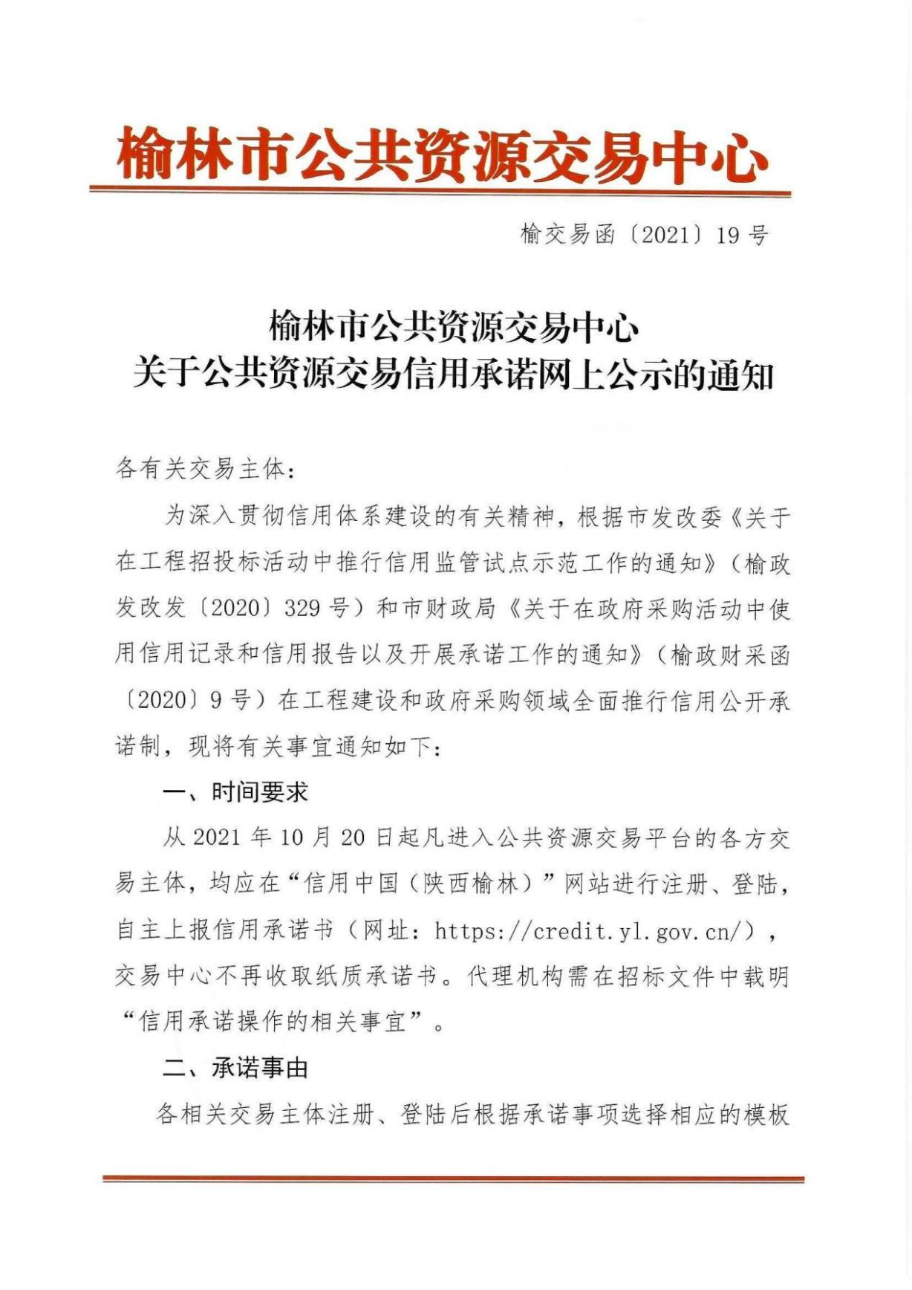

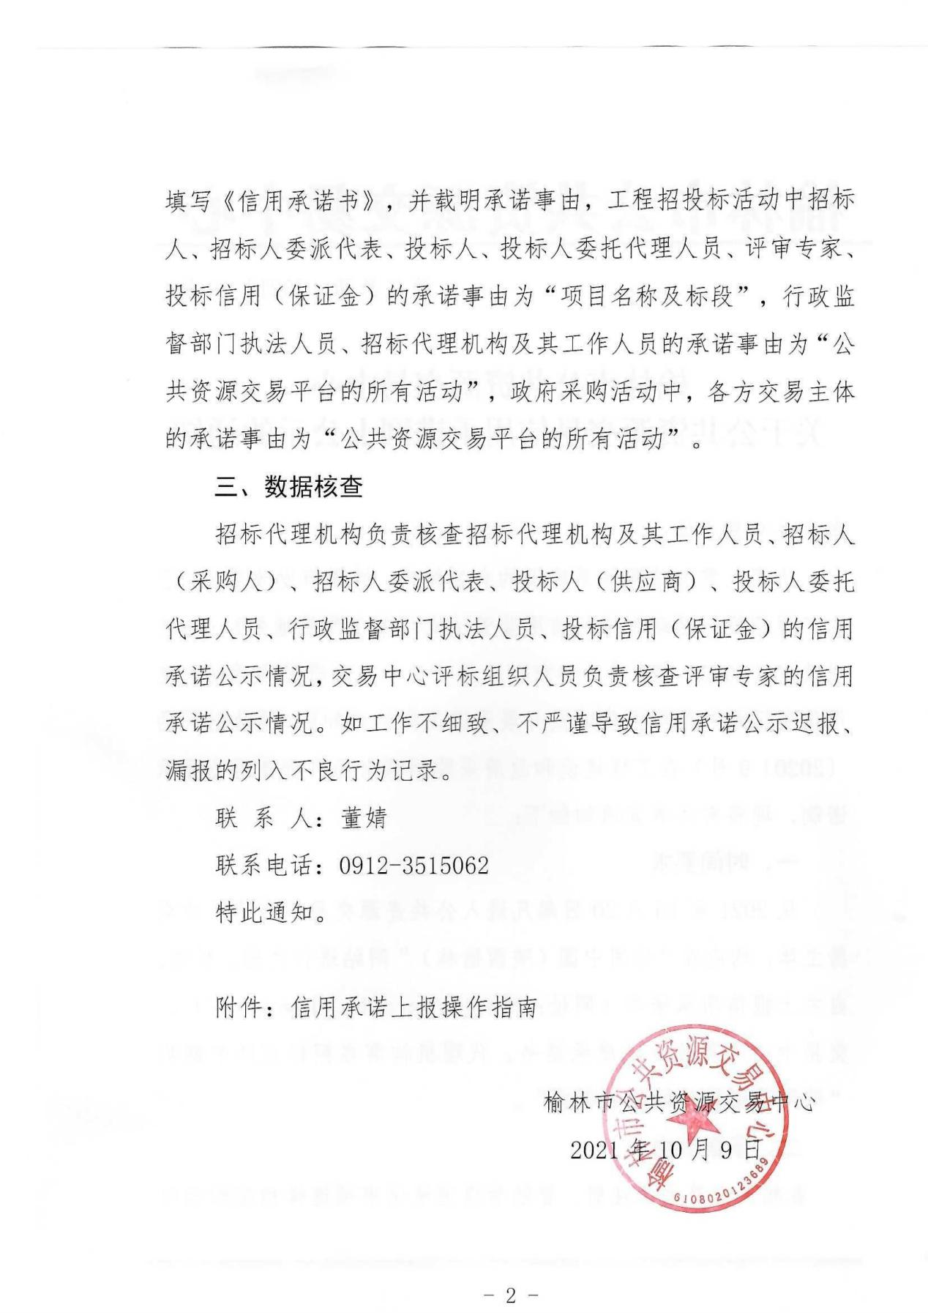

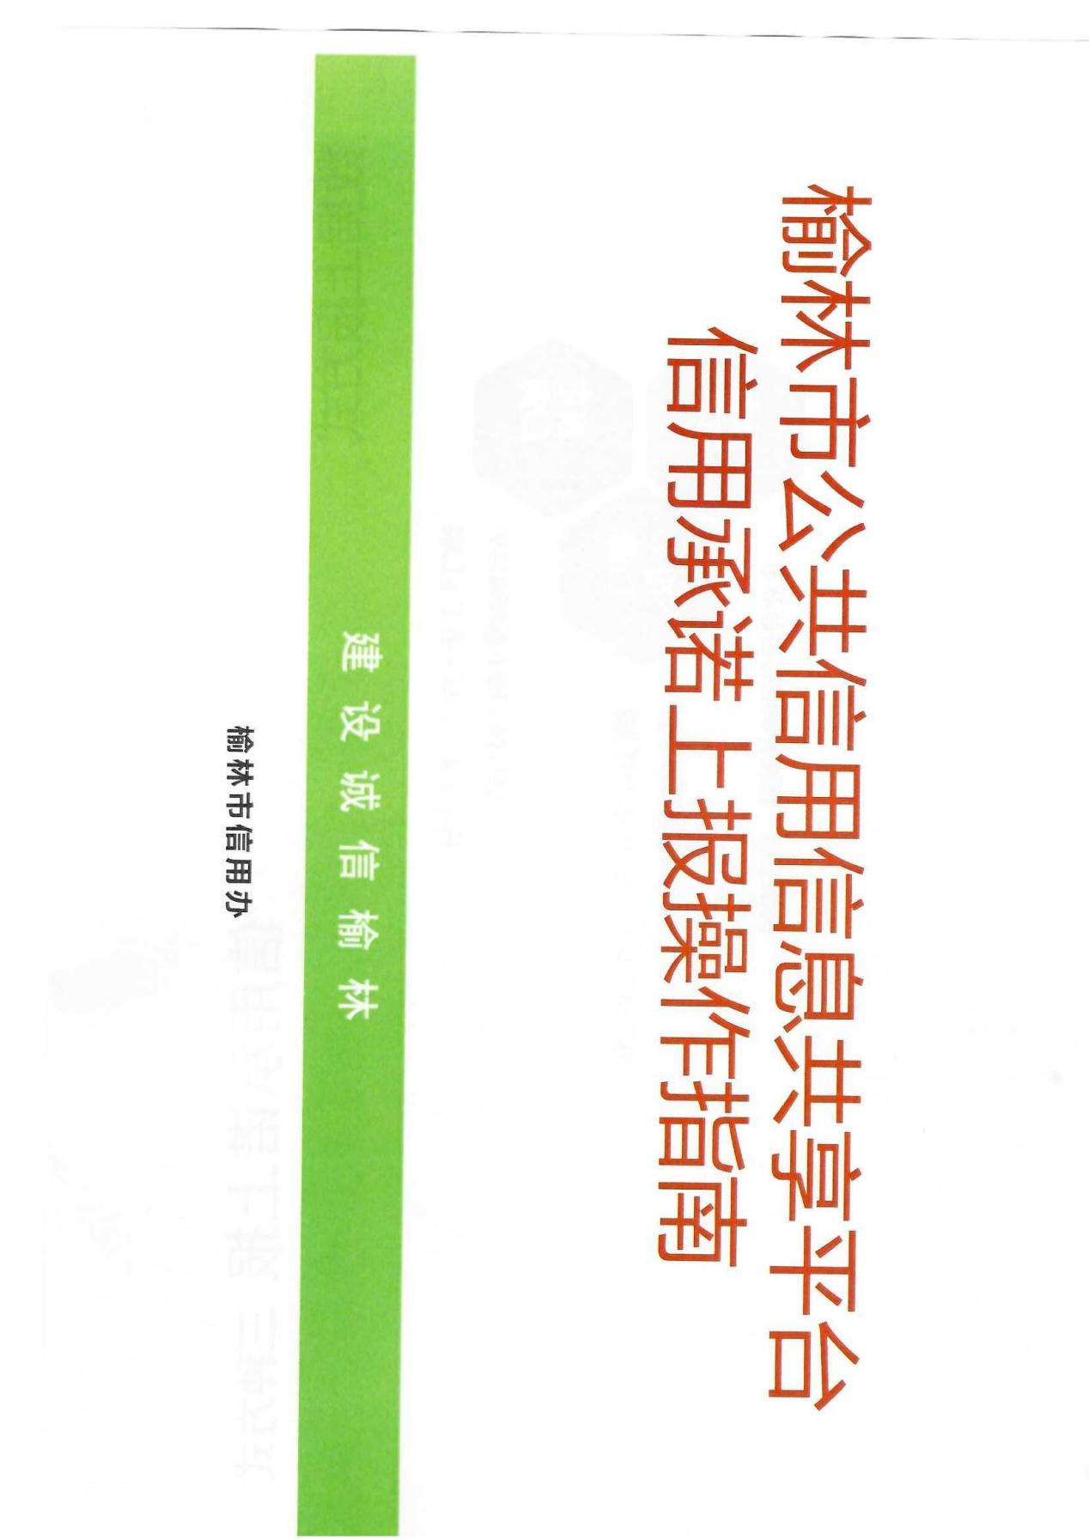

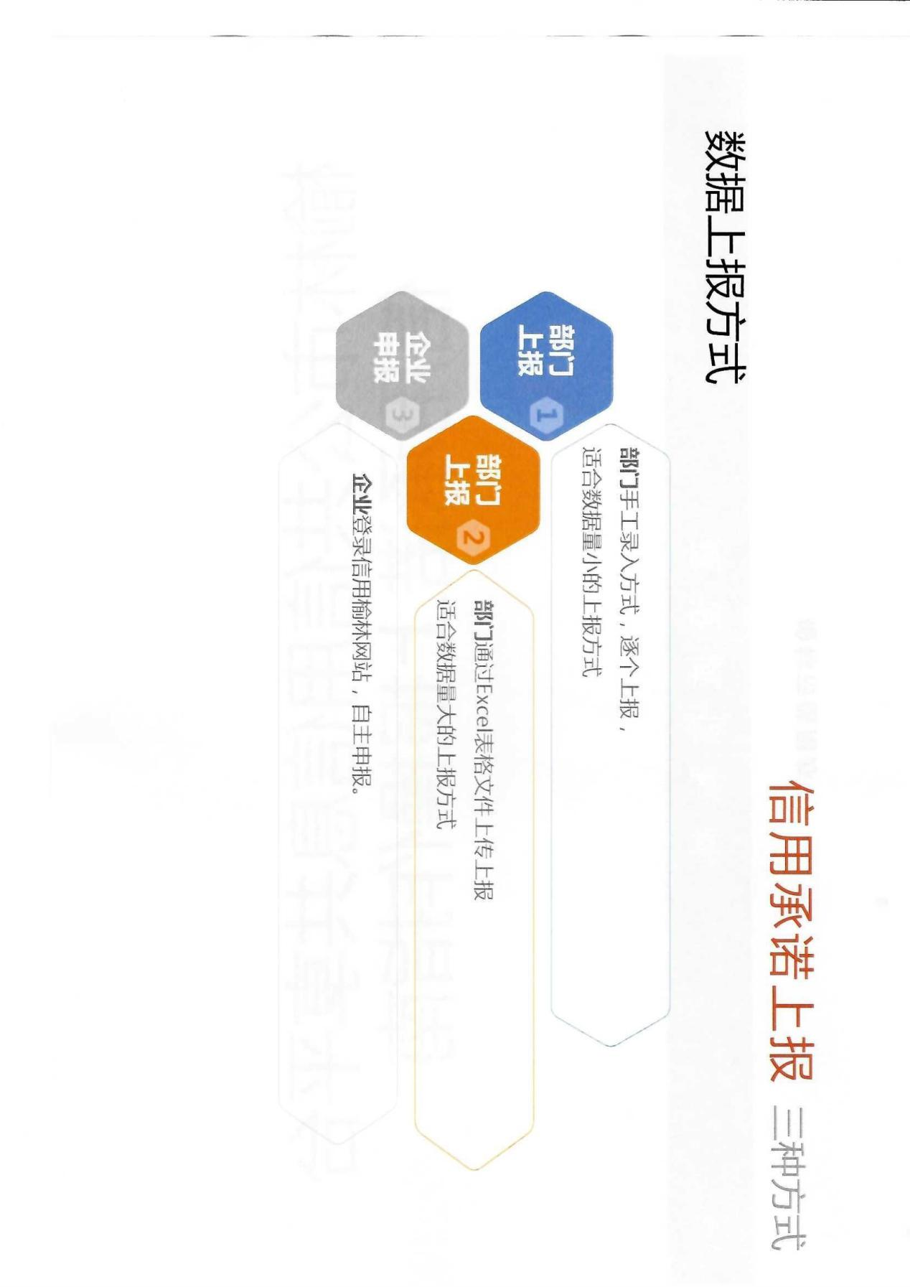

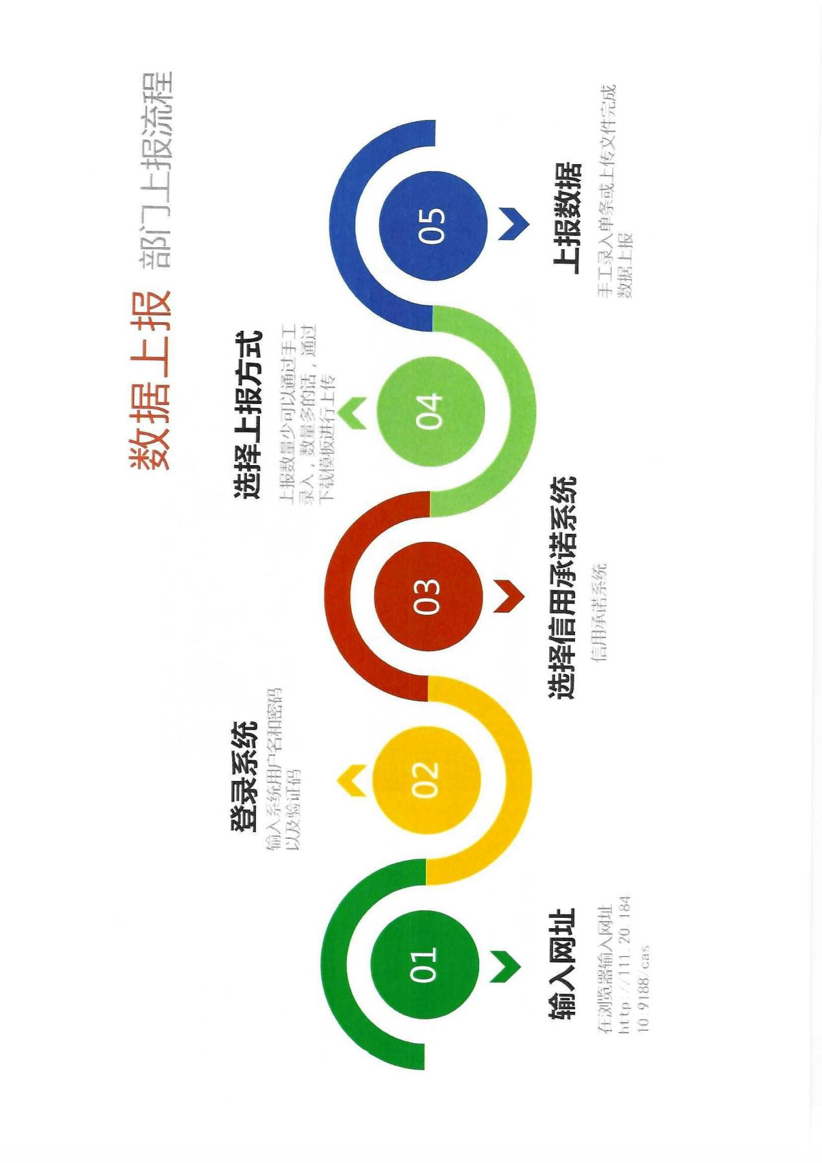

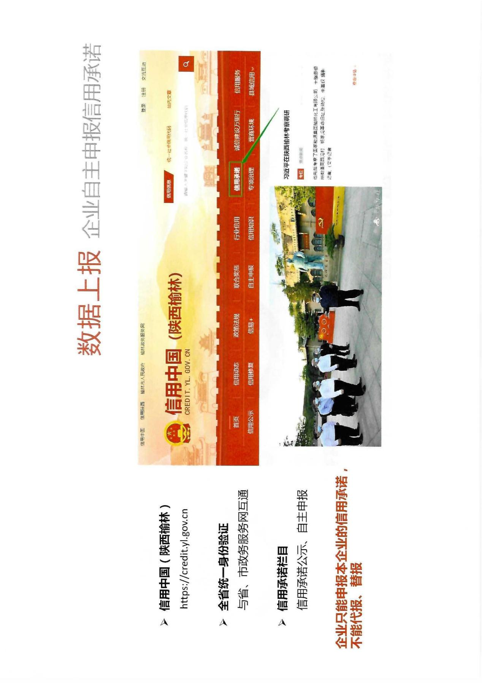

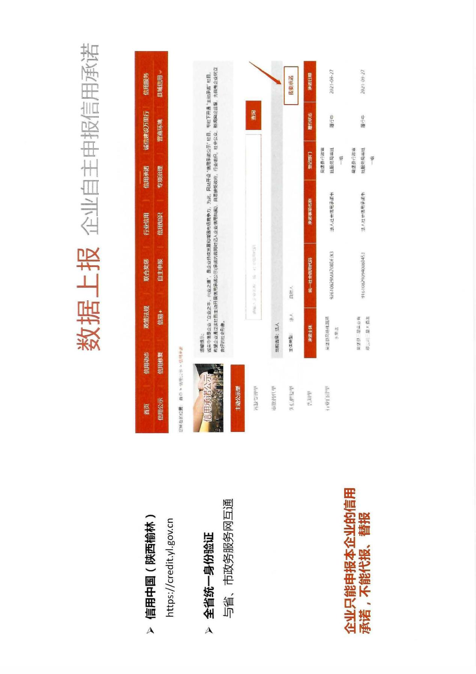

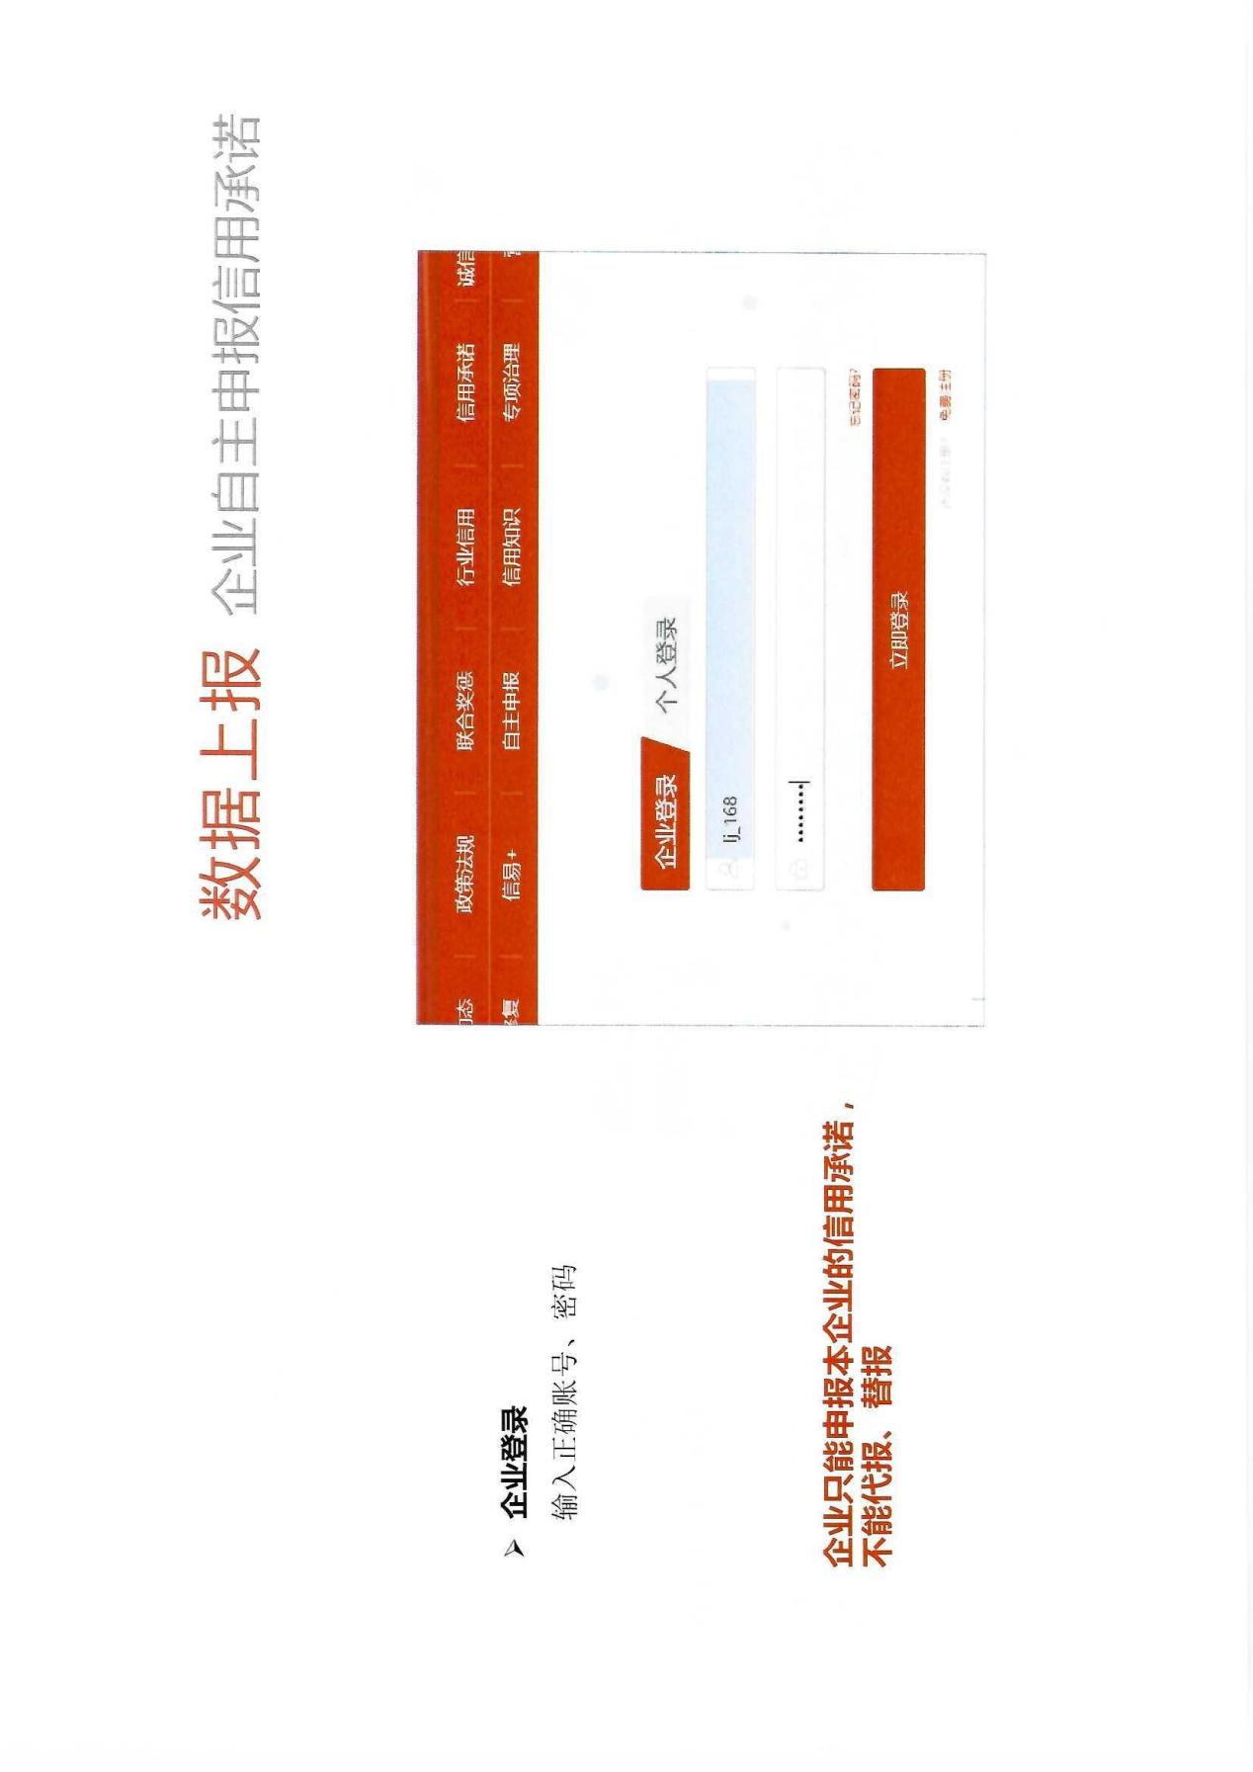

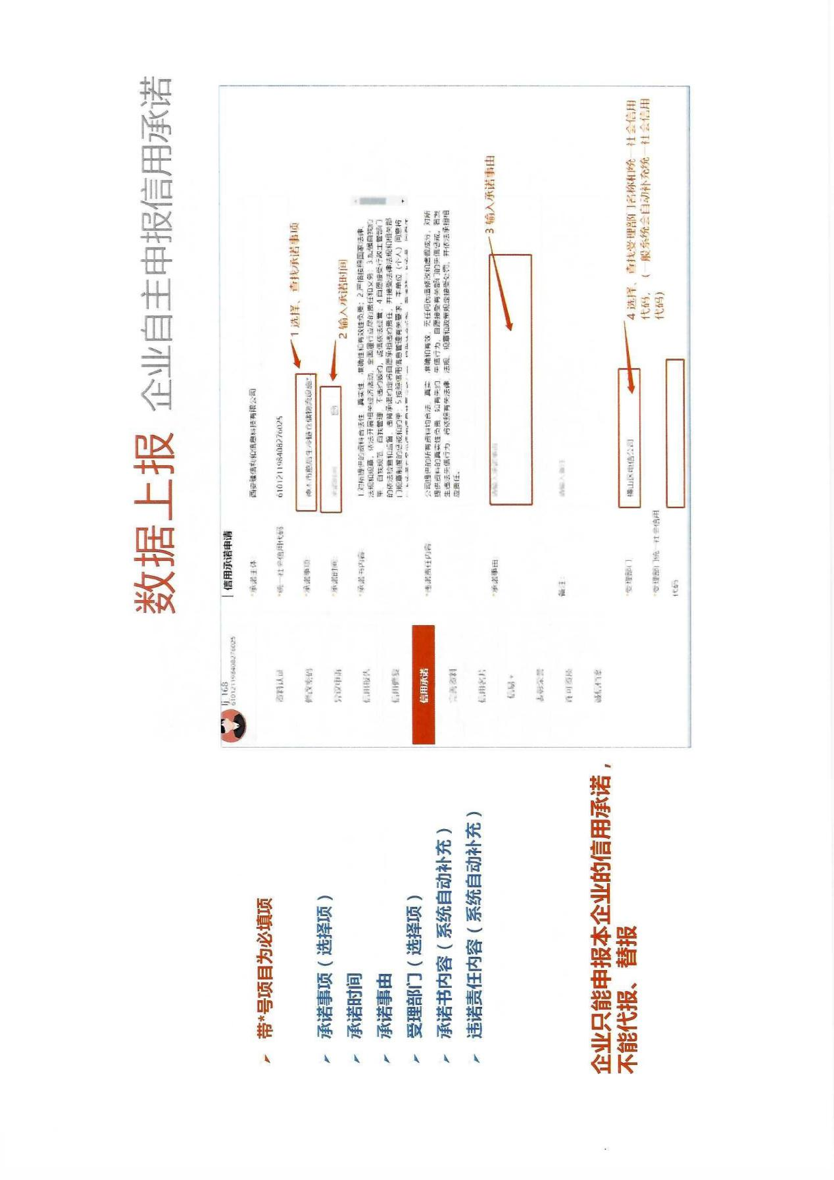

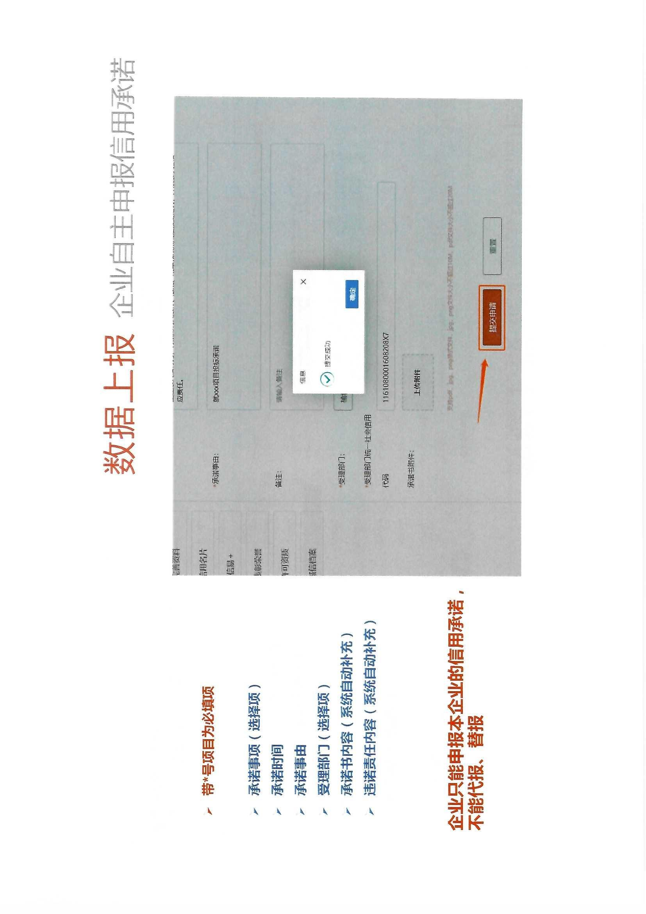

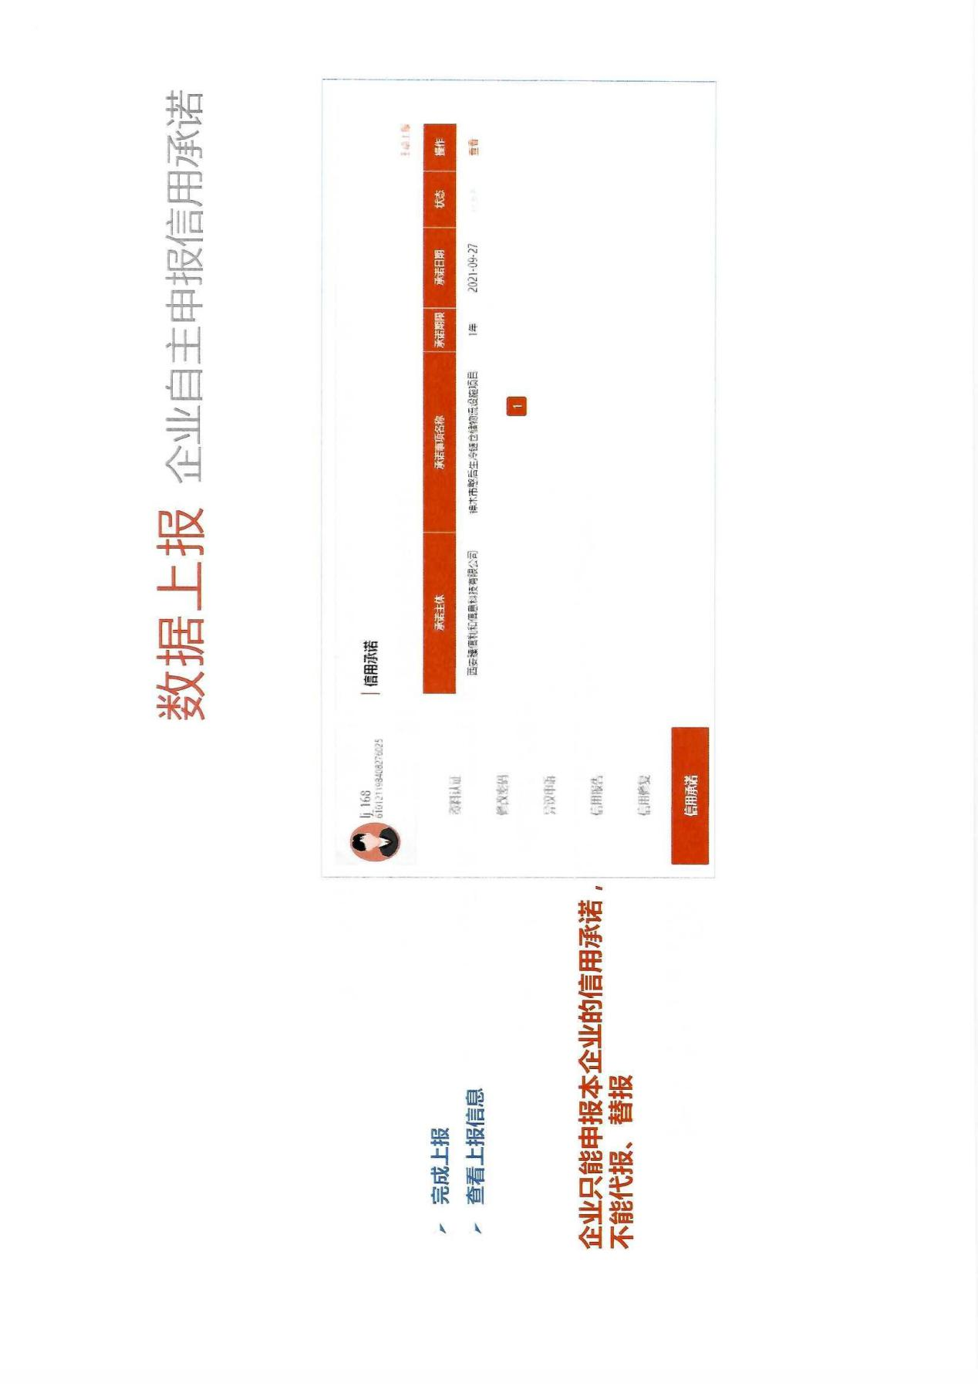

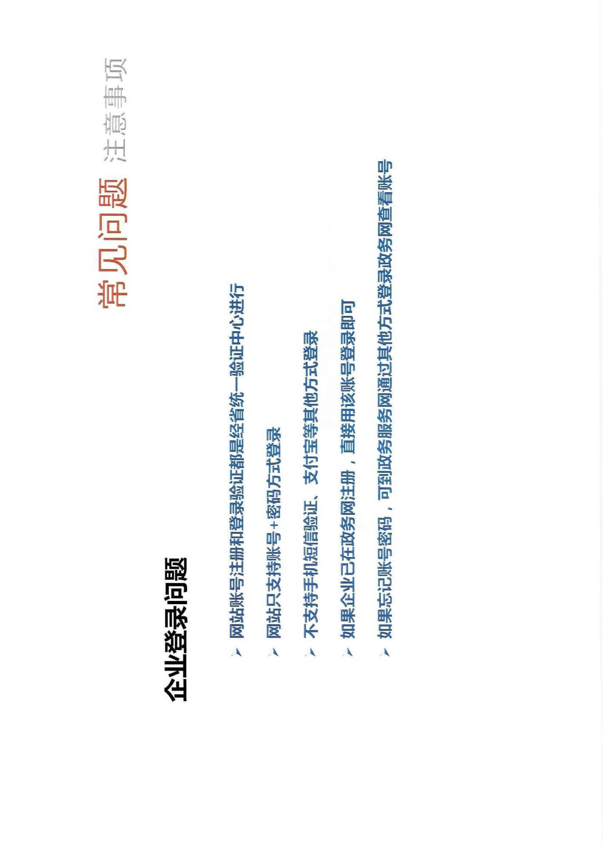

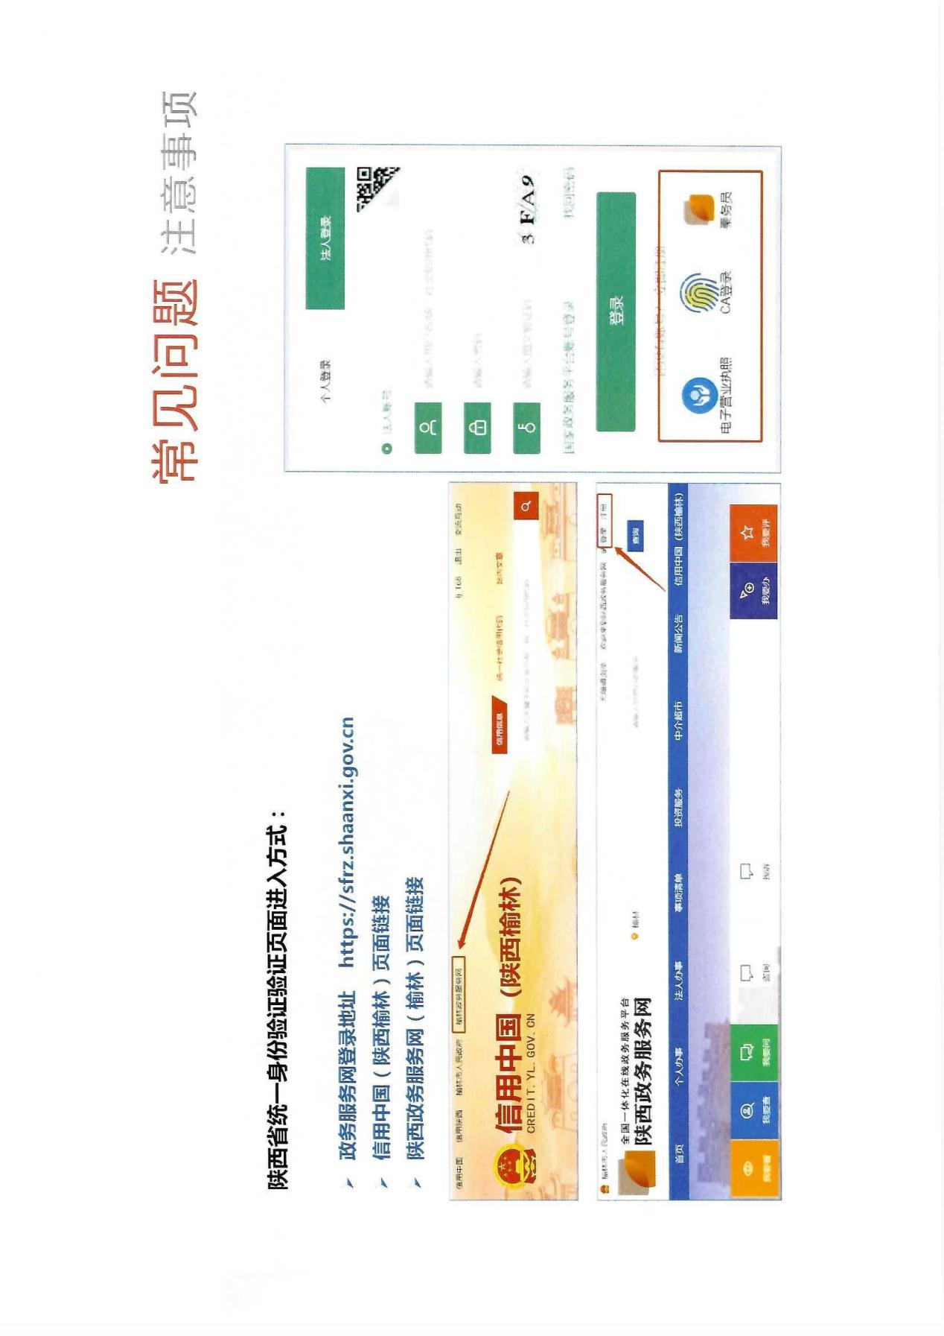


榆政财采发[2023]9号
